República Bolivariana de Venezuela
Ministerio del Poder Popular para la Educación Universitaria
Universidad Politécnica Territorial del Estado Trujillo “Mario Briceño Iragorry”
Programa Nacional de Formación en Informática.
Núcleo Universitario de Educación Socialista Dr. Pablo Viloria - La Beatriz.
Valera – Edo. Trujillo

SISTEMA DE OPTIMIZACIÓN BASADO EN ALGORITMOS GENÉTICOS PARA LA GESTIÓN DE HORARIOS DEL PNFI DE LA UPTTMBI, NÚCLEO LA BEATRIZ

Autor(a):
TSU. González Victoria. V-30.931.145
Docente Asesor: Ing. Karina Gutiérrez
Representante Institucional: Ing. Karina Gutiérrez
Representante Comunitario: Dra. Estella Berríos

Valera, julio 2026

ÍNDICE GENERAL

ÍNDICE GENERAL II
ÍNDICE DE FIGURAS IV
RESUMEN VI
INTRODUCCIÓN VII
PARTE I. DESCRIPCIÓN DEL PROYECTO 1
1.1 Descripción del Contexto 2
1.1.1 Nombre de la Comunidad u Organización 3
1.1.2 Naturaleza de la Organización 3
1.1.3 Localización Geográfica 6
1.1.4 Reseña Histórica 7
1.1.5 Instituciones u Organizaciones Vinculadas al Proyecto 10
1.2 Problemas, Necesidades o Intereses del Contexto 11
1.2.1 Descripción del Diagnóstico Situacional 12
1.2.2 Identificación de Necesidades 19
1.2.3 Jerarquización de Necesidades 23
1.2.3.1 Problema Central 24
1.2.3.2 Causas del Problema 25
1.2.3.3 Efectos del Problema 26
1.2.3.4 Diagrama Ishikawa 30
1.3 Propuesta de Solución 33
1.3.1 Alternativas de Solución 34
1.3.2 Selección de la Solución 40
1.3.3 Objetivos 41
1.3.3.1 Objetivo General 42
1.3.3.2 Objetivos Específicos 43
1.3.3.3 Árbol de Objetivos 45
1.3.4 Plan de Acción 46
1.3.5 Justificación e Impacto Social de la Alternativa de Solución 54
1.3.6 Beneficiarios 73
PARTE II. MARCO REFERENCIAL 76
2.1 Antecedentes 76
2.2 Bases Teóricas o Conceptuales 78
2.2.1 Sistemas de Optimización 79
2.2.2 Algoritmos Genéticos 83
2.2.3 Gestión de Horarios 88
PARTE III. MARCO METODOLÓGICO 91
3.1 Tipo de Investigación 91
3.2 Diseño de las Investigación 93
3.3 Población y Muestra 93
3.4 Técnicas e Instrumentos de Recolección de Datos 94
3.4.1 Técnicas e Instrumentos Cualitativos 94
3.4.2 Técnicas e Instrumentos Cuantitativos 95
3.4.3 Validez y Confiabilidad 95
3.5 Técnicas e Instrumentos para el Análisis de Datos 96
3.5.1 Para los Datos Cualitativos 96
3.5.2 Para los Datos Cuantitativos 97
3.6 Plan de Acción Metodológico 97
PARTE IV. PRODUCTO FINAL 105
4.1 Descripción de la Solución Tecnológica 105
4.1 Modelado Lógico: Diagramas de Casos de Uso 107
4.2 Fases de la Metodología 132
PARTE V. CONCLUSIONES Y RECOMENDACIONES 136
5.1 Conclusiones 136
5.2 Recomendaciones 136
REFERENCIAS BIBLIOGRÁFICAS 136
ANEXOS 141

ÍNDICE DE FIGURAS

Figura 1. Localización Geográfica de la UPTTMBI NUES Dr. Pablo Viloria. 6
Figura 2. Organigrama de la UPTTMBI. 9
Figura 3. Matriz FODA. 16
Figura 4. Matriz CAME. 18
Figura 5. Diagrama Ishikawa. 32
Figura 6. Árbol General del Problema y Alternativas de Solución. 39
Figura 7. Árbol de Objetivos. 45
Figura 8. Diagrama de Gantt del Plan de Acción. 53
Figura 9. Diagrama de Caso de Uso del Módulo 1. 109
Figura 10. Diagrama de Caso de Uso del Módulo 2. 111
Figura 11. Diagrama de Caso de Uso del Módulo 3. 113
Figura 12. Diagrama de Caso de Uso del Módulo 4. 115
Figura 13. Diagrama de Caso de Uso del Módulo 5. 117
Figura 14. Diagrama de Caso de Uso del Módulo 6. 119
Figura 15. Diagrama de Caso de Uso del Módulo 7. 121
Figura 16. Diagrama de Caso de Uso del Módulo 8. 123
Figura 17. Diagrama de Caso de Uso del Módulo 9. 125
Figura 18. Diagrama de Caso de Uso del Módulo 10. 127
Figura 19. Diagrama de Caso de Uso del Módulo 11. 129
Figura 20. Diagrama de Caso de Uso del Módulo 12. 131

ÍNDICE DE CUADROS
Cuadro 1. Matriz de Criterios. 38
Cuadro 2. Plan del Acción del PSIT. 48
Cuadro 3. Plan de Acción Metodológico. 101
Cuadro 4. Ficha Técnica del Sistema. 106
Cuadro 5. Módulo 1 - Gestión de Usuarios. 108
Cuadro 6. Módulo 2 - Gestión de Aulas. 110
Cuadro 7. Módulo 3 - Gestión de Materias. 111
Cuadro 8. Módulo 4 - Gestión de Trayectos. 113
Cuadro 9. Módulo 5 - Gestión de Profesores. 115
Cuadro 10. Módulo 6 - Gestión de Asignaciones. 117
Cuadro 11. Módulo 7 - Gestión de Restricciones de Disponibilidad. 120
Cuadro 12. Módulo 8 - Gestión del Algoritmo Genético. 122
Cuadro 13. Módulo 9 - Gestión de Horarios. 124
Cuadro 14. Módulo 10 - Gestión de Reportes. 126
Cuadro 15. Módulo 11 - Gestión de Recursos Institucionales (Cintillo). 128
Cuadro 16. Módulo 12 - Configuración del Sistema (Panel Desarrollador) 130

SISTEMA DE OPTIMIZACIÓN BASADO EN ALGORITMOS GENÉTICOS PARA LA GESTIÓN DE HORARIOS DEL PNFI DE LA UPTTMBI, NÚCLEO LA BEATRIZ

Autor(a):
Victoria González

RESUMEN

El presente proyecto de investigación, desarrollado bajo el enfoque de la Investigación Acción Participativa (IAP), tiene como propósito fundamental desarrollar un sistema inteligente basado en algoritmos genéticos para la optimización automática de horarios en la Coordinación del Programa Nacional de Formación en Informática (PNFI) de la Universidad Politécnica Territorial del Estado Trujillo "Mario Briceño Iragorry" Núcleo La Beatriz. A través de un diagnóstico participativo que incluyó entrevistas, observación directa y la aplicación de matrices FODA y CAME, se identificó que el proceso actual de elaboración de horarios se realiza de manera completamente manual, consumiendo entre tres y cuatro semanas por trimestre y generando frecuentes conflictos de asignación. La solución propuesta, seleccionada mediante matriz de decisión multicriterio, consiste en el desarrollo de un sistema con arquitectura web que emplea algoritmos genéticos multiobjetivo para procesar restricciones complejas, minimizando errores en un 95% y reduciendo el tiempo de planificación en un 90%. El proyecto beneficiará directamente a coordinadores, docentes y estudiantes del PNFI, contribuyendo a una gestión académica más eficiente y tecnológicamente confiable.
Palabras Clave: Algoritmos genéticos, horarios universitarios, optimización, sistema inteligente, Investigación Acción Participativa.

INTRODUCCIÓN

La gestión eficiente de los horarios académicos constituye uno de los procesos más complejos y demandantes dentro de las instituciones de educación superior universitaria, pues requiere conciliar simultáneamente múltiples variables como la disponibilidad docente, la capacidad de las aulas y las preferencias académicas. En consecuencia, la elaboración de un calendario de clases se convierte en un problema de optimización combinatoria de alta dificultad, por lo que el abordaje manual resulta profundamente ineficiente y altamente propenso a generar conflictos de asignación. Por consiguiente, las instituciones que persisten en métodos artesanales enfrentan un consumo excesivo de tiempo y recursos, así como un impacto negativo en la calidad del servicio educativo.
En el caso particular de la Coordinación del PNFI de la UPTTMBI Núcleo La Beatriz, la elaboración de horarios se ha realizado históricamente de manera artesanal, pues el personal administrativo ha dependido exclusivamente de lápiz, papel y procesadores de texto básicos para ensayar las combinaciones requeridas. En consecuencia, este enfoque tradicional ha demostrado ser un foco recurrente de errores de asignación, ya que genera choques de horarios y sobrecarga en los laboratorios, además de causar insatisfacción entre docentes y estudiantes. Por último, la persistencia de este método obedece a la falta de herramientas especializadas, así como a la desconfianza generada por sistemas tecnológicos previos que no lograron consolidarse.
El diagnóstico situacional evidenció la magnitud de la problemática institucional, ya que mediante visitas, entrevistas y grupos focales se constató la realidad del proceso actual. En primer lugar, la confección manual de horarios consume de tres a cuatro semanas por trimestre, por lo que genera un cuello de botella administrativo que retrasa el inicio de clases. Además, a esta ineficiencia se suman graves limitaciones tecnológicas, pues la computadora de la coordinación está permanentemente infectada con virus, lo cual ha provocado la pérdida recurrente de información crítica.
A estas limitaciones tecnológicas se añade la carencia de recursos administrativos básicos como impresoras y papelería, lo que obliga a depender de otras dependencias para la impresión de documentos y retrasa aún más los procesos. Adicionalmente, se identificó la existencia de un sistema institucional previo que no cumplió con las expectativas de los usuarios, pues presentaba fallas constantes y una interfaz poco amigable, lo cual generó una profunda desconfianza hacia las soluciones tecnológicas. En consecuencia, esta experiencia negativa ha consolidado la resistencia al cambio entre los usuarios, por lo que se ha perpetuado el método manual a pesar de sus evidentes limitaciones y costos operativos.
Frente a esta realidad diagnosticada colectivamente, los principios de la Investigación Acción Participativa (IAP) exigen construir alternativas de solución que respondan auténticamente a las necesidades de la comunidad universitaria. En este sentido, el talento humano del PNFI, a través de sus proyectos de grado, posee la capacidad de generar respuestas tecnológicas innovadoras desde adentro, pues solo quienes habitan la coordinación conocen con precisión las particularidades del proceso. Por consiguiente, surge la propuesta de desarrollar una herramienta con inteligencia artificial que automatice la asignación de horarios, con el fin de optimizar un proceso actualmente fuente de estrés crónico y desorganización recurrente.
De esta manera, el presente proyecto propone desarrollar un Sistema de Optimización basado en Algoritmos Genéticos para la Gestión de Horarios, el cual fue seleccionado mediante una matriz de decisión en diálogo con la coordinadora y los docentes. Este sistema automatizará la asignación considerando simultáneamente restricciones como disponibilidad docente, capacidad de aulas y secuencia de materias. En consecuencia, se espera reducir drásticamente el tiempo de planificación, así como minimizar los errores de asignación en más de un noventa por ciento, contribuyendo a una gestión académica más eficiente y satisfactoria para todos los actores involucrados.
El presente informe se estructura en cinco partes fundamentales para dar cuenta rigurosa del proceso investigativo y del desarrollo tecnológico realizado. En la Parte I, titulada Descripción del Proyecto, se aborda el diagnóstico del contexto institucional, la identificación y jerarquización participativa de los problemas, el análisis de alternativas y la selección fundamentada de la solución tecnológica propuesta. A continuación, en la Parte II, se presenta el marco referencial, el cual sustenta teórica y conceptualmente el desarrollo del sistema. Dicho marco incluye la revisión de antecedentes investigativos nacionales e internacionales y la exposición de las bases teóricas que fundamentan el uso de algoritmos genéticos en problemas de optimización combinatoria.
Posteriormente, en la Parte III, se detalla el marco metodológico adoptado para el desarrollo del proyecto. En esta sección se explica el tipo de investigación seleccionado, los métodos y las técnicas empleadas para la recolección de datos. Asimismo, se presenta el plan de acción metodológico que orientó cada fase del trabajo, garantizando la coherencia entre los objetivos y las actividades realizadas. La Parte IV está destinada a la presentación del producto final alcanzado. En ella se desarrolla la propuesta tecnológica en sus aspectos arquitectónicos y funcionales. También se describen las fases de implementación bajo un enfoque de gestión ágil basado en principios de mejora continua y retroalimentación participativa.
Finalmente, en la Parte V, se exponen las conclusiones derivadas del trabajo realizado. En este apartado se contrastan los resultados obtenidos con los objetivos planteados inicialmente. Asimismo, se formulan las recomendaciones para la sostenibilidad del sistema en el tiempo. Se incluyen también sugerencias para su posible escalabilidad a otras coordinaciones académicas. Por último, se identifican las líneas de investigación futuras que emergen de esta experiencia como aporte al campo del desarrollo tecnológico aplicado a la gestión educativa universitaria.

PARTE I. DESCRIPCIÓN DEL PROYECTO
Desde el enfoque de la Investigación Acción Participativa (IAP), la descripción del proyecto va mucho más allá de un simple listado de metas o actividades. En primer lugar, se entiende como una narración que parte de la realidad concreta, donde lo más importante es el diálogo entre todos los involucrados. Por lo tanto, describir un proyecto implica definir el punto de partida para un proceso de cambio colectivo, dejando claro que los participantes no son solo "informantes", sino personas con voz y capacidad de decisión (Fals, 2019).
Además, esta descripción debe reflejar el contexto específico de la comunidad. Es decir, tiene que explicar cuáles son las necesidades sentidas por la gente, cómo se relacionan entre sí y qué fortalezas existen para resolver los problemas de manera conjunta. En este sentido, como señalan Redondo y Thisted (2021), la descripción del proyecto funciona como un primer pacto de colaboración, donde se hace visible el compromiso del equipo investigador con la comunidad y se detallan los espacios para que la participación sea real y horizontal.
Por otra parte, a diferencia de los enfoques tradicionales, en la IAP la descripción no es un plan rígido. Al contrario, se presenta como una guía flexible que anticipa un proceso en espiral, donde se aprende haciendo y se reflexiona para volver a actuar. De esta forma, se permite que la comunidad ajuste el rumbo del proyecto a medida que avanza y comprende mejor su propia realidad (Sirvent & Rigal, 2020). En conclusión, en la IAP, la descripción del proyecto es un documento vivo que narra el compromiso de construir conocimiento de manera colectiva para lograr una transformación social justa.
A continuación, se presenta la Descripción del Contexto, apartado en el cual se caracteriza el escenario institucional donde se ejecutará el proyecto. En este sentido, se abordarán aspectos fundamentales como la identificación de la comunidad, su naturaleza organizativa, localización geográfica, reseña histórica y las instituciones vinculadas. De esta manera, se proporciona una visión integral del entorno donde se inserta la solución tecnológica, permitiendo comprender las particularidades que determinan su pertinencia y viabilidad.

Descripción del Contexto
Es importante señalar que la Universidad Politécnica Territorial del Estado Trujillo "Mario Briceño Iragorry" NUES. Dr. Pablo Viloria – La Beatriz, constituye el escenario donde se llevará a cabo la investigación, específicamente en la Coordinación del Programa Nacional de Formación (PNF) en Informática. Esta institución de educación superior universitaria atiende actualmente a una población estudiantil diversa distribuida en múltiples programas académicos, los cuales requieren una planificación trimestral de horarios.
Sin embargo, cabe destacar que el proyecto se enfocará particularmente en las necesidades del PNF en Informática, que posee características propias en cuanto a carga horaria, espacios físicos destinados para laboratorios de computación y disponibilidad de docentes especializados en el área tecnológica. Asimismo, el contexto se caracteriza por contar con una planta profesoral que posee disponibilidades horarias específicas, así como con una infraestructura de aulas cuyas capacidades físicas y recursos tecnológicos son limitados. Por consiguiente, estos elementos resultan pertinentes para el proyecto porque son precisamente las variables que intervienen directamente en la problemática de la asignación horaria dentro de esta coordinación.
Además, la complejidad organizativa de esta casa de estudios refleja una realidad común en muchas universidades venezolanas, donde la gestión manual de horarios genera ineficiencias administrativas. De esta manera, comprender las dinámicas internas, las restricciones operativas y las necesidades particulares de la Coordinación del PNF en Informática de la UPTTMBI Núcleo La Beatriz, permitirá diseñar una solución tecnológica ajustada a la realidad institucional, garantizando así que el sistema de optimización propuesto responda efectivamente a las condiciones concretas de este contexto universitario específico.
Una vez delimitado el panorama general de la universidad, resulta necesario profundizar en los aspectos particulares que caracterizan a la Coordinación del PNF en Informática, pues es en este espacio donde se concentrará el estudio.
A continuación, se presentan los elementos contextuales específicos que permitirán comprender la realidad institucional donde se implementará el sistema de optimización basado en algoritmos genéticos para la gestión de horarios, abarcando desde la identificación formal de la organización hasta su ubicación geográfica, pasando por su naturaleza, reseña histórica y las instituciones vinculadas al proyecto.

Nombre de la Comunidad u Organización
Universidad Politécnica Territorial del Estado Trujillo “Mario Briceño Iragorry” NUES Dr. Pablo Viloria – La Beatriz, Coordinación del PNF en Informática.
A continuación, se presenta la Naturaleza de la Organización, apartado en el cual se describen los aspectos fundamentales que definen la identidad y el quehacer institucional de la UPTTMBI. En este sentido, se abordarán elementos como el objeto, naturaleza, encargo social y objetivos estratégicos que orientan su funcionamiento, en consonancia con el nuevo modelo de universidad politécnica venezolana.

Naturaleza de la Organización
Artículo 3º. La Universidad Politécnica Territorial del estado Trujillo "Mario Briceño Iragorry", es un instrumento del pueblo trujillano para contribuir a su desarrollo integral y sustentable, en el marco de la construcción del Socialismo Bolivariano, a través de la formación integral de alto nivel, la generación y apropiación social del conocimiento y la vinculación activa con proyectos de desarrollo, empresas socialistas, las comunas y el Poder Popular, en función del Plan de la Patria, Segundo Plan Socialista de Desarrollo Económico y Social de la Nación 2013-2019.
Encargo Social
Artículo 3º. La Universidad Politécnica Territorial del estado Trujillo "Mario Briceño Iragorry", es un instrumento del pueblo trujillano para contribuir a su desarrollo integral y sustentable, en el marco de la construcción del Socialismo Bolivariano, a través de la formación integral de alto nivel, la generación y apropiación social del conocimiento y la vinculación activa con proyectos de desarrollo, empresas socialistas, las comunas y el Poder Popular, en función del Plan de la Patria, Segundo Plan Socialista de Desarrollo Económico y Social de la Nación 2013-2019.
Artículo 5º. La Universidad Politécnica Territorial del estado Trujillo "Mario Briceño Iragorry", tiene como encargo social contribuir activamente al desarrollo endógeno integral y sustentable en su área de influencia territorial, con la participación activa y permanente del Poder Popular, abarcando múltiples campos de conocimiento, bajo enfoques inter y transdisciplinarios, para abordar los problemas y retos de su contexto territorial, de acuerdo con las necesidades y potencialidades del pueblo, a partir de las realidades geo-históricas, culturales, sociales y productivas, ayudando a conformar una nueva geopolítica nacional.
Objetivos Estratégicos
Artículo 6°. La Universidad Politécnica Territorial del estado Trujillo "Mario Briceño Iragorry", tiene como objetivos estratégicos los siguientes:
1. Desarrollar una formación integral de alto nivel, en estrecha relación con las comunidades y vinculada a los problemas, retos y proyectos en el contexto territorial; comprometida con el pueblo venezolano y el desarrollo integral del territorio; con valores de igualdad, justicia, libertad, solidaridad, cooperación; comprometida con la lucha por la erradicación de todas las formas de opresión, explotación, dominación y discriminación.
2. Garantizar la universalización del derecho a una educación universitaria de calidad en su área de influencia territorial, mediante la articulación con la Misión Sucre e instituciones de educación universitaria, bajo los principios de cooperación, solidaridad y complementariedad.
3. Dinamizar el desarrollo endógeno integral y sustentable en su área de Influencia territorial, como eje puntal para la transformación social y productiva del estado Trujillo, mediante la formación integral, la interacción, el intercambio y el aprendizaje en un proceso enriquecedor permanente con los saberes del pueblo, ayudando a la conformación de la nueva geopolítica nacional, el fortalecimiento de la conciencia colectiva y el Poder Popular.
4. Contribuir activamente a la soberanía tecnológica de la Nación, a través del estudio, la investigación y el trabajo creador en múltiples campos de conocimiento, enfocados en el abordaje de los problemas en su contexto territorial, de acuerdo con las necesidades del pueblo.
5. Fortalecer la participación popular en la dirección de la vida social, las capacidades productivas en manos del pueblo y la gestión directa de la producción y distribución de bienes y servicios por parte de las y los trabajadores, bajo criterios de sustentabilidad social y ambiental.
6. Abordar los problemas éticos, culturales, sociales, políticos, socio-productivos y ambientales en su área de influencia territorial, con perspectiva nacional y de integración latinoamericana y caribeña.
7. Desarrollar una gestión institucional participativa y transparente al servicio del pueblo venezolano, promoviendo el protagonismo popular en la vida universitaria y la presencia activa de la Universidad en las comunidades.
8. Contribuir activamente a la conformación de un subsistema de educación universitaria y al trabajo integrado y solidario con instituciones universitarias de América Latina, el Caribe y los pueblos del Sur.
A continuación, se presenta la Ubicación Geográfica del proyecto, apartado en el cual se describe detalladamente la localización espacial de la UPTTMBI Núcleo La Beatriz. En este sentido, se especificarán el estado, municipio, parroquia y dirección exacta donde se encuentra la institución. Asimismo, se incluirá una representación cartográfica mediante imagen satelital de Google Maps que permita visualizar el contexto geográfico donde se desarrollará el proyecto. De esta manera, se proporciona una referencia espacial clara que complementa la descripción del contexto institucional.

Localización Geográfica
La Universidad Politécnica del Estado Trujillo “Mario Briceño Iragorry”, NUES Dr. Pablo Viloria – La Beatriz, se encuentra ubicado en la Urbanización La Beatriz parte Alta, al lado del Parque Botánico del Municipio Valera del Estado Trujillo.
Figura 1. Localización Geográfica de la UPTTMBI NUES Dr. Pablo Viloria.
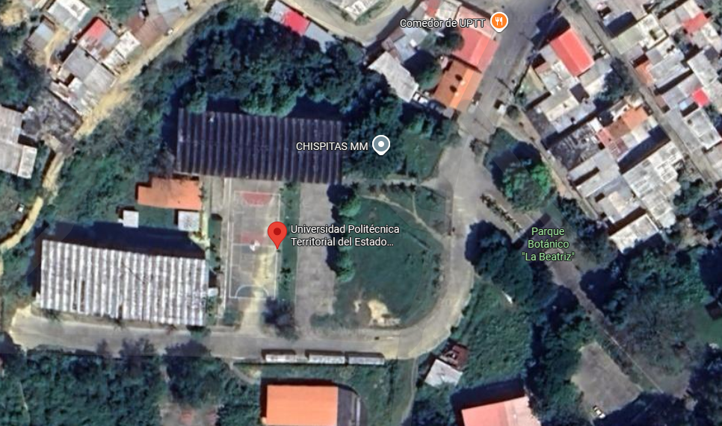
Fuente: Google Maps (2026).
A continuación, se presenta la Reseña Histórica de la UPTTMBI Núcleo La Beatriz, apartado en el cual se describen los aspectos fundamentales del origen, evolución y desarrollo de esta institución universitaria. En este sentido, se abordarán los hitos más significativos de su creación como parte del proceso de transformación de la educación superior en Venezuela, así como su consolidación como universidad politécnica territorial. Asimismo, se detallará el contexto histórico que dio origen al Núcleo La Beatriz y su trayectoria hasta la actualidad, destacando los momentos más relevantes que han marcado su desarrollo institucional. De esta manera, se proporciona una visión integral de la identidad y el devenir histórico de la comunidad donde se ejecutará el proyecto.

Reseña Histórica
El Instituto Universitario de Tecnología del Estado Trujillo (IUTET) fue creado el 01 de agosto de 1978 según Decreto Presidencial N° 2275, respondiendo a la política del Estado venezolano de formación de recurso humano que requiera el desarrollo regional y nacional. Inicia sus actividades docentes el 5 de mayo de 1980.
Las edificaciones que actualmente conforman Núcleo La Beatriz, fueron construidas en un terreno cedido en comodato al IUTET por el Instituto Nacional de la Vivienda (INAVI), con la finalidad de desarrollar allí su sede definitiva. Este comodato se da bajo resolución 051-011 de fecha 18 de octubre de 1979; al director del IUTET de ese entonces, José David Silva. Del anteproyecto existente para la consolidación de la sede definitiva del IUTET solo se han construido 2 edificios: el edificio B y C, contando ambos con un área similar de 2.443,59 metros cuadrados. El edificio C primero en construirse, fue ocupado por las carreras de Mantenimiento de Equipos Eléctricos y Banca y Finanzas. El edificio B destinado para la Carrera de Construcción Civil es ocupado en el año 2003. Núcleo “Dr. Pablo Viloria” – La Beatriz.
En el año 1997 el IUTET es sometido a un proceso de transformación y modernización enfocado en la necesidad de que la institución dé respuestas pertinentes al entorno, ya que éste le exige la formación de un profesional para una sociedad donde lo único constante es el cambio, que atienda a los requerimientos de un mundo globalizado, pero que a la vez conserve su cultura local, formado para presentar alternativas de solución a problemas comunitarios e industriales, incorporando la autogestión como elemento de acción.
El presidente de la República Hugo Rafael Chávez Frías, el 21 de noviembre de 2006 impulsa la Misión Alma Mater, orientado a la educación que contempla la creación de universidades Territoriales, así como la transformación de los IUT (Institutos Universitarios de Tecnología) y CU (Colegios Universitarios) en universidades experimentales politécnicas. La misión alma mater se crea principalmente con el propósito de impulsar la transformación de la educación universitaria venezolana y propulsar su articulación institucional y territorial, en función de las líneas estratégicas del Proyecto Nacional Simón Bolívar, garantizando el derecho de todas y todos a una educación superior de calidad sin exclusiones.
Durante el año 2014 finaliza el proceso de transición, modernización y transformación del Instituto Universitario de Tecnología del Estado Trujillo (IUTET); mediante Gaceta Oficial N°40.403 de fecha 02 de mayo de 2014 y bajo el Decreto N° 938; se crea la Universidad Politécnica Territorial “Mario Briceño Iragorry” (UPTTMBI), en el marco de Misión Alma Mater. Renombrando todas sus Extensiones a Núcleos Territoriales con Sede Principal en Valera, estado Trujillo. Siendo su primer Rector el Dr. Pablo Viloria, según gaceta oficial N°. 40.693, resolución N°518 de misma fecha; durante el último trimestre de este año, se realiza el concurso abierto para la creación del Logotipo de la UPTTMBI. Luego de un arduo proceso de selección, se otorga el premio a los Ingenieros Andrea León Mijares y Josué García, profesionales egresados de esta casa de estudios.
En el año 2017, bajo designio del Ejecutivo Nacional del Ministerio del Poder Popular para la Educación Universitaria, Ciencia y Tecnología según Resolución N° 072 de la Gaceta Oficial N° 411660 de fecha 24 de mayo de 2017 se designa a la Dra. Ninoska Darlysbeth Ortiz Ramírez como Rectora de la Universidad Politécnica Territorial del Estado Trujillo “Mario Briceño Iragorry” – UPTTMBI (hasta la fecha).
La Universidad Politécnica renueva su estructura organizativa, ideológica y social; desde este momento no cuenta con una Misión y Visión; sino con Objeto, Naturaleza, Encargo Social y Objetivos Estratégicos para el desarrollo académico, político y de influencia social para el desarrollo del Estado y la Nación enmarcados en el Plan de Desarrollo Integral de la Nación y las leyes de la República Bolivariana de Venezuela.
En el marco de esta nueva estructura organizativa, la Universidad Politécnica Territorial del Estado Trujillo "Mario Briceño Iragorry" (UPTTMBI) adopta un modelo de gestión alineado con las políticas públicas y el Plan de Desarrollo Integral de la Nación. En este sentido, la institución define su organización jerárquica y funcional a través de un organigrama que refleja las dependencias, autoridades y niveles de coordinación que la conforman.
A continuación, se presenta el Organigrama de la UPTTMBI Núcleo La Beatriz, en el cual se podrá visualizar la estructura administrativa y académica que rige el funcionamiento de la universidad, identificando particularmente la ubicación de la Coordinación del Programa Nacional de Formación en Informática (PNFI) dentro de dicho esquema organizacional.
Figura 2. Organigrama de la UPTTMBI.
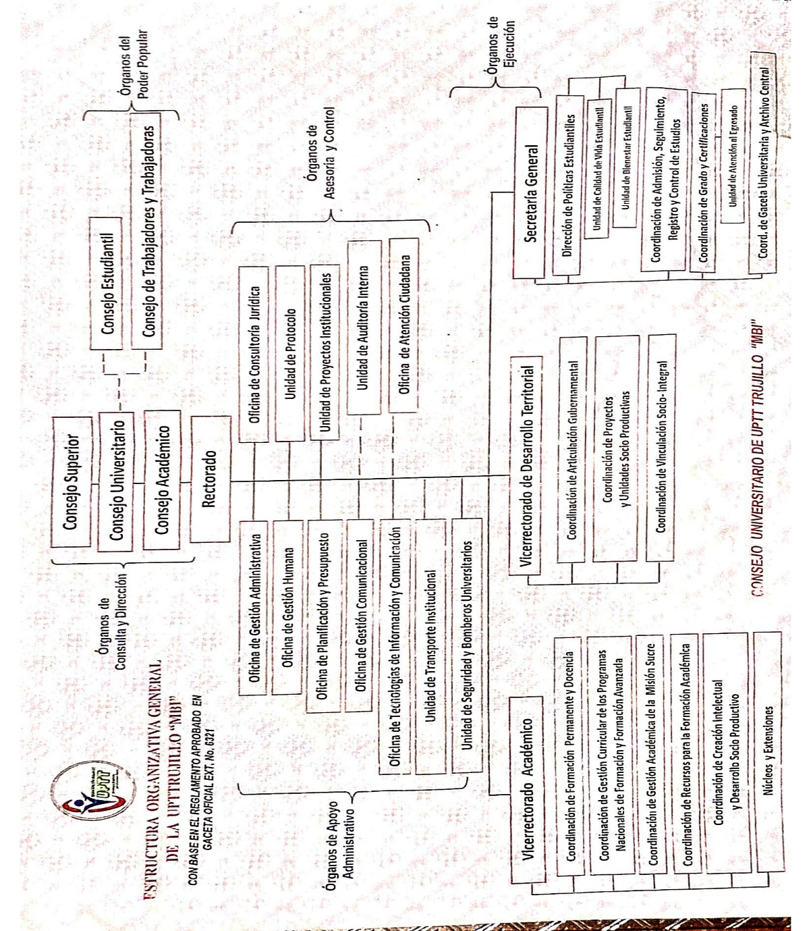
Fuente: Universidad Politécnica Territorial del Estado Trujillo “Mario Briceño Iragorry”
A continuación, se presentan las Organizaciones Vinculadas al Proyecto, entendidas como aquellas instituciones, entidades y colectivos que mantienen algún tipo de relación con la Coordinación del PNF en Informática y que, directa o indirectamente, se verán involucradas o beneficiadas con el desarrollo e implementación del sistema. En este apartado, se identifican tanto las organizaciones de carácter social como aquellas de naturaleza institucional y gubernamental que guardan vínculos con el proyecto.

Instituciones u Organizaciones Vinculadas al Proyecto
El desarrollo del presente proyecto no ocurre de manera aislada, sino que se inserta en una red de relaciones institucionales que directa o indirectamente contribuyen con su viabilidad y éxito. Por tal motivo, a continuación, se mencionan las organizaciones sociales y no sociales que tienen vínculo con el proyecto y con la Coordinación del PNF en Informática de la UPTTMBI Núcleo La Beatriz.
- Ministerio del Poder Popular para la Educación Universitaria (MPPEU).
- Ministerio del Poder Popular para Ciencia y Tecnología (Mincyt).
- Universidad Politécnica Territorial del Estado Trujillo “Mario Briceño Iragorry” (UPTTMBI), NUES Dr. Pablo Viloria – La Beatriz.
- Oficina de Planificación del Sector Universitario (OPSU).
- Universidad de las Ciencias de la Salud "Hugo Chávez Frías" (UCS).
- Universidad Bolivariana de Venezuela (UBV).
- Infocentro.
A continuación, se presentan los Problemas, Necesidades o Intereses del Contexto identificados durante el proceso de diagnóstico participativo en la Coordinación del PNF en Informática. En este apartado, se describen las principales situaciones que afectan el proceso de generación de horarios académicos, así como las necesidades expresadas por los actores involucrados durante las visitas, entrevistas y grupos focales realizados. Para cada problemática, se detalla su manifestación concreta en la vida institucional y las consecuencias que genera en los diferentes miembros de la comunidad universitaria. De esta manera, se sientan las bases para comprender la pertinencia y relevancia del sistema propuesto como solución a las necesidades priorizadas.

Problemas, Necesidades o Intereses del Contexto
Para comprender la situación que da origen al presente proyecto, resulta fundamental definir qué se entiende por problema, necesidad o interés de contexto desde una perspectiva investigativa. Según Hernández y Mendoza (2020), un problema de investigación surge cuando se identifica una situación no resuelta, una dificultad sin explicación o una necesidad insatisfecha que afecta a un grupo social determinado y que, por tanto, requiere ser abordada sistemáticamente para encontrar posibles soluciones. En este sentido, los autores explican que no basta con percibir una dificultad, sino que es necesario delimitarla con claridad, comprender sus causas y consecuencias, y justificar por qué resulta relevante intervenir en ella.
Por su parte, desde el enfoque de la Investigación Acción Participativa (IAP), Torres (2021) plantea que el punto de partida de cualquier proceso de transformación social no es un "problema" definido unilateralmente por el investigador, sino una necesidad sentida y expresada por la comunidad. Es decir, lo que realmente importa es aquello que los propios actores sociales reconocen como una carencia, una dificultad o una aspiración colectiva que afecta su calidad de vida o el desarrollo de sus actividades cotidianas. De esta manera, el autor enfatiza que la identificación del problema debe ser un proceso dialógico y participativo, donde la comunidad no solo informa, sino que decide qué aspectos merecen ser investigados y transformados.
En concordancia con lo anterior, Colmenares (2020) señala que en los proyectos de corte socio-comunitario, el interés de contexto se configura a partir de las tensiones entre lo que la realidad ofrece y lo que la comunidad necesita o desea alcanzar; este desajuste entre la situación actual y la situación deseada es lo que moviliza la acción colectiva y orienta el diseño de estrategias de intervención. Por lo tanto, el interés de contexto no es un elemento estático, sino dinámico y emergente, que se redefine constantemente a medida que avanza el proceso de reflexión-acción con los participantes.
A partir de estos planteamientos, se hace necesario describir a continuación los elementos específicos que configuran la problemática en el contexto de la Coordinación del PNF en Informática de la UPTTMBI Núcleo La Beatriz, pues cada uno de ellos permitirá comprender con mayor profundidad la necesidad que se busca solventar mediante el desarrollo del sistema de optimización basado en algoritmos genéticos para la gestión de horarios.

Descripción del Diagnóstico Situacional
En el marco de la Investigación Acción Participativa (IAP), el diagnóstico situacional adquiere una dimensión particular que lo diferencia de los enfoques tradicionales de investigación. En primer lugar, no se trata simplemente de describir una realidad desde la mirada externa del investigador, sino de construir colectivamente una comprensión profunda de la situación que vive la comunidad. Por consiguiente, el propósito fundamental de este proceso es transformar dicha realidad, no solo documentarla.
Desde esta perspectiva, Ander (2020) plantea que el diagnóstico situacional en IAP constituye un proceso mediante el cual la propia comunidad, con la facilitación del equipo investigador, realiza un estudio sistemático de su realidad. Este estudio tiene como finalidad identificar no solo los problemas y necesidades que la afectan, sino también sus potencialidades, recursos y capacidades internas. El autor enfatiza, además, que este diagnóstico no es un fin en sí mismo, sino el punto de partida para la acción transformadora. De esta manera, la comunidad, "reflexionando acerca de sus propias acciones, evalúa sus actividades" y se convierte en protagonista del conocimiento de su propia realidad.
Por su parte, Loewenson y colaboradores (2021) conceptualizan el diagnóstico situacional en IAP como un "proceso de indagación colectiva y autorreflexiva"; este proceso permite a los participantes comprender las causas estructurales de sus problemas, identificar los actores involucrados y reconocer las relaciones de poder que configuran su contexto. En este sentido, el diagnóstico trasciende la mera recolección de información para convertirse en un espacio de concientización y empoderamiento. Como resultado, "las personas afectadas no solo son la fuente primaria de información sino sobre todo los protagonistas más importantes en la generación, validación y uso del conocimiento para la acción".
Complementariamente, Valderrama (2020) sostiene que el diagnóstico participativo, como fase inicial de la IAP, implica un "re-conocimiento de uno mismo, de otras personas o grupos, del entorno y del mundo". Se trata, entonces, de un proceso de reencuadre que permite analizar la historia desde otro punto de vista. Asimismo, facilita examinar aspectos tales como a quién beneficia una determinada situación, a quienes les ha interesado mantenerla o cómo se construye colectivamente la realidad desde el lenguaje y las prácticas cotidianas. La autora destaca, finalmente, que metodológicamente este diagnóstico incorpora técnicas dialógicas y participativas que "aumentan la sistematización informativa, la toma colectiva de decisiones y la difusión de las propuestas" generadas por la comunidad.
En síntesis, desde el enfoque de la IAP, el diagnóstico situacional puede definirse como un proceso participativo, dialógico y reflexivo mediante el cual la comunidad, en colaboración con el equipo investigador, construye colectivamente una comprensión integral de su realidad. Dicha comprensión incluye problemas, necesidades, potencialidades y recursos, todo ello con la finalidad de generar conocimiento útil que oriente la acción transformadora. Adicionalmente, este proceso busca fortalecer la capacidad de autogestión de los propios actores sociales, garantizando así que sean ellos quienes lideren su propio desarrollo.
Para abordar de manera integral la situación que da origen al presente proyecto, resulta necesario realizar un diagnóstico que permita comprender, desde la perspectiva de los propios actores involucrados, las condiciones actuales del proceso de generación de horarios en la Coordinación del PNF en Informática de la Universidad Politécnica Territorial del Estado Trujillo “Mario Briceño Iragorry” NUES Dr. Pablo Viloria - La Beatriz. En este sentido, el propósito del diagnóstico no se limita a identificar problemas de manera aislada, sino que busca reconocer las fortalezas, debilidades, oportunidades y amenazas que configuran la realidad institucional, con miras a establecer estrategias viables para la transformación deseada.
El diagnóstico que se presenta a continuación tiene como propósito fundamental caracterizar la situación actual del proceso de planificación y asignación de horarios en la Coordinación del PNF en Informática, identificando las principales dificultades que enfrentan los administrativos, docentes y estudiantes, así como los recursos y capacidades existentes que pueden potenciarse para el desarrollo del sistema de optimización propuesto.
En cuanto al alcance del trayecto, el diagnóstico se circunscribe al contexto específico de la Coordinación del PNF en Informática de la Universidad Politécnica Territorial del Estado Trujillo “Mario Briceño Iragorry” NUES Dr. Pablo Viloria - La Beatriz, considerando como objeto de estudio el proceso de generación de horarios académicos durante el período regular de clases. Esto implica analizar las variables involucradas tales como disponibilidad de profesores, capacidad de aulas, asignación de materias por trimestre, restricciones institucionales y criterios de calidad educativa que inciden en la planificación académica.
Como parte del proceso de diagnóstico participativo, se realizaron un total de cuatro visitas a las instalaciones de la Coordinación del PNF en Informática de la Universidad Politécnica Territorial del Estado Trujillo “Mario Briceño Iragorry” NUES Dr. Pablo Viloria - La Beatriz, durante los meses de enero y febrero de 2026, con el objetivo de establecer contacto con la comunidad universitaria, recabar información institucional y comprender a profundidad el proceso de generación de horarios.
A partir de las cuatro visitas realizadas y el diálogo sostenido con los distintos actores involucrados, se pudo evidenciar que el proceso de generación de horarios en la Coordinación del PNF en Informática presenta las siguientes características:
- Toda la planificación depende exclusivamente del criterio y la experiencia del coordinador, sin apoyo de herramientas tecnológicas especializadas.
- La elaboración de horarios consume varias semanas de trabajo dedicado exclusivamente a esta tarea al final de cada semestre.
- Existen frecuentes problemas de asignación, especialmente con los laboratorios de computación, que son recursos limitados y altamente demandados.
- Se intentó implementar un sistema automatizado anteriormente, pero no funcionó adecuadamente porque no resolvía los conflictos, lo que generó desconfianza y retorno al método manual.
- No existe una base de datos actualizada sobre disponibilidad de profesores ni sobre las capacidades técnicas de las aulas y laboratorios.
- A pesar de las dificultades, tanto los representantes institucionales como el personal administrativo mostraron una actitud favorable hacia el proyecto y reconocen la necesidad de modernizar el proceso.
Como parte del diagnóstico estratégico realizado en la Coordinación del Programa Nacional de Formación en Informática (PNFI), y con base en la entrevista aplicada a la Dra. Estella Berríos el 11 de febrero de 2026, se procedió a construir la matriz FODA. Dicha herramienta permite visualizar de manera estructurada la situación actual del proceso de elaboración de horarios académicos y la gestión administrativa de la coordinación.
A continuación, se presentan los hallazgos organizados en Fortalezas y Debilidades (factores internos) y Oportunidades y Amenazas (factores externos), considerando elementos críticos como la vulnerabilidad tecnológica por virus, la carencia de recursos básicos (impresora, papelería) y el sistema institucional obsoleto que genera desconfianza.
Figura 3. Matriz FODA.
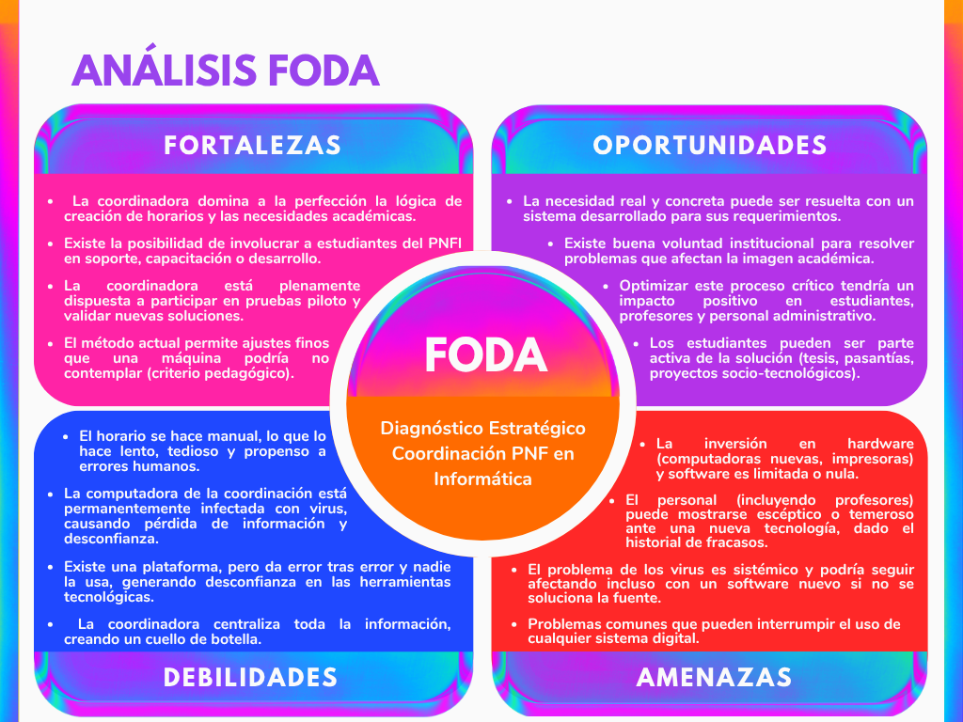
Fuente: Elaborado por el Autor (2026).
El análisis FODA revela una realidad compleja, pero con claras oportunidades de intervención. En primer lugar, la coordinación posee fortalezas como el conocimiento experto de su coordinadora y el talento de los estudiantes del PNFI. Sin embargo, las debilidades son severas: proceso manual que consume un mes de trabajo, computadora infectada y falta de insumos básicos. A ello se suma la amenaza de un sistema institucional que genera escepticismo tecnológico. No obstante, existen oportunidades significativas como la voluntad institucional y la disposición al cambio. Por consiguiente, se puede desarrollar una solución a medida aprovechando el talento interno. En definitiva, este diagnóstico sienta las bases para formular estrategias transformadoras.
A partir del diagnóstico FODA, se aplica la matriz CAME (Corregir, Afrontar, Mantener y Explotar) con el objetivo de transformar el análisis en acciones concretas. En concreto, esta herramienta permite diseñar estrategias específicas que respondan a cada componente del diagnóstico: corregir las debilidades identificadas, afrontar las amenazas del entorno, mantener aquellas fortalezas que agregan valor y explotar las oportunidades disponibles. De esta manera, en el contexto de la Coordinación del PNFI, las estrategias están orientadas no solo a resolver el problema central de la generación de horarios, sino también a crear las condiciones base (tecnológicas y operativas) que garanticen el éxito de cualquier solución implementada.
A continuación, y como resultado del análisis situacional realizado, se presenta la Matriz CAME. En este sentido, esta herramienta permite convertir las reflexiones del diagnóstico en líneas de acción estratégicas concretas. Por consiguiente, la matriz constituye un elemento fundamental para el proyecto, pues no solo identifica qué hacer frente a cada hallazgo del FODA, sino que orienta la toma de decisiones hacia la transformación efectiva de la realidad diagnosticada. De esta manera, se garantiza que las estrategias propuestas respondan de manera articulada a las necesidades detectadas en la Coordinación del PNF en Informática.
Figura 4. Matriz CAME.
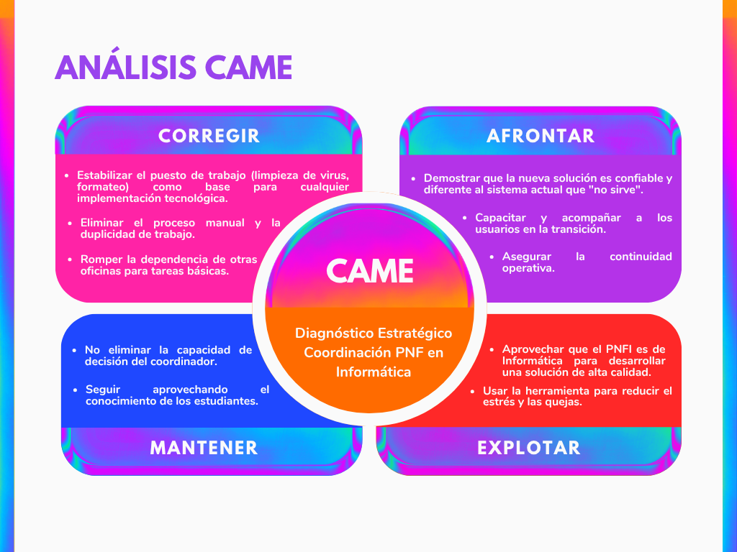
Fuente: Elaborado por el Autor (2026).
La matriz CAME proporciona una hoja de ruta clara y viable para la Coordinación del PNFI. En tal sentido, las estrategias diseñadas abordan integralmente las problemáticas detectadas, incluyendo acciones inmediatas como la estabilización del equipo informático y la gestión de recursos básicos. Del mismo modo, se contempla el desarrollo de la solución central: un sistema automatizado de horarios que elimine el proceso manual. Por otra parte, resulta prioritario afrontar la amenaza de la desconfianza tecnológica mediante una prueba piloto exitosa. Igualmente, se propone explotar la oportunidad de vincular el proyecto con el talento interno. De esta forma, se convierte una necesidad en un proyecto de formación práctica que beneficia a todos.
El diagnóstico permite concluir que existen debilidades importantes, pero también fortalezas significativas y oportunidades externas. Cabe destacar que la experiencia del personal coordinador y la disposición al cambio crean un escenario propicio. Aunado a ello, los avances tecnológicos disponibles representan una oportunidad para desarrollar una solución a medida. Por ende, el contexto institucional actual resulta favorable para emprender este proyecto. Sumado a ello, el interés demostrado por la coordinadora y el talento estudiantil fortalecen las posibilidades de éxito. En síntesis, confluyen múltiples factores que potencian la viabilidad de la propuesta.
Las estrategias de la matriz CAME orientarán las acciones durante las diferentes fases del proyecto. En primer lugar, se asegurará que la solución tecnológica responda a las necesidades reales de la comunidad universitaria. Para ello, se mantendrá un diálogo permanente con los actores involucrados durante la implementación. Asimismo, se buscará que la solución se inserte armónicamente en la dinámica institucional existente. De esta forma, el diagnóstico participativo cumple su propósito fundamental de transformación colectiva. En conclusión, se sientan las bases para un cambio sostenible que trasciende la mera automatización administrativa.
A continuación, se presenta la Identificación de Necesidades derivada del análisis FODA y de las estrategias planteadas en la matriz CAME. En este apartado, se describen las principales necesidades diagnosticadas en la Coordinación del PNF en Informática a partir de los testimonios recogidos a través de las entrevistas con la coordinadora y los grupos focales realizados con docentes y personal administrativo. Cada necesidad se presenta de manera estructurada, especificando su relación con las debilidades y amenazas identificadas, así como su vinculación con las fortalezas y oportunidades que permitirán abordarlas. De esta manera, se establece una conexión clara entre el diagnóstico estratégico y las acciones concretas que orientarán el desarrollo del proyecto.

Identificación de Necesidades
Como parte del proceso de investigación y desarrollo del proyecto, se procedió a la identificación de las necesidades presentes en la Coordinación del Programa Nacional de Formación en Informática (PNFI). Para ello, se aplicó una entrevista estructurada a la coordinadora del programa, Dra. Estella Berríos, quien proporcionó información detallada sobre el funcionamiento actual, las problemáticas recurrentes y los recursos disponibles.
Seguidamente, se presentan los principales hallazgos organizados en necesidades generales y necesidades específicas del área de informática, así como la matriz de evaluación que permitió priorizar la necesidad más crítica a ser atendida por el proyecto.
En primer lugar, se presentan los Problemas Generales identificados en el contexto de la Coordinación del PNF en Informática, los cuales afectan de manera transversal el funcionamiento institucional y la calidad de vida de sus miembros. En este apartado, se describen aquellas situaciones que, sin estar directamente relacionadas con el proceso de generación de horarios, inciden en el clima organizacional y en la capacidad de respuesta de la coordinación ante las demandas académicas. Para cada problema general, se detalla su manifestación concreta en la dinámica cotidiana y su relación con el contexto más amplio de la universidad. De esta manera, se proporciona una visión integral del entorno donde se inserta la problemática específica que abordará el proyecto.
- Proceso manual de elaboración de horarios: la ausencia de herramientas automatizadas obliga a realizar la planificación académica con lápiz y papel, lo que consume entre tres y cuatro semanas por semestre y genera un alto riesgo de errores humanos.
- Duplicidad de trabajo: la información debe ser transcrita y procesada en múltiples formatos (borrador en papel, versión en Word, horarios de profesores aparte, horarios de aulas aparte), lo que multiplica el esfuerzo sin agregar valor.
- Carencia de recursos administrativos básicos: no se dispone de impresora, papel ni tinta, lo que obliga a depender de otras oficinas para la impresión de documentos y limita la autonomía del departamento.
- Centralización de la información: toda la gestión depende exclusivamente de la coordinadora, creando un cuello de botella y un alto riesgo en caso de su ausencia o eventualidad.
A continuación, una vez identificados los problemas generales que afectan el contexto institucional, se procede a presentar los Problemas del Área de Informática, los cuales guardan relación directa con el objeto de estudio del presente proyecto. En este apartado, se describen las situaciones específicas vinculadas a la gestión tecnológica, los sistemas de información y los procesos automatizados que actualmente presentan deficiencias en la Coordinación del PNFI. Para cada problema, se detalla su manifestación concreta en el área de informática, las consecuencias que genera en los procesos académicos, administrativos, y su relación con la problemática central de generación de horarios.
- Vulnerabilidad extrema por virus informáticos: la computadora de la coordinación está permanentemente infectada, provocando pérdida recurrente de información y desconfianza en el uso de medios digitales.
- Sistema institucional obsoleto e inoperante: existe una plataforma para la gestión académica, pero presenta fallas constantes y no es utilizada por nadie, lo que ha generado un rechazo generalizado hacia las soluciones tecnológicas.
- Ausencia de una herramienta especializada para horarios: no se cuenta con ningún software que permita automatizar la detección de conflictos, la asignación óptima de aulas o la generación de horarios derivados.
- Falta de respaldo y seguridad de la información: los datos sensibles (disponibilidad de profesores, asignación de materias, historial de semestres) no cuentan con ningún sistema de backup o almacenamiento seguro.
Una vez identificadas las necesidades generales de la comunidad universitaria y particularizadas aquellas relacionadas con el área de informática, resulta fundamental establecer un orden de prioridad. En este orden de ideas, a continuación, se presenta la Matriz de Evaluación y Priorización de Problemas. Para su construcción, se llevaron a cabo grupos focales con la coordinadora del PNFI, docentes, personal administrativo y estudiantes. De esta manera, se garantizó que la priorización respondiera a la visión de la propia comunidad.
Matriz de Evaluación y Priorización de Problemas
En el caso del presente proyecto socio integrador tecnológico, titulado "Sistema de Optimización basado en Algoritmos Genéticos para la Gestión de Horarios", no se presenta la Matriz de Priorización por una razón metodológica fundamental. En primer lugar, es importante señalar que este proyecto no surgió de un diagnóstico comunitario previo ni de visitas exploratorias a la Coordinación del PNF en Informática. Por el contrario, su origen se encuentra en la Jornada de Innovación Tecnológica desarrollada en el marco de la Unidad Curricular Investigación de Operaciones. Durante esta jornada, se presentaron diversos proyectos innovadores, entre los cuales se encontraba este sistema. Cabe destacar que la propuesta estaba inicialmente dirigida al sector universitario en general.
Lo innovador de la propuesta radica en la implementación de un Algoritmo Genético como técnica de inteligencia artificial para optimizar la asignación de horarios. En este sentido, la solución promete superar los conflictos típicos que enfrentan las universidades cuando realizan este proceso de manera manual. Durante la jornada, la propuesta fue presentada ante un público académico diverso, incluyendo docentes, investigadores y autoridades universitarias. En ese contexto, la coordinadora del PNF en Informática de la UPTTMBI Núcleo La Beatriz mostró especial interés en el proyecto. A su juicio, este sistema respondía directamente a una necesidad real y acuciante que enfrentaba su coordinación trimestre tras trimestre.
Como resultado de ese encuentro, la coordinadora aprobó formalmente el proyecto para el trayecto 4 del PNF en Informática. De esta manera, un proyecto concebido con alcance general fue contextualizado a las necesidades específicas de esta comunidad. Por consiguiente, la relación con la comunidad no surgió de un diagnóstico inicial para identificar problemas. Por el contrario, se estableció a partir de una solución tecnológica innovadora que encontró eco en una necesidad preexistente. En otras palabras, la comunidad reconoció en el proyecto la respuesta a un problema que ya conocía y padecía. Por esta razón, no resulta procedente aplicar una matriz de priorización. En efecto, el problema central ya fue identificado y validado por la propia coordinadora como eje fundamental a resolver.
A continuación, se presenta la Jerarquización de Necesidades, proceso mediante el cual se establece un orden de prioridad entre las problemáticas identificadas, considerando criterios como urgencia, magnitud, factibilidad de solución e impacto en la comunidad. En este apartado, se describe cómo, a partir de los problemas generales y específicos del área de informática previamente expuestos, se procedió a seleccionar la necesidad más crítica que será abordada por el proyecto.

Jerarquización de Necesidades
Una vez identificadas y descritas las diversas situaciones que afectan el proceso de generación de horarios en la Coordinación del PNF en Informática de la UPTTMBI Núcleo La Beatriz, resulta necesario establecer un orden de prioridad. En este sentido, Balestrini (2020) señala que la jerarquización del problema consiste en un proceso de análisis mediante el cual el investigador, en diálogo con los actores involucrados, establece criterios para clasificar las necesidades. Tales criterios consideran la urgencia, magnitud, factibilidad de solución e impacto potencial en la comunidad. Por consiguiente, este procedimiento resulta fundamental, pues no todos los problemas pueden ser resueltos simultáneamente. Esto cobra especial relevancia cuando se trata de proyectos con alcances y recursos delimitados.
Desde la perspectiva de la Investigación Acción Participativa (IAP), Ander (2021) plantea que la jerarquización no debe ser un ejercicio unilateral impuesto por el investigador. Por el contrario, debe constituirse como un proceso dialógico donde la comunidad participa activamente en la definición de sus prioridades. En este orden de ideas, el autor enfatiza que los criterios para establecer el orden de importancia deben surgir del consenso colectivo. Dicho consenso debe considerar tanto la percepción subjetiva de quienes viven cotidianamente la problemática como el análisis objetivo de las condiciones contextuales. De esta manera, la jerarquización se convierte en un acto político y pedagógico que fortalece la conciencia crítica y el empoderamiento comunitario.
Por su parte, Martínez (2022) complementa esta visión al señalar que, en los procesos de investigación cualitativa con enfoque participativo, la jerarquización de problemas debe atender a tres criterios fundamentales. En primer lugar, la centralidad, entendida como la medida en que el problema afecta el núcleo de la actividad comunitaria. En segundo término, la transversalidad, referida a su capacidad de incidir sobre múltiples dimensiones de la vida institucional. Finalmente, la viabilidad, relacionada con las posibilidades reales de transformación en el corto y mediano plazo. Gracias a estos elementos, es posible diferenciar entre problemas superficiales o coyunturales y aquellos que constituyen nudos críticos estructurales.
A partir de estos planteamientos teóricos y en consonancia con el diálogo sostenido durante las visitas realizadas con la coordinadora, docentes y personal administrativo del PNF en Informática, se procedió a jerarquizar las problemáticas identificadas. Para ello, se consideró como eje central del proyecto aquella problemática que mostró mayor recurrencia en los testimonios recogidos. Asimismo, se valoró su impacto en la calidad educativa y la mayor factibilidad de abordaje mediante el desarrollo tecnológico propuesto. En consecuencia, la priorización realizada responde tanto a criterios teóricos como a la realidad expresada por la propia comunidad universitaria.
A continuación, se presenta el problema central que será abordado en el presente proyecto socio integrador tecnológico.

Problema Central
Ausencia de un sistema de optimización basado en algoritmos genéticos para gestión de horarios académicos en la Coordinación del PNF en Informática de la UPTTMBI Núcleo La Beatriz que integre de manera simultánea la disponibilidad horaria de los profesores, la asignación de aulas según su capacidad física y tecnológica, y la distribución equitativa de materias a los estudiantes.
Una vez descrito y delimitado el problema central que será abordado en el presente proyecto socio integrador tecnológico, resulta fundamental comprender su origen y las razones que lo generan. En este sentido, a continuación, se procede a identificar y describir las causas directas e indirectas que dan origen a esta problemática. Dicha identificación permitirá no solo entender por qué se produce la situación actual, sino también establecer puntos de intervención estratégica para la solución propuesta. Para ello, se han clasificado las causas según su nivel de incidencia en el problema principal.

Causas del Problema
De esta manera, se presenta en primer término las causas directas, entendidas como aquellas que tienen una relación inmediata con el problema central.
- Inexistencia de una plataforma tecnológica que automatice la asignación de horarios considerando múltiples variables simultáneamente.
- Falta de un registro digital centralizado que contenga la disponibilidad actualizada de cada profesor (días, horas y preferencias).
- Ausencia de un inventario sistematizado sobre las capacidades de las aulas (número de puestos, equipos disponibles, software instalado).
- Carencia de un mecanismo formal para registrar y consultar la carga académica de los estudiantes por trimestre.
Posteriormente, se detallan las causas indirectas, que actúan como factores subyacentes o contextuales que propician la permanencia de la situación diagnosticada.
- Dependencia histórica de métodos manuales como hojas de cálculo y papel, normalizados por la práctica cotidiana.
- Falta de inversión en soluciones tecnológicas debido a limitaciones presupuestarias institucionales.
- Experiencia negativa previa con un sistema automatizado que no funcionó correctamente, generando desconfianza.
- Escasa formación del personal administrativo en el uso de herramientas tecnológicas especializadas para planificación académica.
Una vez identificadas y descritas las causas directas e indirectas que originan el problema central, resulta igualmente importante analizar las consecuencias que este genera en el contexto de la Coordinación del PNF en Informática. En tal sentido, a continuación, se presentan los efectos directos e indirectos derivados de la problemática diagnosticada. Esta distinción permite comprender el alcance real del problema y su impacto en la dinámica institucional, académica y humana de la comunidad universitaria.

Efectos del Problema
En primer lugar, se describen los efectos directos, entendidos como aquellas consecuencias inmediatas y visibles que afectan cotidianamente los procesos administrativos y académicos.
- Imposibilidad de cruzar múltiples variables simultáneamente, ya que no se puede conciliar al mismo tiempo la disponibilidad de profesores, la capacidad de las aulas, los cruces curriculares y la carga académica de los estudiantes.
- Proceso de planificación prolongado por ensayo y error, de manera que el coordinador dedica semanas a probar combinaciones manualmente, sin garantía de encontrar una solución óptima.
- Horarios asignados que contradicen la disponibilidad docente, pues se programan clases en días u horarios que los profesores habían informado como no disponibles.
- Negociaciones individuales reiteradas con cada profesor, por lo cual, ante conflictos de horario, el coordinador debe contactar y acordar ajustes personalizados con cada docente afectado.
- Asignación de grupos a espacios físicamente inadecuados, tal como cuando se ubican secciones numerosas en aulas pequeñas o grupos reducidos en espacios excesivamente grandes.
- Desconocimiento del equipamiento tecnológico disponible por aula, lo cual impide saber qué aulas cuentan con computadoras, proyectores o software específico, afectando la asignación de materias que requieren estos recursos.
- Inscripciones con solapamiento de horarios por materia, de modo que los estudiantes quedan inscritos en dos materias que se dictan simultáneamente, sin que el sistema lo detecte.
- Sobrecupos en secciones sin control previo, es decir, se inscriben más estudiantes de los que la capacidad del aula o la normativa permiten, generando saturación.
- Errores humanos en el manejo de datos, ya que el uso de hojas de cálculo manuales introduce errores de tipeo, fórmulas mal aplicadas o eliminación accidental de información.
- Dificultad para rastrear versiones actualizadas de horarios, debido a que, al trabajar con múltiples archivos y correos, se pierde la trazabilidad de cuál es la versión definitiva del horario.
- Obsolescencia de los recursos disponibles, la cual se refleja en que los equipos y software existentes son antiguos y no responden a las necesidades actuales de planificación académica.
- Imposibilidad de adquirir software especializado, derivada de que las restricciones presupuestarias impiden la compra de herramientas diseñadas específicamente para la gestión de horarios.
- Rechazo a propuestas de cambio por parte del personal, lo que implica que, ante nuevas iniciativas tecnológicas, el personal muestra resistencia basada en experiencias previas negativas.
- Preferencia por métodos conocidos, aunque sean ineficientes, puesto que se mantiene el uso de hojas de cálculo y papel porque son familiares, a pesar de sus limitaciones.
- Subutilización de las pocas herramientas disponibles, la cual ocurre porque las herramientas tecnológicas existentes no se aprovechan al máximo por falta de conocimiento o capacitación.
- Delegación exclusiva de tareas complejas al coordinador, motivo por el cual, al no contar con personal capacitado, todas las tareas de planificación recaen únicamente en el coordinador.
Seguidamente, se detallan los efectos indirectos, los cuales inciden de manera progresiva en dimensiones como la satisfacción de los actores involucrados, la calidad educativa y la percepción institucional. De esta forma, se completa el análisis integral de la situación problemática.
- Reprogramaciones constantes durante el inicio del trimestre, de modo que las primeras semanas de clases se destinan a ajustar horarios, cambiando secciones y reubicando grupos.
- Pérdida de credibilidad en la gestión administrativa, puesto que la comunidad universitaria percibe desorden y falta de control en la coordinación académica.
- Ambiente laboral tenso entre coordinación y docentes, por lo cual los profesores expresan su malestar al ver que sus preferencias horarias no son respetadas.
- Retraso en la publicación oficial de horarios, lo cual ocasiona que los horarios se entreguen fuera de los plazos establecidos, afectando la planificación de estudiantes y docentes.
- Interrupciones de clase por falta de recursos técnicos, es decir, las clases se ven interrumpidas porque el aula asignada no cuenta con el equipamiento requerido para la materia.
- Quejas recurrentes por condiciones físicas inapropiadas, tal como cuando estudiantes y docentes elevan constantes reclamos por aulas con capacidad insuficiente o condiciones inadecuadas.
- Atraso en la trayectoria académica de los estudiantes, ya que estos no pueden cursar materias por solapamientos o falta de cupos, prolongando su tiempo de egreso.
- Procesos manuales de ajuste de inscripción, de manera que cada cambio o corrección de horario requiere trámites manuales que consumen tiempo del personal administrativo.
- Tiempo excesivo dedicado a tareas operativas repetitivas, como consecuencia de lo cual el personal administrativo invierte jornadas completas en actividades mecánicas que podrían automatizarse.
- Pérdida de información por falta de respaldo estructurado, debido a que la información de horarios, disponibilidad y asignaciones se dispersa en archivos personales sin un repositorio central.
- Brecha tecnológica frente a otras dependencias, lo que implica que la coordinación queda rezagada respecto a otras unidades que ya cuentan con sistemas automatizados.
- Percepción de abandono institucional, derivada de que el personal siente que la institución no invierte en mejorar las condiciones de trabajo.
- Estancamiento en la modernización de procesos, motivo por el cual la resistencia al cambio y la falta de inversión impiden evolucionar hacia procesos más eficientes.
- Cultura organizacional resistente a la innovación, la cual se manifiesta cuando se instala una mentalidad que rechaza nuevas tecnologías por temor a repetir fracasos pasados.
- Estrés laboral por acumulación de funciones no delegables, de forma que el coordinador asume una carga excesiva al no poder distribuir tareas especializadas entre el equipo.
- Limitada autonomía del equipo administrativo, pues este no puede resolver situaciones básicas por depender de métodos manuales y falta de herramientas accesibles.
Una vez identificados y analizados el problema central, sus causas directas e indirectas, así como sus efectos directos e indirectos en el contexto de la Coordinación del PNF en Informática, resulta necesario sintetizar visualmente estas relaciones para una mejor comprensión integral.
En este orden de ideas, a continuación, se representa gráficamente esta realidad mediante el Diagrama Ishikawa, también conocido como diagrama de espina de pescado. Esta herramienta permite organizar de manera estructurada las causas identificadas según su naturaleza y visualizar claramente cómo estas confluyen en la generación del problema central. Asimismo, facilita la comprensión de la relación multicausal que caracteriza la problemática abordada. Por consiguiente, el diagrama que se presenta a continuación constituye una síntesis gráfica del análisis situacional realizado. De esta manera, se sientan las bases para el diseño de estrategias de intervención orientadas a las causas verdaderamente significativas.

Diagrama Ishikawa
El Diagrama de Ishikawa, también conocido como diagrama de causa-efecto o diagrama de espina de pescado, constituye una herramienta gráfica que facilita la identificación, organización y visualización de las múltiples causas que pueden contribuir a un efecto o problema específico.
Al respecto, Gutiérrez y De la Vara (2020) señalan que esta herramienta permite estructurar el pensamiento analítico al agrupar las causas potenciales en categorías o "espinas principales", facilitando así la comprensión de la complejidad causal de un problema y orientando la toma de decisiones hacia las raíces verdaderamente significativas. En este sentido, los autores destacan que su utilidad fundamental radica en promover un análisis profundo que evita quedarse en los síntomas o causas superficiales, llevando al equipo investigador a cuestionar sistemáticamente los factores involucrados en la situación problemática.
Por otra parte, desde una perspectiva aplicada a proyectos de investigación y desarrollo tecnológico, Lledó (2021) complementa esta definición al explicar que el diagrama de Ishikawa funciona como una representación sistémica del problema, donde la cabeza (efecto) se ubica a la derecha y las espinas (causas) se despliegan hacia la izquierda. De acuerdo con el autor, esta disposición gráfica resulta especialmente valiosa para proyectos socio integradores, pues permite visualizar claramente las relaciones de causalidad y comunicar de manera efectiva los hallazgos del diagnóstico a los diferentes actores involucrados en el proceso de transformación.
Una vez conceptualizado el Diagrama Ishikawa y comprendida su utilidad para el análisis de problemas complejos, resulta oportuno visualizar gráficamente su aplicación en el contexto del presente proyecto. A continuación, se presenta la representación gráfica del Diagrama Ishikawa correspondiente a la problemática central identificada en la Coordinación del PNF en Informática de la UPTTMBI Núcleo La Beatriz.
En esta representación, se podrá apreciar de manera estructurada cómo las causas directas e indirectas descritas anteriormente confluyen en la generación del problema central. Asimismo, se observará la organización de dichas causas según categorías previamente definidas para facilitar su análisis. De esta forma, el diagrama permite sintetizar visualmente todo el análisis situacional realizado en las fases previas del diagnóstico.
Figura 5. Diagrama Ishikawa.
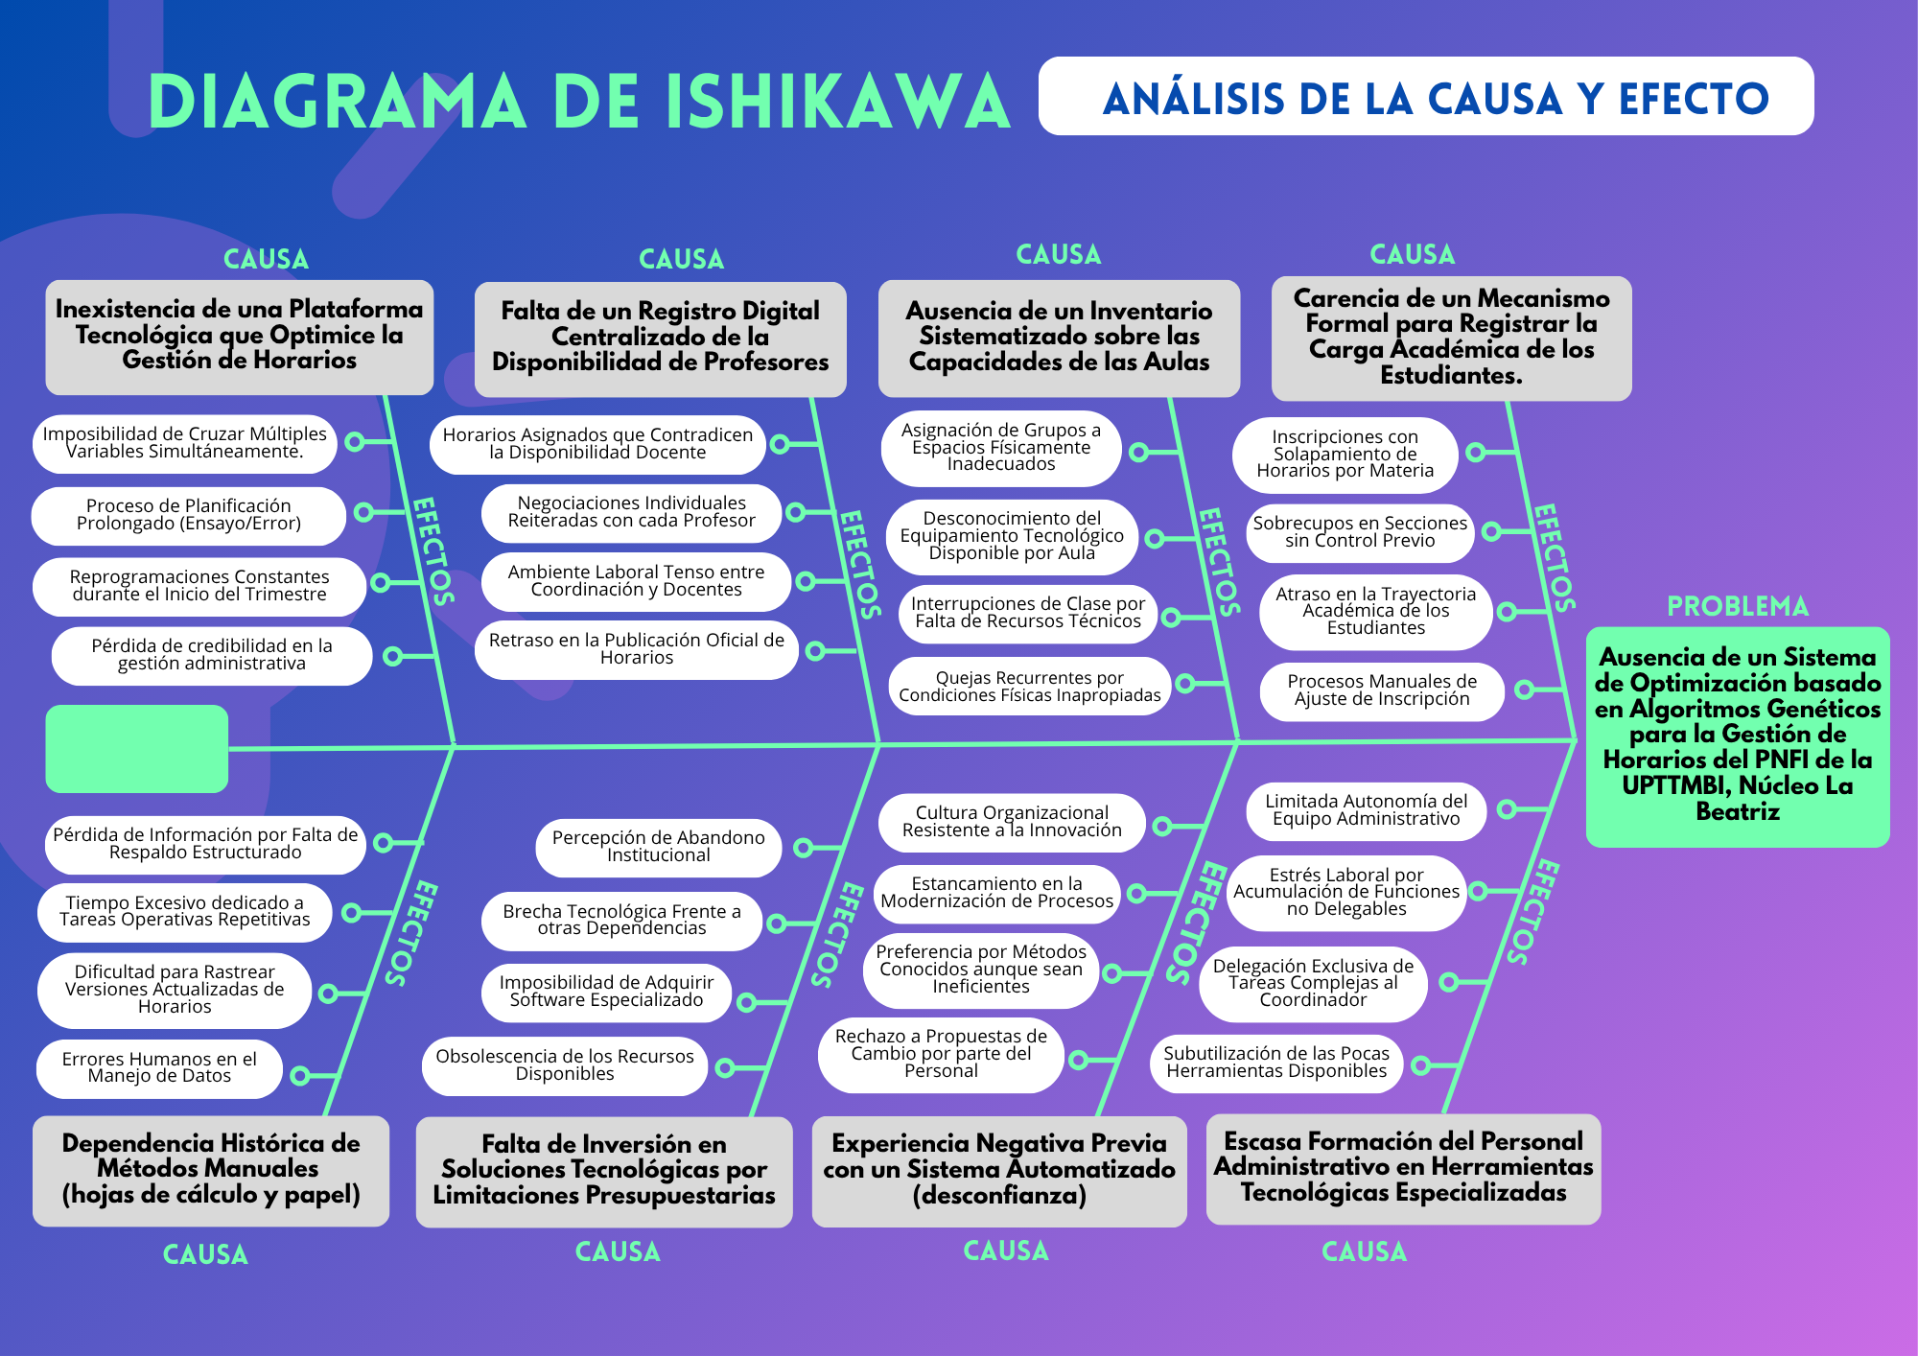
Fuente: Elaborado por el Autor (2026).

El análisis desarrollado a través del Diagrama de Ishikawa ha permitido visualizar de manera estructurada la compleja red de causas que originan el problema central. En este sentido, se ha podido comprender cómo factores tecnológicos, administrativos y culturales confluyen en la ausencia de un sistema de optimización basado en algoritmos genéticos para la gestión de horarios. A partir de esta comprensión, resulta posible orientar los esfuerzos hacia la transformación de dicha realidad. Por consiguiente, una vez identificadas las causas que deben ser intervenidas prioritariamente, se procede a formular las propuestas de solución. De esta manera, se da paso al siguiente componente fundamental del proyecto socio integrador.

Propuesta de Solución
De acuerdo con lo expuesto por diversos autores en el ámbito de la ingeniería de software y la gestión de proyectos tecnológicos, una propuesta de solución constituye un documento estructurado que describe de manera formal y detallada la alternativa seleccionada para abordar una problemática previamente identificada. En este sentido, dicho documento no se limita a una simple descripción, sino que integra aspectos fundamentales para garantizar su viabilidad y pertinencia en el contexto específico donde será implementada.
Según Pressman (2021), una propuesta de solución en el contexto del desarrollo de software debe incluir no solo la descripción técnica de la herramienta a construir, sino también el análisis de factibilidad, la justificación de su pertinencia y la alineación con las necesidades reales de los usuarios finales. Por consiguiente, la propuesta debe demostrar que la solución propuesta es técnica, económica y operativamente viable. Además, resulta fundamental que responda a las expectativas y requerimientos expresados por quienes utilizarán el sistema cotidianamente.
Por otra parte, Kendall y Kendall (2020) enfatizan que una propuesta de solución efectiva debe considerar múltiples alternativas antes de seleccionar la más adecuada, evaluando cada una de ellas en función de criterios como costo, tiempo, complejidad técnica y aceptación por parte de los usuarios. En efecto, esta visión multicriterio permite que la decisión final sea el resultado de un análisis objetivo y participativo. De esta manera, se minimiza el riesgo de fracaso en la implementación y se aumenta la probabilidad de adopción por parte de la comunidad.
En el contexto específico del presente proyecto, las alternativas de solución que se presentan a continuación han sido establecidas tomando en cuenta la información suministrada por la coordinadora del Programa Nacional de Formación en Informática (PNFI). En primer lugar, ella participó activamente en la fase de identificación de necesidades y posteriormente, fue consultada para validar la pertinencia de las opciones planteadas. Gracias a ello, se logró asegurar que las mismas respondieran a la realidad operativa y tecnológica del departamento. En consecuencia, las propuestas presentadas no solo cuentan con respaldo teórico, sino también con la validación directa de los actores involucrados.
A continuación, se presentan las alternativas de solución diseñadas para abordar la problemática central diagnosticada.

Alternativas de Solución
A partir de este trabajo colaborativo, se definieron tres alternativas de solución para atender la necesidad prioritaria identificada. En este sentido, cada alternativa fue evaluada considerando su viabilidad técnica, su impacto en la reducción del tiempo de trabajo y su capacidad para minimizar errores. Asimismo, se tuvo en cuenta su alineación con los recursos disponibles en la Coordinación del PNFI. Cabe destacar, que esta evaluación se nutrió de los aportes de los grupos focales realizado con la coordinadora del PNFI, docentes, personal administrativo y estudiantes. Por consiguiente, las alternativas presentadas reflejan tanto criterios técnicos como la realidad operativa expresada por los participantes.
Seguidamente, se describen dichas alternativas de manera detallada y secuencial.
Alternativa 1: Sistema de Horarios basado en Hoja de Cálculo Avanzada (Excel con Macros).
Esta primera alternativa propone el desarrollo de una herramienta fundamentada en Microsoft Excel con macros programadas en VBA. En concreto, la solución permitiría automatizar parcialmente la detección de conflictos de horarios y facilitaría la generación de reportes. No obstante, durante el grupo focal se expresaron observaciones importantes sobre esta opción. En primer lugar, se señaló la alta vulnerabilidad de Excel ante los virus informáticos, problema recurrente en la coordinación. Adicionalmente, se identificó la fragilidad de los macros y la dificultad para escalar la solución a futuro. Por lo tanto, a pesar de su bajo costo y curva de aprendizaje reducida, sus debilidades operativas resultan preocupantes.
Alternativa 2: Adquisición e Implementación de un Software Comercial Especializado
La segunda alternativa plantea la adquisición de un software comercial existente en el mercado para gestión horaria. En este orden de ideas, diversas empresas ofrecen soluciones probadas con módulos de asignación automática de aulas y disponibilidad docente. Sin embargo, durante el análisis con el grupo focal se identificaron dos obstáculos significativos. Por una parte, el alto costo de las licencias escapa del presupuesto institucional disponible actualmente. Por otra parte, la rigidez de estos sistemas para adaptarse a la malla curricular del PNFI generaría resistencia. En consecuencia, a pesar de la madurez del producto, su viabilidad se ve comprometida por factores económicos y de adaptabilidad.
Alternativa 3: Sistema de Optimización basado en Algoritmos Genéticos para la Gestión de Horarios
La tercera alternativa consiste en el desarrollo de un sistema a medida con algoritmo genético como motor de optimización. En esencia, esta técnica inspirada en la selección natural es particularmente efectiva para problemas de optimización combinatoria. De esta manera, permitirá considerar múltiples restricciones como disponibilidad docente, capacidad de aulas y secuencia de materias. Durante el grupo focal, esta alternativa recibió una valoración positiva por su potencial para eliminar conflictos. Además, se destacó su capacidad para generar horarios en minutos y producir automáticamente todos los derivados. En consecuencia, presenta el mejor balance entre factibilidad técnica, costo accesible y satisfacción de necesidades.
Una vez definidas las tres alternativas de solución, se procedió a construir una matriz de criterios para evaluar objetivamente cada opción. Al respecto, Mora (2021) define esta matriz como una herramienta analítica que valora alternativas mediante dimensiones previamente establecidas y ponderadas según su importancia relativa. En este sentido, los criterios y ponderaciones fueron establecidos con información del grupo focal realizado con la coordinadora del PNFI. De esta manera, se garantiza que la alternativa seleccionada responda a criterios técnicos y expectativas reales. En consecuencia, la decisión final contará con respaldo teórico y validación participativa.
A continuación, se presentan los criterios de evaluación definidos para la matriz, los cuales fueron establecidos a partir del diálogo con el grupo focal y el análisis del contexto institucional.
Criterios de Evaluación
En primer lugar, se consideró el criterio Costo (25%), entendido como la inversión económica requerida para desarrollar, adquirir e implementar la solución. En este sentido, este criterio fue valorado como el más importante por la coordinadora, dado que el limitado presupuesto institucional constituye una restricción fundamental para la viabilidad del proyecto.
En segundo término, se definió la Viabilidad Técnica (20%), referida a la factibilidad de implementación considerando la infraestructura tecnológica existente en la coordinación. Al respecto, los representantes del área de informática enfatizaron la importancia de este criterio, pues soluciones demasiado complejas podrían no ser sostenibles con los recursos actuales disponibles.
Por otra parte, se incluyó el Impacto Social (20%), entendido como el beneficio directo que la solución aportará a docentes, estudiantes y personal administrativo. Cabe destacar que este criterio fue priorizado por los participantes del grupo focal, quienes manifestaron su expectativa de que el sistema mejore la calidad de vida laboral y académica en la institución.
Asimismo, se consideró el Tiempo de Implementación (15%), que valora la rapidez con que cada alternativa puede estar operativa y generando resultados. En este orden de ideas, este aspecto cobra especial relevancia considerando la urgencia expresada por la coordinadora para resolver la problemática antes del próximo período de inscripciones.
Finalmente, se estableció la Sostenibilidad (20%), entendida como la capacidad de la solución para mantenerse en el tiempo sin depender de recursos externos o soporte técnico permanente. En este sentido, este criterio fue especialmente valorado por los representantes institucionales, quienes buscan una solución autónoma y duradera.
Seguidamente, una vez definidos y ponderados los criterios de evaluación que guiarán el proceso de selección, se procede a presentar la Matriz de Criterios correspondiente. En esta matriz, se podrá visualizar de manera estructurada y comparativa cómo cada una de las tres alternativas de solución propuestas se desempeña frente a los criterios establecidos. Para ello, se ha utilizado una escala de calificación del 1 al 5, donde 1 representa "Muy baja" y 5 "Excelente". De esta manera, se facilita la identificación objetiva de la opción que mejor responde a las necesidades y limitaciones del contexto institucional.
Por consiguiente, la matriz que se exhibe a continuación constituye una herramienta fundamental para la toma de decisiones fundamentadas y participativas en el marco del presente proyecto socio integrador tecnológico.

Cuadro 1. Matriz de Criterios.
Criterio | Peso | Opción A  Excel con Macros | Opción B  Software Comercial | Opción C  Algoritmo Genético
Costo | 0.25 | 4 | 1 | 3
Viabilidad Técnica | 0.20 | 3 | 4 | 5
Impacto Social | 0.20 | 2 | 4 | 5
Tiempo de Implementación | 0.15 | 4 | 3 | 4
Sostenibilidad | 0.20 | 2 | 4 | 5
Puntuación Total | 1 | 3 | 3.10 | 4.35

Fuente: Elaborado por el Autor (2026).
La matriz de criterios presentada anteriormente arroja resultados contundentes que permiten identificar con claridad la alternativa más viable para el proyecto. En primer lugar, la Alternativa 3 (Sistema con Algoritmo Genético) obtiene una puntuación ponderada de 4.35 sobre 5.00, destacándose significativamente sobre las demás opciones evaluadas. Por su parte, la Alternativa 2 (Software Comercial) alcanza 3.10, evidenciando limitaciones en costo y adaptabilidad. En contraste, la Alternativa 1 (Excel con Macros) obtiene 3.00, debido a sus debilidades en sostenibilidad, seguridad e impacto social. Por consiguiente, los resultados confirman que el sistema con algoritmo genético constituye la opción que mejor responde a las necesidades reales de la coordinación.
Una vez seleccionada mediante la matriz de criterios la opción más viable para abordar la problemática de la Coordinación del PNFI, resulta necesario realizar un análisis estructural complementario. En este sentido, dicho análisis permitirá visualizar de manera gráfica y jerarquizada las causas y efectos del problema central identificado. Cabe destacar que este análisis, materializado a través de la matriz Ishikawa constituye una herramienta fundamental en la formulación de proyectos socio tecnológicos.
Por una parte, la matriz Ishikawa facilita la comprensión de las relaciones causales que subyacen a la situación problemática diagnosticada. Por otra parte, proporciona una base sólida para la posterior definición de los objetivos y las estrategias de intervención. De esta manera, se garantiza que las acciones propuestas respondan directamente a las causas identificadas y no solo a los síntomas del problema.
A continuación, se presenta el árbol general del problema que sintetiza los hallazgos obtenidos durante la fase de diagnóstico, así como las alternativas de solución previamente evaluadas. En este diagrama, se podrá apreciar la relación entre causas, problema central y efectos, facilitando así la comprensión integral de la realidad institucional que se busca transformar mediante el presente proyecto.
Figura 6. Árbol General del Problema y Alternativas de Solución.
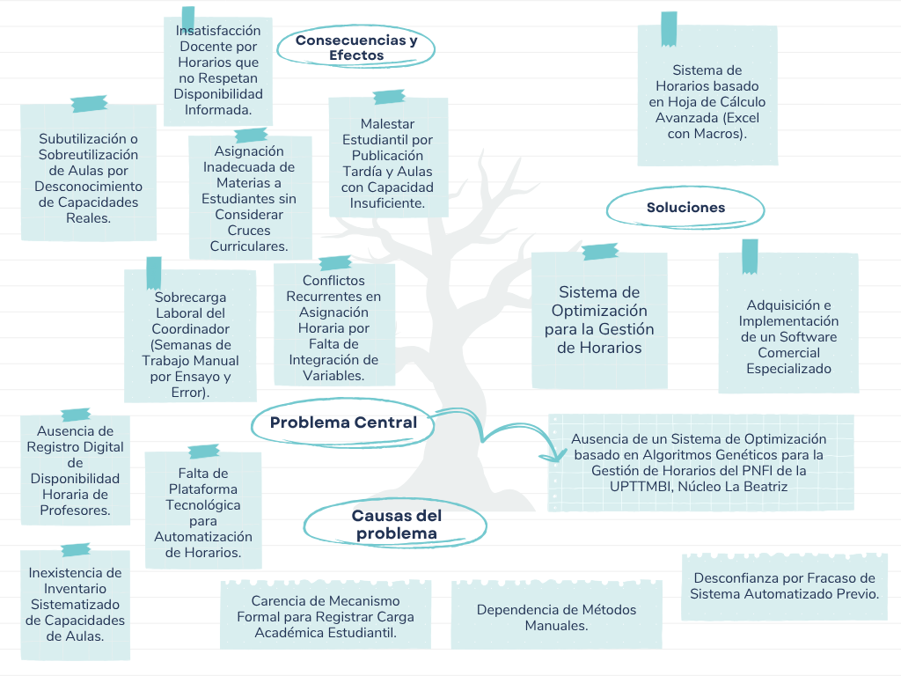
Fuente: Elaborado por el Autor (2026).
Una vez analizadas las tres alternativas de solución propuestas y evaluadas sus características, ventajas y limitaciones en función del contexto real de la Coordinación del PNFI, se hace necesario proceder a la selección formal de la opción más adecuada. En este sentido, el análisis comparativo realizado ha permitido determinar que, si bien cada alternativa presenta aspectos positivos, solo una de ellas integra de manera equilibrada los criterios fundamentales definidos.
En primer lugar, dicha alternativa debe garantizar un alto impacto en la reducción del tiempo de planificación actual. Asimismo, debe ofrecer máxima eficacia en la eliminación de conflictos de horarios recurrentes. Por otra parte, resulta indispensable que posea robustez ante la vulnerabilidad por virus informáticos, problema crítico en la coordinación. De igual forma, se requiere facilidad de uso para la coordinadora y adaptabilidad a las particularidades del programa académico.
En este orden de ideas, y con base en los resultados obtenidos en la matriz de criterios, se procede a notificar formalmente la alternativa seleccionada. Cabe destacar que dicha selección no responde únicamente a criterios técnicos, sino también a la valoración participativa expresada durante los grupos focales. Por consiguiente, la decisión adoptada cuenta con respaldo tanto teórico como comunitario.
Seguidamente, se presenta formalmente la alternativa seleccionada para el desarrollo del proyecto.

Selección de la Solución
Después de analizar las tres alternativas, se determinó por consenso que la Alternativa 3 es la que mejor responde a las necesidades identificadas. En primer lugar, esta opción combina un alto impacto en la reducción del tiempo de trabajo, pasando de semanas a minutos en la generación de horarios. Asimismo, garantiza una minimización casi total de los errores por choques de horarios, problema recurrente en el proceso manual. Por otra parte, su factibilidad técnica es plenamente alcanzable, considerando que el desarrollo puede ser ejecutado por estudiantes avanzados del PNFI. Además, al ser una solución local, se elimina la dependencia de conectividad a internet y se reducen las vulnerabilidades externas.
Esta decisión se encuentra alineada con lo expuesto por Sommerville (2022), quien sostiene que las soluciones de software a medida suelen generar mayor aceptación y sostenibilidad. En este sentido, el autor enfatiza la importancia de desarrollar sistemas considerando las particularidades del contexto organizacional. De igual manera, destaca el valor de la participación activa de los usuarios finales durante todo el proceso de desarrollo. Por consiguiente, la alternativa seleccionada no solo responde a criterios técnicos, sino que también garantiza la apropiación tecnológica por parte de la comunidad universitaria.
En consecuencia, la propuesta de solución que se desarrollará en el marco del presente proyecto es el Sistema de Optimización basado en Algoritmos Genéticos para la Gestión de Horarios, el cual funcionará de manera local en la computadora de la coordinación. Cabe destacar que las especificaciones técnicas, los módulos funcionales y el cronograma de implementación se detallarán en los apartados subsiguientes. De esta manera, se garantiza una adecuada planificación del desarrollo tecnológico propuesto, asegurando que el sistema responda efectivamente a las necesidades reales de la coordinación sin depender de conexión a internet.
Posteriormente, se presentan los objetivos del proyecto, los cuales orientarán el desarrollo del sistema seleccionado y establecerán las metas concretas a alcanzar durante su implementación en la Coordinación del PNF en Informática de la UPTTMBI Núcleo La Beatriz.

Objetivos
Una vez identificadas las necesidades prioritarias de la Coordinación del PNFI y seleccionada la alternativa de solución más viable mediante la matriz de criterios, resulta fundamental establecer los objetivos que guiarán el desarrollo del proyecto.
En este sentido, los objetivos constituyen la columna vertebral de toda iniciativa tecnológica, pues definen de manera clara los logros que se esperan alcanzar. Asimismo, delimitan el alcance del trabajo y permiten evaluar posteriormente el éxito de la implementación. Por consiguiente, los objetivos que se presentan a continuación han sido formulados tomando como base los resultados obtenidos en la fase de diagnóstico. De igual manera, se consideraron las expectativas manifestadas por el grupo focal y las capacidades técnicas disponibles para la ejecución del proyecto.
En cuanto a la estructura de los objetivos, es importante señalar que el objetivo general expresa el propósito central del proyecto, directamente vinculado con la necesidad prioritaria de automatizar el proceso de generación de horarios académicos. En primer lugar, este objetivo responde a la problemática central identificada durante el diagnóstico participativo realizado con la comunidad. Por otra parte, los objetivos específicos desglosan las metas concretas que deberán cumplirse para alcanzar el objetivo general. En este orden de ideas, abarcan tanto los aspectos técnicos del desarrollo del sistema como las condiciones necesarias para garantizar su aceptación. Además, consideran la sostenibilidad en el tiempo de la solución propuesta dentro de la coordinación.
Esta estructura jerarquizada permite visualizar con claridad la ruta crítica del proyecto y facilita el posterior seguimiento y control de cada una de sus etapas. En consecuencia, la formulación de objetivos constituye un paso fundamental para asegurar el éxito del proyecto socio integrador tecnológico.
A continuación, se presentan formalmente el objetivo general y los objetivos específicos del proyecto, los cuales orientarán el desarrollo del sistema.

Objetivo General
Desarrollar un sistema de optimización basado en algoritmos genéticos que mejore automáticamente la generación de horarios en la Coordinación del Programa Nacional de Formación en Informática, considerando múltiples restricciones y criterios de optimización para reducir significativamente el tiempo de planificación, minimizar los conflictos de horario y mejorar la satisfacción de la comunidad académica.
A continuación, se presentan los Objetivos Específicos del proyecto, los cuales desglosan y concretan las metas parciales que deberán cumplirse para alcanzar el objetivo general formulado. En este sentido, cada objetivo específico aborda una dimensión particular del proceso: desde el análisis inicial de la situación actual, pasando por el diseño y desarrollo del sistema, hasta la validación, capacitación y generación de reportes. De esta manera, los objetivos específicos establecen una ruta clara y secuencial que orientará las actividades durante las diferentes fases de ejecución del proyecto, garantizando un abordaje integral y sistemático de la problemática identificada.

Objetivos Específicos
- Analizar el proceso actual de elaboración de horarios en la Coordinación del PNFI mediante técnicas de observación y entrevistas, identificando las restricciones complejas (disponibilidad docente, capacidad de aulas, secuencia de materias) que deberá considerar el sistema para garantizar su adaptabilidad al contexto universitario.
- Diseñar una arquitectura de software modular que permita la gestión integrada de múltiples profesores, aulas, unidades curriculares y preferencias estudiantiles, asegurando la escalabilidad del sistema para futuras expansiones.
- Reducir el tiempo de planificación académica en al menos un 90% respecto al proceso manual actual, automatizando las tareas de asignación que actualmente consumen entre tres y cuatro semanas por trimestre.
- Minimizar los conflictos de horario en un 85% mediante la capacidad del algoritmo genético para detectar y evitar automáticamente choques de profesores, aulas sobreutilizadas y solapamientos de materias.
- Optimizar el uso de los recursos institucionales (aulas, equipos, disponibilidad docente) a través de la asignación inteligente que maximice la ocupación sin generar sobrecarga, contribuyendo a una gestión más eficiente de la infraestructura universitaria.
- Generar reportes detallados en formatos exportables (PDF, Excel) que permitan a la coordinación visualizar los horarios generales, los horarios individuales de profesores, el cronograma de uso de aulas y estadísticas de ocupación, facilitando la toma de decisiones informadas.
- Validar el sistema mediante una prueba piloto con la participación de la coordinadora y un grupo representativo de profesores, midiendo el cumplimiento de las metas específicas de reducción de tiempo, minimización de conflictos y mejora en la satisfacción de los usuarios.
- Capacitar a la coordinadora y al personal administrativo involucrado en el uso del sistema, proporcionando manuales de usuario y sesiones prácticas que aseguren una transición exitosa desde el proceso manual hacia la herramienta automatizada basada en inteligencia artificial evolutiva.
Posteriormente, se presenta el Árbol de Objetivos del proyecto, el cual constituye una representación gráfica y estructurada de la situación deseada una vez implementada la solución tecnológica. En este sentido, esta herramienta metodológica permite transformar el problema central identificado en un propósito positivo y alcanzable. De igual manera, las causas del problema se convierten en medios necesarios para lograr la solución, mientras que los efectos negativos se transforman en resultados positivos o beneficios esperados. Asimismo, proporciona una base sólida para la planificación de las actividades necesarias durante la ejecución del proyecto. Por consiguiente, su construcción responde tanto a los hallazgos del diagnóstico participativo como a la alternativa de solución previamente seleccionada.

Árbol de Objetivos
Figura 7. Árbol de Objetivos.
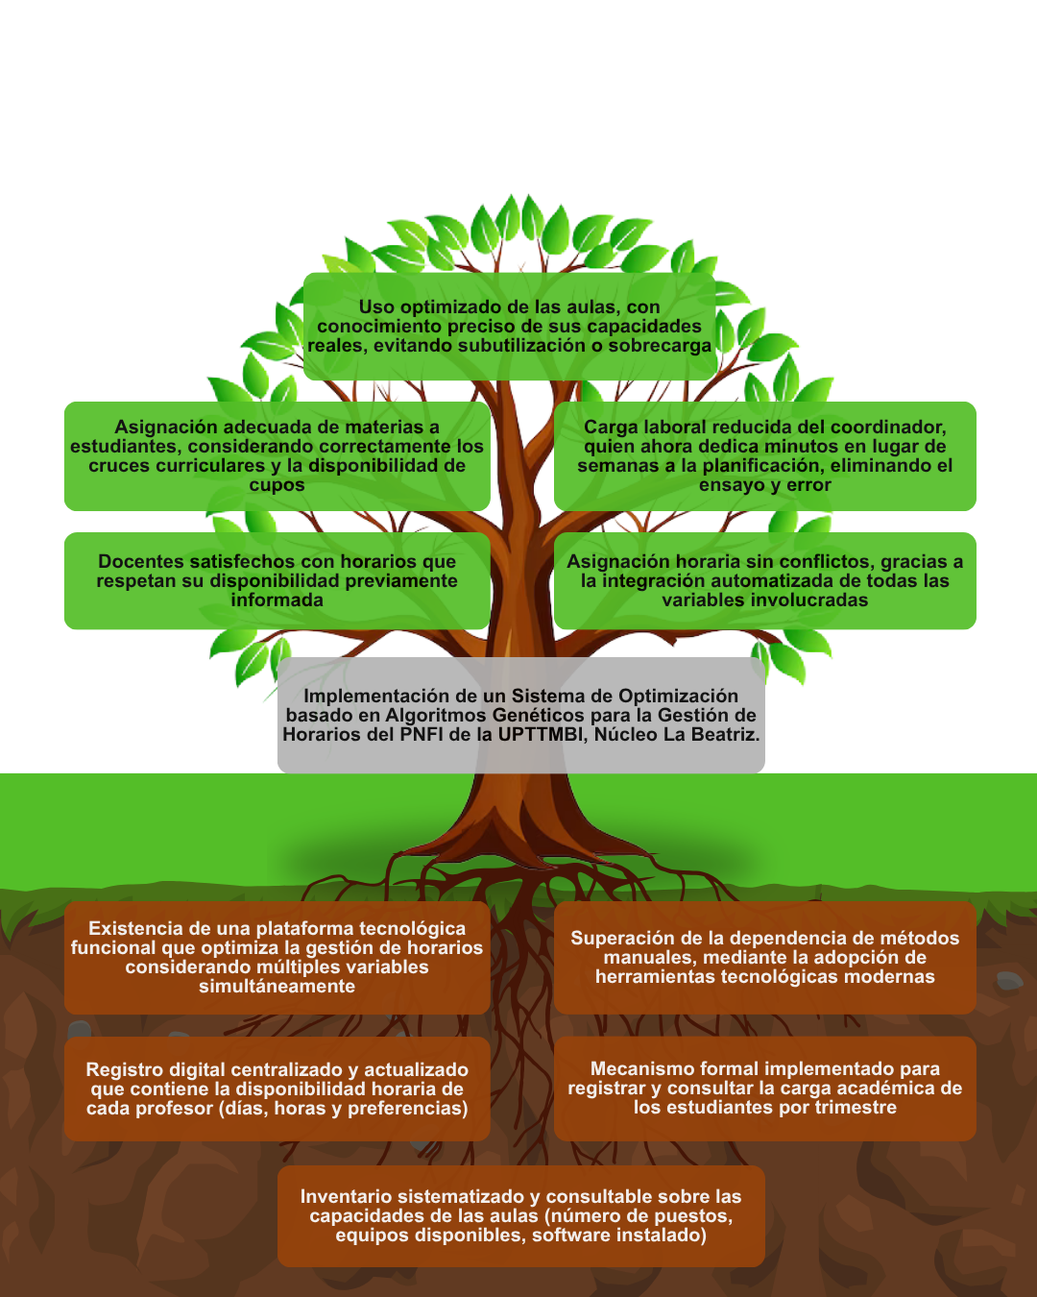
Fuente: Elaborado por el Autor (2026).
En síntesis, el Árbol presentado anteriormente constituye una representación clara y estructurada de la situación deseada una vez implementado el sistema de optimización basado en algoritmos genéticos para la gestión de horarios.
Como se puede observar, cada uno de los medios propuestos responde directamente a las causas identificadas en el diagnóstico, mientras que los fines esperados transforman los efectos negativos en beneficios concretos para la comunidad académica. De esta manera, el árbol no solo valida la pertinencia de la alternativa seleccionada, sino que también proporciona una base sólida para la planificación operativa del proyecto. En consecuencia, esta herramienta metodológica permite visualizar la ruta lógica que debe seguirse para alcanzar la transformación deseada en la Coordinación del PNF en Informática.
A continuación, se presenta el Plan de Acción del Proyecto Socio Integrador Tecnológico (PSIT), el cual detalla de manera secuencial y estructurada las actividades necesarias para alcanzar los objetivos formulados. En este plan, se especifican las fases del proyecto, las tareas concretas a desarrollar, los responsables, los recursos requeridos, los indicadores de logro y los tiempos de ejecución. Asimismo, se incluye el Diagrama de Gantt correspondiente, que permite visualizar gráficamente la programación de cada actividad a lo largo de los once meses de duración del proyecto. De esta forma, se garantiza una adecuada organización y seguimiento del trabajo, minimizando riesgos y maximizando las probabilidades de éxito en la implementación de la solución tecnológica propuesta.

Plan de Acción
Un plan de acción constituye una herramienta fundamental en la gestión de proyectos, pues permite organizar y sistematizar las actividades necesarias para alcanzar los objetivos propuestos. Al respecto, Martínez y Rodríguez (2021) definen el plan de acción como un instrumento metodológico que detalla de manera secuencial y estructurada las tareas, responsables, recursos, tiempos e indicadores de logro requeridos para la ejecución exitosa de un proyecto, facilitando así el seguimiento y control de cada etapa del proceso.
Por su parte, Gómez (2020) complementa esta definición al señalar que el plan de acción en el contexto de proyectos tecnológicos y sociales debe entenderse como una hoja de ruta operativa que traduce los objetivos estratégicos en acciones concretas y medibles. En este sentido, el autor enfatiza que su elaboración requiere la participación activa de los involucrados, pues solo así se garantiza que las actividades planificadas respondan efectivamente a las necesidades reales del contexto donde se implementará la solución.
Desde una perspectiva participativa, Pérez y Sánchez (2022) sostienen que el plan de acción adquiere una dimensión particular cuando se enmarca en procesos de investigación-acción, ya que no solo organiza las tareas técnicas, sino que también promueve la corresponsabilidad y el compromiso de la comunidad con la transformación de su propia realidad. De esta manera, el plan se convierte en un instrumento de empoderamiento colectivo que trasciende la mera programación de actividades.
En conclusión, el plan de acción constituye una herramienta indispensable para garantizar que los proyectos, especialmente aquellos de carácter socio-tecnológico, se ejecuten de manera ordenada, eficiente y participativa, minimizando riesgos y maximizando las probabilidades de éxito en la implementación de las soluciones propuestas.
A continuación, se presenta el Cuadro del Plan de Acción correspondiente al proyecto, el cual sintetiza de manera organizada las actividades planificadas para alcanzar los objetivos propuestos. En este cuadro, se detallan las fases del proyecto, las tareas específicas a desarrollar, los responsables asignados, los recursos necesarios, los indicadores de logro y los tiempos de ejecución para cada etapa. De esta manera, se facilita la visualización integral de todo el proceso de implementación del Sistema de Optimización basado en Algoritmos Genéticos para la Gestión de Horarios.
Cuadro 2. Plan del Acción del PSIT.
Objetivo Específico | Actividades Clave | Entregable | Indicador de Cumplimiento | Fecha
Analizar el proceso actual de elaboración de horarios en la Coordinación del PNFI mediante técnicas de observación y entrevistas, identificando las restricciones complejas (disponibilidad docente, capacidad de aulas, secuencia de materias) que deberá considerar el sistema para garantizar su adaptabilidad al contexto universitario. | - Realizar observación directa del proceso manual de elaboración de horarios durante al menos una jornada completa.  - Aplicar entrevistas semiestructuradas a la coordinadora, profesores y personal administrativo.  - Identificar y documentar restricciones duras y blandas del contexto.  - Definición formal de las restricciones complejas (disponibilidad docente, capacidad de aulas, secuencia de materias). | - Bitácora de observación.  - Transcripciones de entrevistas.  - Matriz de restricciones complejas.  - Mapa de proceso actual. | 100% de actores clave entrevistados (mínimo: coordinadora + 3 profesores + 2 administrativos). | 30 ene  -  27 feb
Diseñar una arquitectura de software modular que permita la gestión integrada de múltiples profesores, aulas, unidades curriculares y preferencias estudiantiles, asegurando la escalabilidad del sistema para futuras expansiones. | - Definir módulos independientes (docentes, aulas, unidades curriculares, estudiantes, asignación, reportes).  - Diseñar modelo de base de datos relacional.  - Especificar interfaces entre módulos.  - Documentar la arquitectura con diagramas UML. | - Diagrama de arquitectura modular.  - Modelo entidad-relación.  - Diccionario de datos.  - Especificación técnica de interfaces. | Arquitectura validada por tutor o comité técnico. | 28 feb  -  28 mar
Reducir el tiempo de planificación académica en al menos un 90% respecto al proceso manual actual, automatizando las tareas de asignación que actualmente consumen entre tres y cuatro semanas por trimestre. | - Implementar algoritmo genético para asignación automatizada.  - Medir tiempo base del proceso manual (línea base).  - Automatizar tareas de validación de restricciones.  - Registrar tiempo de ejecución del sistema durante la prueba piloto.  - Calcular porcentaje de reducción alcanzado. | - Módulo de asignación automatizada funcional.  - Registro de tiempos (manual vs. sistema).  - Informe de medición con reducción porcentual. | Reducción ≥ 90% del tiempo total de planificación por trimestre. | 29 mar  –  30 jun
Minimizar los conflictos de horario en un 85% mediante la capacidad del algoritmo genético para detectar y evitar automáticamente choques de profesores, aulas sobreutilizadas y solapamientos de materias. | - Programar funciones de detección de conflictos en el algoritmo.  - Establecer métricas de conflictos en proceso manual (línea base).  - Ejecutar asignación con algoritmo en piloto.  - Contabilizar conflictos residuales.  - Calcular porcentaje de minimización alcanzado. | - Algoritmo con funciones de detección y evitación de conflictos.  - Registro de conflictos (manual vs. sistema).  - Informe de minimización de conflictos. | Minimización ≥ 95% de conflictos respecto al proceso manual. | 01 abr  -  30 jun
Optimizar el uso de los recursos institucionales (aulas, equipos, disponibilidad docente) a través de la asignación inteligente que maximice la ocupación sin generar sobrecarga, contribuyendo a una gestión más eficiente de la infraestructura universitaria. | - Definir métricas de ocupación óptima por aula y docente.  - Implementar función de fitness que priorice maximización de uso.  - Establecer límites de sobrecarga en el algoritmo.  - Comparar índices de ocupación pre y post implementación.  - Generar reportes de estadísticas de ocupación. | - Función de optimización de recursos integrada.  - Reporte de estadísticas de ocupación (aulas y docentes).  - Tabla comparativa de uso de recursos. | Incremento del porcentaje de ocupación eficiente de aulas ≥ 20% respecto al método manual. | 15 abr  -  15 jul
Generar reportes detallados en formatos exportables (PDF, Excel) que permitan a la coordinación visualizar los horarios generales, los horarios individuales de profesores, el cronograma de uso de aulas y estadísticas de ocupación, facilitando la toma de decisiones informadas. | - Diseñar plantillas de reportes.  - Implementar generador de reportes en PDF y Excel.  - Desarrollar vistas de horario general, horario por profesor, cronograma de aulas, estadísticas de ocupación.  - Validar formatos con la coordinadora.  - Incorporar filtros personalizables por período, profesor o aula. | - Módulo de reportes funcional.  - Plantillas de reportes validadas.  - Manual de generación de reportes. | 100% de los reportes requeridos disponibles en ambos formatos (PDF y Excel). | 1 may  -  31 may
Validar el sistema mediante una prueba piloto con la participación de la coordinadora y un grupo representativo de profesores, midiendo el cumplimiento de las metas específicas de reducción de tiempo, minimización de conflictos y mejora en la satisfacción de los usuarios. | - Seleccionar un trimestre representativo para la prueba piloto.  - Cargar datos reales en el sistema.  - Ejecutar asignación automatizada con acompañamiento de la coordinadora.  - Aplicar encuestas de satisfacción a participantes.  - Elaborar informe consolidado de validación con metas evaluadas. | - Acta de ejecución de prueba piloto.  - Encuestas de satisfacción aplicadas.  - Informe de validación con resultados de reducción de tiempo, minimización de conflictos y nivel de satisfacción. | Cumplimiento simultáneo de metas: tiempo (≥90%), conflictos (≥95%) y satisfacción (≥80% de usuarios satisfechos). | 1 jun  -  1 oct
Capacitar a la coordinadora y al personal administrativo involucrado en el uso del sistema, proporcionando manuales de usuario y sesiones prácticas que aseguren una transición exitosa desde el proceso manual hacia la herramienta automatizada basada en inteligencia artificial evolutiva. | - Elaborar manual de usuario por roles (coordinador, administrativo).  - Diseñar guías rápidas de inicio.  - Programar sesiones prácticas presenciales o virtuales.  - Realizar taller de resolución de dudas.  - Evaluar la efectividad de la capacitación mediante ejercicio práctico guiado. | - Manual de usuario (versión impresa y digital).  - Guías rápidas de inicio.  - Acta de capacitación con asistencia.  - Evaluación de aprendizaje práctica. | 100% del personal objetivo capacitado con al menos 2 sesiones prácticas y evaluación de aprendizaje satisfactoria. | 2 oct  -  15 nov
Fuente: Elaborado por el Autor (2026).

En conclusión, el Plan de Acción presentado constituye una ruta detallada que permitirá ejecutar de manera ordenada y sistemática cada una de las actividades necesarias para el desarrollo del proyecto. Como se ha podido observar, este plan integra no solo los aspectos técnicos del desarrollo, sino también las fases de diagnóstico, diseño, pruebas, capacitación y culminación, asegurando así un abordaje integral de la problemática identificada. De esta manera, se garantiza que cada etapa del proyecto cuente con objetivos claros, responsables definidos y recursos asignados, minimizando los riesgos de desviaciones o incumplimientos durante la ejecución. Por consiguiente, el plan de acción se convierte en un instrumento fundamental para el seguimiento y control del progreso del proyecto.
A continuación, se presenta el Diagrama de Gantt del Plan de Acción, herramienta gráfica que permite visualizar de manera clara la programación temporal de cada una de las actividades descritas anteriormente. En este diagrama, se podrá apreciar la secuencia lógica de las fases del proyecto, la duración estimada de cada tarea y las relaciones de dependencia entre ellas. De esta forma, se facilita la comprensión integral del cronograma de trabajo y se proporciona una herramienta útil para el monitoreo del avance del proyecto en tiempo real.
Diagrama de Gantt
El diagrama de Gantt constituye una de las herramientas más utilizadas en la gestión de proyectos para la planificación y control de actividades. Al respecto, López y Fernández (2021) definen el diagrama de Gantt como una representación gráfica de barras horizontales que permite visualizar de manera clara y sencilla la programación temporal de las tareas de un proyecto, mostrando su duración, secuencia y relaciones de dependencia, así como los responsables asignados a cada una de ellas.
Por su parte, González (2020) complementa esta definición al señalar que esta herramienta resulta especialmente valiosa en proyectos de desarrollo tecnológico, pues facilita el seguimiento del avance real frente a lo planificado, permitiendo identificar desviaciones a tiempo y tomar decisiones correctivas oportunas. En este sentido, el autor enfatiza que el diagrama de Gantt no solo organiza el trabajo, sino que también mejora la comunicación entre los involucrados al proporcionar una visión compartida del cronograma.
Desde una perspectiva metodológica, Martínez (2022) destaca que el diagrama de Gantt adquiere particular relevancia en proyectos socio integradores, ya que permite articular las diferentes fases del trabajo de campo, desarrollo técnico y validación participativa con la comunidad. De esta manera, se convierte en un instrumento que trasciende lo meramente administrativo para convertirse en una herramienta de gestión colaborativa del tiempo y los recursos.
En conclusión, el diagrama de Gantt constituye una herramienta fundamental para garantizar que los proyectos se ejecuten de manera ordenada y dentro de los plazos establecidos, proporcionando una visión integral del cronograma y facilitando la toma de decisiones durante todo el ciclo de vida del proyecto.
A continuación, se presenta de forma gráfica el Diagrama de Gantt correspondiente al Plan de Acción del proyecto. En esta representación, se podrá visualizar la programación temporal de cada una de las actividades planificadas a lo largo de los once meses de ejecución. Las barras horizontales indican la duración estimada de cada tarea, permitiendo apreciar la secuencia lógica entre las diferentes fases del proyecto. Asimismo, se puede observar la distribución del tiempo destinado al análisis, diseño, desarrollo, pruebas, capacitación y culminación. De esta manera, el diagrama facilita la comprensión integral del cronograma de trabajo. Por consiguiente, constituye una herramienta visual de gran utilidad para el seguimiento y control del avance del proyecto.

Figura 8. Diagrama de Gantt del Plan de Acción.
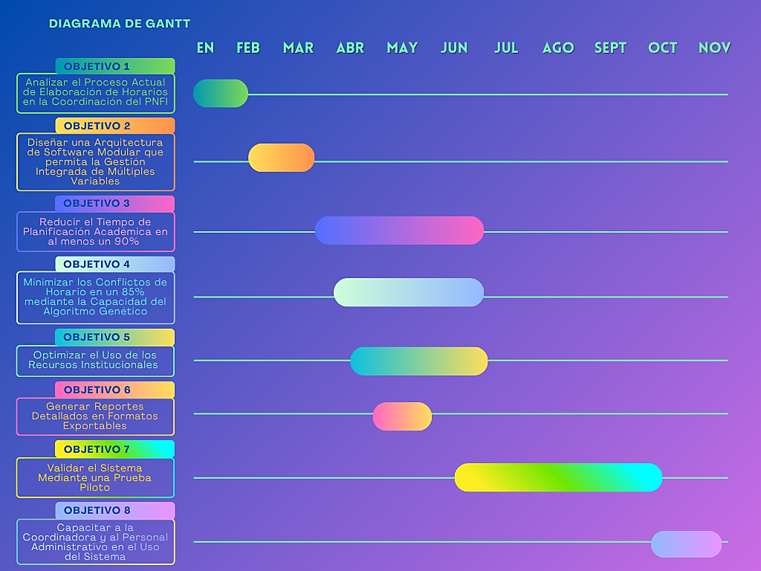
Fuente: Elaborado por el Autor (2026).

En síntesis, el Diagrama de Gantt presentado anteriormente permite visualizar de manera estructurada la secuencia temporal de todas las actividades contempladas en el Plan de Acción del proyecto. Como se puede apreciar, la planificación abarca once meses de ejecución, distribuyendo equilibradamente los tiempos destinados al análisis, diseño, desarrollo, pruebas, capacitación y culminación. De esta manera, se garantiza que cada fase cuente con el tiempo suficiente para su adecuada realización, minimizando riesgos de retrasos o incumplimientos. En consecuencia, este cronograma constituye una herramienta fundamental para el seguimiento y control del avance del proyecto, permitiendo identificar oportunamente cualquier desviación y tomar las medidas correctivas.
A continuación, se presenta el apartado correspondiente a la Justificación e Impacto Social de la Alternativa de Solución seleccionada. En este apartado, se expondrán las razones fundamentales que respaldan la pertinencia del Sistema de Optimización basado en Algoritmos Genéticos para la Gestión de Horarios, así como los beneficios concretos que su implementación generará en la Coordinación del PNF en Informática. Asimismo, se analizará el impacto social esperado en los diferentes actores involucrados: coordinadora, docentes, estudiantes y personal administrativo, evidenciando cómo la solución tecnológica contribuirá a mejorar la calidad educativa y la satisfacción de la comunidad universitaria.

Justificación e Impacto Social de la Alternativa de Solución
La justificación de un proyecto socio tecnológico constituye un elemento fundamental que permite sustentar las razones por las cuales resulta necesario y pertinente llevar a cabo la iniciativa propuesta. Al respecto, Bernal (2021) señala que la justificación debe responder a tres preguntas esenciales: por qué se hace el proyecto, para qué sirve y a quiénes beneficia. En este sentido, el autor enfatiza que una justificación sólida debe integrar tanto argumentos técnicos como sociales, evidenciando la relevancia de la solución en el contexto específico donde será implementada.
Por su parte, Hernández, Fernández y Baptista (2020) complementan esta visión al plantear que la justificación en proyectos de investigación aplicada debe abordar cinco dimensiones fundamentales: conveniencia, relevancia social, implicaciones prácticas, valor teórico y utilidad metodológica. De acuerdo con los autores, estas dimensiones permiten evaluar de manera integral el aporte real que el proyecto realizará, no solo en términos de solución técnica, sino también en su contribución al bienestar de la comunidad involucrada.
En cuanto al impacto social, Sampieri y Mendoza (2022) lo definen como el conjunto de transformaciones positivas que una intervención genera en las condiciones de vida, las relaciones sociales, la satisfacción de necesidades y el fortalecimiento de capacidades de una comunidad determinada. En este orden de ideas, los autores destacan que el impacto social no debe medirse únicamente por los resultados inmediatos, sino también por los cambios sostenibles que perduran en el tiempo y empoderan a los actores involucrados.
Desde la perspectiva de la Investigación Acción Participativa (IAP), Torres (2021) sostiene que el impacto social adquiere una dimensión particular cuando la comunidad no solo recibe los beneficios, sino que participa activamente en la construcción de la solución. En este sentido, el autor plantea que el verdadero impacto se evidencia cuando los actores sociales se apropian del conocimiento generado y desarrollan capacidades para sostener y replicar las transformaciones alcanzadas.
A partir de estos planteamientos teóricos, la justificación del presente proyecto se estructura en torno a las siguientes dimensiones que serán desarrolladas en los apartados subsiguientes: relevancia institucional y académica, beneficios directos para los actores involucrados, contribución a la eficiencia administrativa, fortalecimiento de capacidades tecnológicas internas y alineación con las políticas de innovación educativa.
A continuación, se presenta la Justificación Teórica del Proyecto, la cual expone los fundamentos conceptuales y científicos que respaldan el desarrollo del sistema. En este apartado, se abordarán los principios de la inteligencia artificial aplicada a problemas de optimización combinatoria y los modelos matemáticos subyacentes a dichos algoritmos. Asimismo, se analizarán investigaciones previas en generación automatizada de horarios académicos, identificando sus aportes y limitaciones. De igual manera, se examinarán los fundamentos de ingeniería de software que orientarán el diseño arquitectónico del sistema. Por consiguiente, la justificación teórica demostrará que la solución propuesta se sustenta en conocimientos científicos ampliamente validados.
- Justificación Teórica
El presente proyecto se fundamenta en un sólido cuerpo de conocimientos teóricos que justifican su pertinencia y relevancia en el campo de la inteligencia artificial aplicada a la gestión educativa.
En primer lugar, los algoritmos genéticos, inspirados en los principios de la selección natural y la evolución biológica propuestos por Holland (2020), constituyen una técnica de optimización particularmente efectiva para resolver problemas de alta complejidad combinatoria, como es el caso de la generación de horarios académicos con múltiples restricciones. En este sentido, la teoría evolutiva aplicada a la computación demuestra que estos algoritmos son capaces de explorar eficientemente grandes espacios de búsqueda, encontrando soluciones cercanas a la óptima en tiempos computacionalmente aceptables.
Por otra parte, el proyecto contribuye al fortalecimiento del cuerpo teórico de la ingeniería de software en el ámbito de los sistemas de apoyo a la gestión académica. Al respecto, Sommerville (2022) sostiene que el desarrollo de software a medida, cuando se fundamenta en arquitecturas modulares y principios de diseño centrado en el usuario, genera soluciones con mayor tasa de aceptación y sostenibilidad en el tiempo. De esta manera, la implementación del sistema permitirá validar en un contexto real los postulados teóricos sobre la importancia de la participación de los usuarios finales en el proceso de desarrollo tecnológico.
Asimismo, desde la perspectiva de la Investigación Acción Participativa (IAP), el proyecto aporta a la construcción teórica sobre cómo los procesos de transformación tecnológica pueden ser apropiados por comunidades académicas con recursos limitados. En este orden de ideas, Fals Borda (2021) plantea que el conocimiento no debe ser un privilegio de expertos externos, sino que debe construirse colectivamente con los actores involucrados. Por consiguiente, la experiencia de desarrollar el sistema con la participación activa de la coordinadora, docentes y estudiantes del PNFI contribuirá a enriquecer el marco teórico sobre metodologías participativas aplicadas al desarrollo tecnológico.
De igual forma, el proyecto representa un aporte significativo a la disciplina de la optimización combinatoria aplicada a problemas educativos. En este sentido, Goldberg (2021) señala que los algoritmos genéticos han demostrado su eficacia en dominios tan diversos como la ingeniería, la economía y la logística, pero su aplicación en contextos universitarios de países en desarrollo ha sido escasamente documentada. Por lo tanto, la sistematización de esta experiencia constituirá un insumo valioso para futuras investigaciones que busquen adaptar estas técnicas a realidades institucionales con limitaciones de infraestructura y presupuesto.
Finalmente, el proyecto contribuirá a la validación empírica de teorías sobre la relación entre automatización de procesos administrativos y mejora de la calidad educativa. En consecuencia, los resultados obtenidos en términos de reducción de tiempos, minimización de conflictos y satisfacción de los usuarios permitirán contrastar hipótesis planteadas por autores como Pressman (2021) acerca del impacto positivo que las soluciones tecnológicas bien diseñadas pueden generar en el clima organizacional y la eficiencia institucional.
A continuación, se presenta la Justificación Técnica del Proyecto, la cual expone los fundamentos tecnológicos que respaldan la viabilidad de la solución propuesta. En este apartado, se abordarán los criterios que determinaron la selección del algoritmo genético como motor de optimización. Asimismo, se describirán las ventajas comparativas de esta técnica frente a otros métodos de asignación. De igual manera, se detallarán las especificaciones tecnológicas requeridas para el desarrollo del sistema. Por otra parte, se analizará la factibilidad de implementación considerando las limitaciones de infraestructura existentes. Por consiguiente, esta justificación demostrará que el sistema es viable desde la perspectiva técnica en el contexto del PNFI.
- Justificación Técnica
La justificación técnica del presente proyecto se fundamenta en las capacidades y limitaciones reales identificadas en el contexto de la Coordinación del PNF en Informática. En primer lugar, durante las visitas realizadas y los grupos focales desarrollados, se evidenció que el personal administrativo posee un conocimiento profundo del proceso de generación de horarios, pero carece de herramientas tecnológicas que potencien su labor. En este sentido, la solución propuesta no busca reemplazar el criterio humano, sino potenciarlo mediante la automatización de las tareas repetitivas y propensas a errores.
Por otra parte, la selección del algoritmo genético como motor de optimización responde directamente a las características del problema identificado. Al respecto, se determinó que la generación de horarios implica la consideración simultánea de múltiples restricciones: disponibilidad de profesores, capacidad de aulas, secuencia de materias y preferencias institucionales. De esta manera, los algoritmos genéticos demostraron ser la alternativa técnicamente más adecuada, pues están específicamente diseñados para problemas de optimización combinatoria con múltiples variables.
Asimismo, se consideró la infraestructura tecnológica disponible en la coordinación durante el proceso de selección de la alternativa. En este orden de ideas, la computadora existente, aunque limitada y con historial de vulnerabilidades, puede ejecutar eficientemente el sistema desarrollado con tecnologías web estándar como PHP, HTML, CSS y JavaScript. Por consiguiente, al tratarse de una aplicación de escritorio desarrollada con estas tecnologías, se garantiza su compatibilidad con cualquier navegador moderno sin requerir conexión a internet, lo que elimina la dependencia de conectividad y reduce significativamente las vulnerabilidades de seguridad.
De igual forma, la participación activa de la coordinadora durante el diagnóstico permitió identificar criterios técnicos fundamentales para el diseño del sistema. En este sentido, su experiencia con el proceso manual y con el sistema fallido anterior aportó información valiosa sobre las funcionalidades indispensables que debe incluir la nueva herramienta. Gracias a ello, el sistema incorporará módulos específicos para la generación automática de horarios derivados y reportes exportables, respondiendo a necesidades reales expresadas por la usuaria principal.
Finalmente, el proyecto contempla el fortalecimiento de capacidades técnicas internas a través de la capacitación planificada en la fase final. En consecuencia, la coordinadora y el personal administrativo no solo recibirán una herramienta funcional, sino que desarrollarán habilidades para su manejo autónomo y sostenibilidad en el tiempo. De esta manera, se garantiza que la solución técnica trascienda la entrega del software y se convierta en una capacidad instalada en la institución.
A continuación, se presenta la Justificación Metodológica del Proyecto, la cual expone las razones que sustentan la elección del enfoque, métodos y técnicas empleadas. En este apartado, se explicará por qué la Investigación Acción Participativa resultó el enfoque más adecuado para involucrar activamente a los actores. Asimismo, se describirán las técnicas de recolección utilizadas durante el diagnóstico, como visitas, entrevistas y grupos focales. De igual manera, se abordará la relevancia de la matriz de criterios como herramienta participativa para la selección de la solución. Por consiguiente, esta justificación permitirá comprender cómo la metodología asegura la validez, pertinencia y sostenibilidad de los resultados obtenidos.
- Justificación Metodológica
La justificación metodológica del presente proyecto se fundamenta en la necesidad de adoptar un enfoque investigativo coherente con la naturaleza participativa y transformadora de la iniciativa. En este sentido, el enfoque de Investigación Acción Participativa (IAP) constituye el marco metodológico más adecuado, pues concibe a los actores comunitarios no como simples objetos de estudio, sino como sujetos activos y protagonistas del proceso de cambio. Al respecto, Fals (2021) sostiene que la IAP integra el conocimiento científico con el saber popular, generando procesos de transformación social donde la comunidad se apropia del conocimiento y desarrolla capacidades para sostener los cambios alcanzados.
Por otra parte, la IAP resultó particularmente pertinente para este proyecto debido a la estrecha vinculación establecida con la coordinadora y el personal administrativo del PNFI desde la primera visita. En este orden de ideas, su participación no se limitó a suministrar información, sino que incluyó la validación de hallazgos, la priorización de necesidades y la evaluación de alternativas de solución. De esta manera, se garantizó que cada decisión metodológica respondiera a la realidad concreta del contexto y no a criterios impuestos externamente.
Asimismo, las técnicas de recolección de información empleadas durante el diagnóstico fueron seleccionadas por su coherencia con los principios participativos del enfoque. En primer lugar, las visitas comunitarias permitieron establecer un contacto directo y continuo con el entorno institucional, facilitando la observación de las dinámicas cotidianas del proceso de generación de horarios. Por su parte, las entrevistas semiestructuradas posibilitaron un diálogo profundo con la coordinadora, explorando no solo los aspectos técnicos del problema, sino también sus percepciones, emociones y expectativas frente al proyecto.
De igual forma, los grupos focales constituyeron un espacio privilegiado para el intercambio colectivo de experiencias entre la coordinadora, docentes y personal administrativo. En este sentido, esta técnica permitió contrastar percepciones individuales, construir acuerdos sobre las prioridades y validar colectivamente la pertinencia de la alternativa seleccionada. Por consiguiente, los grupos focales no solo aportaron información valiosa, sino que fortalecieron el sentido de corresponsabilidad y compromiso con el proyecto.
Finalmente, la matriz de criterios y el diagrama Ishikawa se utilizaron como herramientas metodológicas participativas para estructurar el diagnóstico y fundamentar la toma de decisiones. En este orden de ideas, estas herramientas permitieron traducir las percepciones y experiencias de los participantes en categorías analíticas claras, facilitando la visualización de las relaciones causales y la evaluación objetiva de las alternativas. De esta manera, la metodología empleada asegura que los resultados del proyecto no solo sean técnicamente sólidos, sino también socialmente pertinentes y sostenibles en el tiempo.
A continuación, se presenta la Justificación Práctica del Proyecto, la cual expone los beneficios concretos que la implementación generará en la Coordinación del PNF en Informática. En este apartado, se describirán las mejoras tangibles para los actores involucrados en el proceso de generación de horarios. Asimismo, se detallará cómo la solución resolverá problemas cotidianos como la excesiva carga laboral de la coordinadora. De igual manera, se abordará la reducción de conflictos recurrentes en la asignación de aulas y la insatisfacción de docentes y estudiantes. Por consiguiente, esta justificación evidenciará que el proyecto generará beneficios palpables en la optimización del tiempo y la calidad de vida laboral.
- Justificación Práctica
La justificación práctica del presente proyecto se fundamenta en el impacto directo y transformador que la implementación del sistema generará en la comunidad de la Coordinación del PNF en Informática. En primer lugar, la reducción del tiempo de planificación académica de tres semanas a pocos minutos constituye el beneficio más inmediato y tangible para la coordinadora. En este sentido, esta mejora no solo optimiza un proceso administrativo, sino que libera tiempo valioso que podrá ser destinado a actividades académicas y de acompañamiento estudiantil de mayor valor agregado.
Por otra parte, la minimización de conflictos en la asignación horaria impactará directamente en la calidad de vida laboral de los docentes. Al respecto, al recibir horarios que respetan su disponibilidad previamente informada, se eliminarán las situaciones de estrés y malestar generadas por los ajustes de última hora. De esta manera, los profesores podrán planificar con antelación sus actividades personales y profesionales, contribuyendo a un clima organizacional más armónico y productivo.
Asimismo, los estudiantes serán beneficiados con la publicación oportuna de los horarios definitivos, lo que les permitirá organizar adecuadamente sus actividades laborales, familiares y académicas. En este orden de ideas, la eliminación de los ajustes durante las primeras semanas de clases garantizará el inicio oportuno de las actividades académicas, evitando la pérdida de horas lectivas que actualmente se produce por las reasignaciones improvisadas.
De igual forma, la optimización en el uso de las aulas y laboratorios maximizará el aprovechamiento de los recursos institucionales disponibles. En este sentido, al contar con un inventario sistematizado de capacidades y disponibilidades, se evitarán situaciones de aulas sobreutilizadas que afectan la calidad de la enseñanza o subutilizadas que representan un desperdicio de recursos públicos. Por consiguiente, la institución en su conjunto verá mejorada su eficiencia operativa y su imagen organizacional.
Finalmente, el proyecto generará un impacto significativo en el fortalecimiento de capacidades tecnológicas internas. En consecuencia, la coordinadora y el personal administrativo no solo recibirán una herramienta funcional, sino que desarrollarán habilidades para su manejo autónomo, reduciendo la dependencia de soporte externo. De esta manera, la comunidad universitaria se empodera tecnológicamente, sentando bases sólidas para futuras iniciativas de innovación en la gestión académica.
A continuación, se presenta la Justificación Legal del Proyecto, la cual expone el marco normativo que respalda el desarrollo del sistema en el contexto universitario venezolano. En este apartado, se abordarán las leyes que fundamentan la pertinencia legal de la iniciativa. Asimismo, se analizará la Constitución de la República en lo referente al derecho a la educación y la ciencia. De igual manera, se examinarán la Ley Orgánica de Ciencia, Tecnología e Innovación (LOCTI) y la Ley de Universidades. Por consiguiente, esta justificación demostrará que el proyecto se alinea con las políticas públicas y el ordenamiento jurídico vigente.
- Justificación Legal
El desarrollo de todo proyecto socio tecnológico debe fundamentarse en un marco jurídico que respalde su pertinencia, viabilidad y conformidad con las normas establecidas en el país. En este sentido, la justificación legal del presente proyecto se construye a partir del análisis de las leyes venezolanas que regulan el derecho a la educación, la ciencia, la tecnología, y la protección de los sistemas informáticos.
A continuación, se analiza la Constitución de la República Bolivariana de Venezuela (1999) como máximo instrumento legal que fundamenta el desarrollo del presente proyecto socio tecnológico. En este sentido, se examinarán los artículos que establecen las bases constitucionales para la incorporación de tecnologías innovadoras en el ámbito educativo y el fomento de la ciencia en el país. En consecuencia, estos preceptos constitucionales respaldan plenamente la iniciativa de desarrollar un sistema tecnológico innovador para optimizar la gestión académica universitaria.

Constitución de la República Bolivariana de Venezuela (CRBV).

La Constitución de la República Bolivariana de Venezuela es la Carta Magna vigente en Venezuela, adaptada el 15 de diciembre de 1999 mediante un referéndum popular. Algunos artículos relacionados a nuestro Proyecto Socio Tecnológico.

Artículo 102:

La Educación es un derecho humano y un deber social fundamental, es democrática y obligatoria. De máximo interés en todas sus modalidades y como instrumento del conocimiento científico, humanístico y tecnológico al servicio de la sociedad. La Educación es un servicio público y está fundamentado en el respeto a todas las corrientes del pensamiento, con la finalidad de desarrollar el potencial creativo de cada ser humano y el pleno ejercicio de su personalidad en una sociedad democrática basada en la valoración ética del trabajo y en la participación activa, consciente y solidaria en los procesos de transformación social consustanciados con los valores de identidad nacional.

Artículo 108:

Los medios de comunicación social, públicos y privados, deben contribuir a la formación ciudadana. El Estado garantizará servicios públicos de radio, televisión y redes de bibliotecas y de informática, con el fin de permitir el acceso universal a la información. Los centros educativos deben incorporar el conocimiento y aplicación de las nuevas tecnologías, de sus innovaciones, según los requisitos que establezca la ley.

Artículo 110:

El Estado reconocerá el interés público de la ciencia, la tecnología, el conocimiento, la innovación y sus aplicaciones y los servicios de información necesarios por ser instrumentos fundamentales para el desarrollo económico, social y político del país, así como para la seguridad y soberanía nacional. Para el fomento y desarrollo de esas actividades, el Estado destinará recursos suficientes y creará el sistema nacional de ciencia y tecnología de acuerdo con la ley. El sector privado deberá aportar recursos para las mismas. El Estado garantizará el cumplimiento de los principios éticos y legales que deben regir las actividades de investigación científica, humanística y tecnológica. La ley determinará los modos y medios para dar cumplimiento a esta garantía.
Los artículos constitucionales analizados establecen las bases fundamentales que justifican la incorporación de tecnologías innovadoras en el ámbito educativo venezolano. En este sentido, la Constitución no solo reconoce la educación como un derecho, sino que ordena activamente la integración de los avances tecnológicos en los centros educativos del país. Por consiguiente, el desarrollo del Sistema de Optimización basado en Algoritmos Genéticos para la Gestión de Horarios, encuentra su fundamento supremo en estos mandatos constitucionales.
A continuación, se presenta la Ley Orgánica de Educación de Venezuela, instrumento legal que desarrolla y especifica los principios constitucionales en materia educativa, estableciendo disposiciones concretas que respaldan la ejecución de proyectos como el presente en el contexto universitario.

Ley Orgánica de Educación de Venezuela

Artículo 22:

Las empresas públicas y privadas están obligadas a facilitar instalaciones, servicios, personal técnico y profesional para la ejecución y desarrollo de programas en las áreas de formación para el trabajo liberador, planes de pasantías para estudiantes de educación media general y media técnica, pregrado y postgrado Universitario y en las modalidades del Sistema Educativo.
Una vez analizados los artículos de la Ley Orgánica de Educación, queda evidenciado el respaldo legal que tienen las instituciones educativas para establecer vínculos con el sector productivo y facilitar espacios de formación práctica. En este sentido, la participación de la Coordinación del PNFI en el desarrollo del proyecto se enmarca dentro de lo dispuesto por esta ley, al permitir que los estudiantes apliquen sus conocimientos en contextos reales. Por consiguiente, el proyecto no solo cuenta con respaldo constitucional, sino también con el desarrollo normativo específico en materia educativa.
A continuación, se presenta la Ley Orgánica de Ciencia, Tecnología e Innovación (LOCTI, 2006), instrumento legal que regula las actividades científicas y tecnológicas en el país y que proporciona fundamentos adicionales para la ejecución del presente proyecto socio tecnológico.

Ley Orgánica de Ciencia, Tecnología e Innovación (LOCTI 2006)

Ley publicada en Gaceta Oficial Nº 38.242 el 03 de agosto del 2006, tiene por objeto dirigir la generación de una ciencia, tecnología, innovación y sus aplicaciones, con base en el ejercicio pleno de la soberanía nacional, la democracia participativa y protagónica, la justicia y la igualdad social, el respeto al ambiente y la diversidad cultural, mediante la aplicación de conocimientos populares y académicos.

Disposiciones Fundamentales

Artículo 1:

Objeto de esta Ley. La presente Ley tiene por objeto dirigir la generación de una ciencia, tecnología, innovación y sus aplicaciones, con base en el ejercicio pleno de la soberanía nacional, la democracia participativa y protagónica, la justicia y la igualdad social, el respeto al ambiente y la diversidad cultural, mediante la aplicación de conocimientos populares y académicos. A tales fines, el Estado Venezolano formulará, a través de la autoridad nacional con competencia en materia de ciencia, tecnología, innovación y sus aplicaciones, enmarcado en el Plan Nacional de Desarrollo Económico y Social de la Nación, las políticas públicas dirigidas a la solución de problemas concretos de la sociedad, por medio de la articulación e integración de los sujetos que realizan actividades de ciencia, tecnología, innovación y sus aplicaciones como condición necesaria para el fortalecimiento del Poder Popular.

Artículo 2:

Interés Público. Las actividades científicas, tecnológicas, de innovación y sus aplicaciones son de interés público para el ejercicio de la soberanía nacional en todos los ámbitos de la sociedad y la cultura.

Artículo 5:

Actividades de ciencia, tecnología, innovación y sus aplicaciones. Las actividades de ciencia, tecnología, innovación y sus aplicaciones, así como, la utilización de los resultados, deben estar encaminadas a contribuir con el bienestar de la humanidad, la reducción de la pobreza, el respeto a la dignidad, a los derechos humanos y la preservación del ambiente.
Una vez examinados los artículos de la Ley Orgánica de Ciencia, Tecnología e Innovación (LOCTI, 2006), se evidencia el sólido respaldo que esta norma otorga al desarrollo de proyectos científicos y tecnológicos orientados a la solución de problemas concretos de la sociedad. En este orden de ideas, el sistema de optimización para la gestión de horarios basado en algoritmos genéticos se enmarca plenamente en los objetivos de esta ley, al aplicar conocimiento académico especializado para satisfacer una necesidad real de la comunidad universitaria. Por consiguiente, el proyecto no solo contribuye al bienestar institucional, sino que también fortalece las capacidades científicas y tecnológicas del país en cumplimiento de lo establecido en este instrumento legal.
A continuación, se presenta la Ley Especial Contra Delitos Informáticos, norma fundamental para garantizar que el desarrollo e implementación del sistema considere los aspectos de seguridad y protección de la información, previniendo así posibles vulneraciones y asegurando su conformidad con la legislación venezolana en materia de delitos tecnológicos.

Ley Especial Contra Delitos Informáticos

TÍTULO I DISPOSICIONES GENERALES

Artículo 1. Objeto de la Ley.

La presente Ley tiene por objeto la protección integral de los sistemas que utilicen tecnologías de información, así como la prevención y sanción de los delitos cometidos contra tales sistemas o cualesquiera de sus componentes, o de los delitos cometidos mediante el uso de dichas tecnologías, en los términos previstos en esta Ley.

TÍTULO II DE LOS DELITOS

Capítulo I De los Delitos Contra los Sistemas que Utilizan Tecnologías de Información.

Artículo 6. Acceso indebido.

Toda persona que sin la debida autorización o excediendo la que hubiere obtenido, acceda, intercepte, interfiera o use un sistema que utilice tecnologías de información, será penado con prisión de uno a cinco años y multa de diez a cincuenta unidades tributarias.

Artículo 7. Sabotaje o daño a sistemas.

Todo aquel que con intención destruya, dañe, modifique o realice cualquier acto que altere el funcionamiento o inutilice un sistema que utilice tecnologías de información o cualesquiera de los componentes que lo conforman, será penado con prisión de cuatro a ocho años y multa de cuatrocientas a ochocientas unidades tributarias.

Incurrirá en la misma pena quien destruya, dañe, modifique o inutilice la data o la información contenida en cualquier sistema que utilice tecnologías de información o en cualesquiera de sus componentes.

La pena será de cinco a diez años de prisión y multa de quinientas a mil unidades tributarias, si los efectos indicados en el presente artículo se realizaren mediante la creación, introducción o transmisión intencional, por cualquier medio, de un virus o programa análogo.

Artículo 8. Favorecimiento culposo del sabotaje o daño.

Si el delito previsto en el artículo anterior se cometiere por imprudencia, negligencia, impericia o inobservancia de las normas establecidas, se aplicará la pena correspondiente según el caso, con una reducción entre la mitad y dos tercios.

Artículo 9. Acceso indebido o sabotaje a sistemas protegidos.

Las penas previstas en los artículos anteriores se aumentarán entre una tercera parte y la mitad, cuando los hechos allí previstos o sus efectos recaigan sobre cualesquiera de los componentes de un sistema que utilice tecnologías de información protegido por medidas de seguridad, que esté destinado a funciones públicas o que contenga información personal o patrimonial de personas naturales o jurídicas.

Artículo 11. Espionaje informático.

Toda persona que indebidamente obtenga, revele o difunda la data o información contenidas en un sistema que utilice tecnologías de información o en cualesquiera de sus componentes, será penada con prisión de tres a seis años y multa de trescientas a seiscientas unidades tributarias. La pena se aumentará de un tercio a la mitad, si el delito previsto en el presente artículo se cometiere con el fin de obtener algún tipo de beneficio para sí o para otro.

El aumento será de la mitad a dos tercios, si se pusiere en peligro la seguridad del Estado, la confiabilidad de la operación de las instituciones afectadas o resultare algún daño para las personas naturales o jurídicas, como consecuencia de la revelación de las informaciones de carácter reservado.
Una vez revisados los artículos de la Ley Especial Contra Delitos Informáticos, se comprende la importancia de garantizar la seguridad de la información que manejará el sistema. En este sentido, el proyecto asume el compromiso de implementar medidas técnicas para prevenir accesos indebidos, sabotajes o daños a la data institucional. Por consiguiente, la solución tecnológica será funcional, eficiente y respetuosa del marco legal que protege los sistemas de información en el país.
En síntesis, el análisis del ordenamiento jurídico venezolano demuestra que el proyecto está plenamente respaldado por la Constitución, la Ley Orgánica de Educación, la LOCTI y la Ley Contra Delitos Informáticos. Cada instrumento aporta fundamentos legales que justifican la pertinencia y viabilidad del Sistema de Optimización basado en Algoritmos Genéticos para la Gestión de Horarios. De esta manera, se evidencia que la iniciativa se alinea con las políticas públicas y el marco normativo vigente en el país.
A continuación, se presenta la Justificación Participante-Comunidad, apartado donde se expondrá el papel protagónico de los actores involucrados durante todo el proceso. En este sentido, se describirá cómo coordinadora, docentes, personal administrativo y estudiantes participaron activamente en el diagnóstico y selección de la solución. De esta manera, se evidenciará que el proyecto fue construido colectivamente con la comunidad, garantizando su pertinencia, aceptación y sostenibilidad.
- Participante-Comunidad
La presente justificación se construye a partir de las vivencias y experiencias compartidas por los actores involucrados durante todo el proceso de diagnóstico y desarrollo del proyecto. En primer lugar, la coordinadora del PNF en Informática expresó reiteradamente su preocupación por la excesiva carga laboral que representa la elaboración manual de horarios cada trimestre, llegando a dedicar hasta tres semanas continuas a esta tarea. En este sentido, manifestó que el sistema permitirá liberar tiempo valioso que podrá ser destinado a actividades académicas y de acompañamiento estudiantil, mejorando significativamente su calidad de vida laboral.
Por otra parte, los docentes participantes en los grupos focales compartieron sus experiencias negativas con los conflictos de horarios recurrentes, relatando situaciones en las que debían ajustar sus actividades personales y profesionales a última hora debido a asignaciones que no respetaban su disponibilidad previamente informada. Al respecto, señalaron que el sistema contribuirá a restablecer la confianza en los procesos institucionales y a generar un clima laboral más armónico y respetuoso con sus necesidades.
Asimismo, los representantes estudiantiles manifestaron su malestar por la publicación tardía de los horarios definitivos, lo que les impedía organizar adecuadamente sus actividades laborales, familiares y académicas. En este orden de ideas, destacaron que la optimización del proceso les permitirá contar con la información con suficiente antelación, reduciendo la incertidumbre y el estrés que actualmente enfrentan al inicio de cada trimestre.
De igual forma, el personal administrativo compartió su frustración por no contar con herramientas tecnológicas adecuadas para realizar su trabajo, así como su preocupación por la vulnerabilidad de la información debido a los recurrentes problemas con virus informáticos. En consecuencia, manifestaron su expectativa de que el sistema no solo agilice el proceso, sino que también garantice la seguridad y respaldo de la información institucional.
En cuanto al Plan de Desarrollo de la Nación, el proyecto se alinea con los objetivos del Plan de la Patria 2025-2031, específicamente con el Objetivo Histórico N° 2 que busca "desarrollar el poderío científico-tecnológico del país". En este sentido, el sistema contribuye al fortalecimiento de las capacidades nacionales en materia de innovación tecnológica aplicada a la solución de problemas concretos de la sociedad venezolana.
Finalmente, la experiencia de construir colectivamente este proyecto ha fortalecido los lazos de confianza y colaboración entre la comunidad universitaria. De esta manera, se ha demostrado que cuando los actores involucrados participan activamente en la identificación de sus necesidades y en la construcción de las soluciones, los resultados son más pertinentes, aceptados y sostenibles en el tiempo. Por consiguiente, el proyecto trasciende el desarrollo de una herramienta tecnológica para convertirse en una experiencia de empoderamiento y transformación social.
En síntesis, la Justificación Participante-Comunidad evidencia que el proyecto surgió de las necesidades reales expresadas por los propios actores involucrados, es decir, que las vivencias compartidas por coordinadora, docentes, estudiantes y personal administrativo durante los grupos focales constituyen el fundamento más sólido del proyecto. De esta manera, el sistema se construye sobre la base de un diagnóstico participativo que refleja fielmente la realidad institucional. Por consiguiente, su implementación contribuirá a mejorar la calidad de vida y la satisfacción de toda la comunidad universitaria.
A continuación, se presenta la Línea de Investigación en la cual se enmarca el presente proyecto socio tecnológico. En este apartado, se identificará el área temática, la línea institucional y el programa de investigación de la UPTTMBI relacionados con el sistema. Asimismo, se explicará cómo el proyecto contribuye al fortalecimiento de dicha línea, generando conocimientos y experiencias replicables. De esta manera, se evidencia la coherencia del proyecto con los lineamientos académicos y científicos de la universidad.
- Línea de Investigación del PNF
El presente proyecto se enmarca dentro de las líneas de investigación establecidas en el Documento Rector del Programa Nacional de Formación en Informática (PNFI) de la UPTTMBI. En este sentido, el sistema desarrollado se inserta específicamente en la línea de Sistemas de Información y Modelado de Datos, la cual tiene como objetivo fundamental el desarrollo y gestión de sistemas de información para aplicaciones sociales y educativas. De acuerdo con este documento rector, esta línea promueve la construcción de soluciones tecnológicas que respondan a necesidades concretas de la comunidad, priorizando el uso de software libre y estándares de calidad.
Por otra parte, el proyecto se vincula directamente con el área de conocimiento de Ingeniería del Software y Base de Datos, disciplinas que proporcionan los fundamentos teóricos y metodológicos para el diseño e implementación del sistema. En este orden de ideas, los contenidos curriculares de unidades como Ingeniería del Software I y II, Base de Datos, Modelado de Base de Datos y Administración de Bases de Datos han sido fundamentales para abordar aspectos como el diseño arquitectónico, la estructuración de la información y la implementación de los módulos funcionales que componen la solución propuesta.
Asimismo, la unidad curricular Investigación de Operaciones ha sido de particular relevancia para el desarrollo del proyecto, pues proporcionó los fundamentos teóricos sobre optimización combinatoria y algoritmos evolutivos. En este sentido, los conocimientos adquiridos sobre modelos matemáticos y técnicas de optimización permitieron comprender el funcionamiento de los algoritmos genéticos y su aplicación en problemas de asignación de recursos con múltiples restricciones, constituyendo la base conceptual del motor inteligente del sistema.
De igual forma, la unidad curricular Proyecto Socio tecnológico, presente en todos los trayectos de formación, ha sido el espacio académico que permitió articular los conocimientos técnicos con las necesidades reales de la comunidad. En este orden de ideas, esta unidad promueve la integración de las funciones de docencia, investigación e interacción socioeducativa, consolidando la investigación y la innovación como quehacer fundamental de estudiantes y profesores en la construcción de soluciones pertinentes para el entorno social.
Finalmente, el proyecto contribuye al fortalecimiento de la línea de Sistemas de Información y Modelado de Datos al generar una experiencia documentada de aplicación de inteligencia artificial en la gestión académica universitaria. En consecuencia, los conocimientos y aprendizajes obtenidos durante este proceso podrán ser replicados en futuros proyectos, enriqueciendo el acervo investigativo del PNFI y consolidando el enfoque de formación integral basado en la solución de problemas reales de la comunidad.
A continuación, se presentan los Actores Involucrados en el proyecto, clasificados en directos e indirectos según su nivel de participación e impacto. En este apartado, se identificarán las personas, grupos e instituciones que contribuyeron activamente en las fases del proyecto, así como aquellos beneficiados por la implementación. En primer lugar, se describirán los actores directos, quienes participaron protagónicamente en el diagnóstico, priorización y validación de la solución. Posteriormente, se detallarán los actores indirectos, beneficiarios de los resultados o influenciados por el cambio generado. De esta manera, se evidenciará el carácter participativo del proyecto y su alcance en el contexto institucional.

Beneficiarios
Todo proyecto socio tecnológico adquiere su verdadero sentido en la medida en que genera beneficios tangibles para las personas y comunidades involucradas. En este sentido, el Sistema de Optimización para la Gestión de Horarios ha sido concebido pensando en las necesidades concretas de quienes enfrentan las dificultades del proceso manual de planificación académica. Seguidamente, se presentan los beneficiarios del proyecto, clasificados en directos e indirectos según su nivel de participación e impacto. Para cada uno, se describe cómo el sistema contribuirá a mejorar sus condiciones de trabajo, estudio y calidad de vida en la Coordinación del PNFI.
Seguidamente, se presentan en primer lugar los beneficiarios directos del proyecto, entendidos como aquellas personas que participaron activamente en el proceso de diagnóstico y validación, y que además utilizarán cotidianamente el sistema una vez implementado. En este grupo, se encuentran quienes experimentarán de manera inmediata los beneficios de la automatización en sus labores diarias dentro de la Coordinación del PNF en Informática. Para cada uno de ellos, se describe el rol que desempeñan en la institución y la forma específica en que el sistema contribuirá a mejorar sus condiciones de trabajo y calidad de vida.
- Coordinadora del PNF en Informática: se beneficia directamente al reducir el tiempo de elaboración de horarios de semanas a minutos, eliminando el estrés y la sobrecarga laboral asociados al proceso manual.
- Docentes del PNFI: recibirán horarios que respetan su disponibilidad previamente informada, eliminando los conflictos y ajustes de última hora que afectan su planificación personal y profesional.
- Estudiantes del PNF en Informática: podrán conocer sus horarios con suficiente antelación para organizar adecuadamente sus actividades laborales, familiares y académicas, reduciendo la incertidumbre al inicio de cada trimestre.
- Personal Administrativo de Apoyo: verá reducida su carga laboral al contar con información sistematizada y confiable, eliminando tareas manuales repetitivas y propensas a errores.
A continuación, se presentan los beneficiarios indirectos del proyecto, entendidos como aquellas personas, grupos o instancias que, sin haber participado directamente en el proceso de desarrollo, resultarán favorecidos por los efectos positivos que la implementación del sistema generará en el entorno institucional. En este grupo, se incluyen tanto actores internos de la universidad que se beneficiarán de una gestión más eficiente, como actores externos que verán mejorados los servicios y la formación que reciben de la institución. Para cada uno de ellos, se describe la relación que guardan con el proyecto y la manera en que los beneficios alcanzarán sus respectivos ámbitos de acción.
- Autoridades de la UPTTMBI Núcleo La Beatriz: se beneficiarán de una gestión institucional más eficiente y de la mejora en la percepción de calidad administrativa por parte de la comunidad universitaria.
- Futuros Coordinadores del PNFI: heredarán una herramienta funcional y documentada que facilitará su labor, independientemente de su experiencia previa en el proceso de generación de horarios.
- Personal de otras Coordinaciones Académicas: contarán con una experiencia documentada y un sistema potencialmente escalable a sus propios contextos, sirviendo como referente para futuras iniciativas.
- Comunidad del sector La Beatriz: se beneficiará indirectamente al contar con una universidad mejor organizada que forma profesionales con competencias tecnológicas avanzadas, contribuyendo al desarrollo local.
En síntesis, los beneficiarios directos e indirectos aquí identificados representan a todas las personas, grupos e instancias que verán mejoradas sus condiciones de trabajo, estudio y calidad de vida como resultado de la implementación del sistema. Desde la coordinadora, quien dejará atrás semanas de trabajo manual estresante, hasta la comunidad del sector La Beatriz, que contará con una universidad más eficiente y organizada, el proyecto genera un impacto positivo en múltiples niveles. De esta manera, se evidencia que el Sistema de Optimización basado en Algoritmos Genéticos para la Gestión de Horarios trasciende el ámbito meramente tecnológico para convertirse en una herramienta de transformación social con alcance institucional y comunitario.
Para concluir la primera parte del proyecto, es importante destacar que la descripción aquí presentada ha permitido caracterizar de manera integral el contexto, los actores, las necesidades y la solución propuesta para la Coordinación del PNF en Informática.
A lo largo de esta sección, se ha evidenciado cómo el diagnóstico participativo, la jerarquización de necesidades y la selección fundamentada de la alternativa tecnológica responden a una realidad concreta expresada por la propia comunidad universitaria. Asimismo, se han identificado los beneficiarios directos e indirectos, demostrando el alcance transformador de la iniciativa. Por consiguiente, se sientan las bases sólidas para abordar la siguiente fase del trabajo, en la cual se desarrollará el marco referencial que sustentará teórica y conceptualmente el desarrollo del sistema.

PARTE II. MARCO REFERENCIAL
El marco referencial constituye el basamento teórico que orienta toda investigación, pues en él se articulan los conceptos, teorías y antecedentes que delimitan el problema de estudio. En palabras de Sánchez y Martínez (2023), "el marco referencial funciona como un mapa que orienta al investigador sobre dónde se ubica su trabajo dentro del conocimiento ya existente" (p. 22). Por consiguiente, no se trata de una simple acumulación de definiciones, sino de una construcción lógica que conecta los términos clave del proyecto.
En este sentido, a continuación, se presentan los antecedentes nacionales e internacionales que sustentan la presente investigación, seguidos de las bases teóricas que fundamentan el desarrollo del sistema de optimización basado en algoritmos genéticos para la gestión de horarios del PNFI de la UPTTMBI, Núcleo La Beatriz.

Antecedentes
Los antecedentes permiten situar el proyecto dentro del estado del arte, identificando qué se ha investigado previamente sobre la problemática abordada. Según Ramírez y Torres (2021), "los antecedentes no son una simple lista cronológica de resúmenes, sino un análisis crítico que muestra cómo se ha abordado el tema y qué vacíos persisten" (p. 58). A continuación, se presentan tres trabajos internacionales recientes que sirven de referente para el desarrollo del sistema propuesto.
En primer lugar, Zhu, Zhou y Luo (2025), en su estudio titulado "A hyper-heuristic algorithm based on genetic and greedy strategy for university course scheduling problem", desarrollado en la Universidad de Ciencia y Tecnología de Huazhong (China), propusieron un modelo híbrido que integra un algoritmo genético como heurística de alto nivel con operadores codiciosos y aleatorios. Este trabajo demostró que la combinación de 4 operadores aleatorios, 5 operadores codiciosos y 1 operador inválido permite equilibrar la exploración y explotación del espacio de soluciones, superando a métodos como Tabu Search y Simulated Annealing.
Por esta razón, este antecedente resulta especialmente relevante, ya que su enfoque híbrido basado en la sinergia entre estrategias genéticas codiciosas y aleatorias constituye un referente directo para la arquitectura del sistema que se desarrollará en el marco de la coordinación del PNFI. Dicha arquitectura, al adoptar un modelo híbrido similar, podrá beneficiarse de las lecciones aprendidas, las buenas prácticas y la estructura funcional ya validadas por Zhu, Zhou y Luo (2025), lo que reduce riesgos técnicos y metodológicos, optimiza los tiempos de diseño e implementación, y garantiza una mayor coherencia con los lineamientos pedagógicos y tecnológicos propios del PNFI.
En segundo lugar, Banda y Halubanza (2025), en su investigación "A Hybrid Genetic Algorithm–Tabu Search Approach for AI-Driven Exam Timetabling in Higher Education", implementada en la Universidad de Mulungushi (Zambia), desarrollaron un sistema con Django, React y MySQL que combinó algoritmos genéticos con búsqueda Tabú para la programación de exámenes. Los resultados fueron contundentes, pues lograron una reducción del 97.5% en conflictos de horario, mejorando significativamente la asignación de espacios y la satisfacción de estudiantes y administradores.
Así pues, este antecedente valida la elección del algoritmo genético como núcleo del sistema, demostrando que la combinación de técnicas metaheurísticas en este caso, algoritmo genético y búsqueda Tabú es efectiva para problemas de alta complejidad combinatoria. Más allá de esta validación teórica, el trabajo de Banda y Halubanza (2025) ofrece lecciones prácticas aplicables a la arquitectura del sistema que se desarrollará en el PNFI: en primer lugar, confirma la viabilidad de integrar un algoritmo genético con estrategias complementarias para escapar de óptimos locales y mejorar la calidad de las soluciones; en segundo lugar, demuestra que una implementación tecnológica robusta puede sostener operativamente este tipo de modelos híbridos sin comprometer el rendimiento.
En tercer lugar, Rashidova y Rashidov (2025), en su trabajo "Genetic Algorithm with Weight Coefficients for Multi-Criteria Optimization in Automated Timetabling", realizado en la Universidad Técnica de Taskent (Uzbekistán), desarrollaron un algoritmo genético con coeficientes de ponderación para la creación automatizada de horarios. El aporte innovador consistió en extraer los pesos de la función de fitness multi-criterio mediante encuestas a los usuarios, permitiendo equilibrar de forma personalizable las preferencias por horarios, días, aulas y la minimización de "ventanas libres".
Por consiguiente, este antecedente es directamente aplicable al contexto del PNFI, donde la coordinadora manifestó la necesidad de respetar horarios y disponibilidades específicas de docentes. La relevancia de este enfoque radica en que no solo optimiza un conjunto de restricciones rígidas (como evitar solapamientos), sino que incorpora de manera explícita las preferencias subjetivas de los actores involucrados mediante coeficientes de ponderación ajustables.
Una vez revisados estos antecedentes, se confirma que el uso de algoritmos genéticos ha demostrado ser una alternativa eficaz para resolver el complejo problema de la generación automatizada de horarios. En consecuencia, dichos estudios aportan hallazgos clave sobre optimización de parámetros poblacionales, ponderación de restricciones múltiples y validación experimental, los cuales orientarán el desarrollo del sistema propuesto para la UPTTMBI.
Por consiguiente, habiendo establecido la problemática abordada, resulta necesario seguidamente fundamentar teórica y conceptualmente cada uno de los elementos que componen la solución tecnológica. Es por ello que, en el siguiente apartado, se presentan las bases teóricas que sustentan el proyecto, comenzando por la definición y características de los algoritmos genéticos, para luego abordar los conceptos de optimización combinatoria, funciones de fitness, operadores genéticos y arquitectura de sistemas inteligentes aplicados a la gestión académica.

Bases Teóricas o Conceptuales
A continuación, se presentan los fundamentos conceptuales que sustentan el desarrollo del sistema de optimización basado en algoritmos genéticos para la gestión de horarios del PNFI de la UPTTMBI, Núcleo La Beatriz. Estas bases teóricas abordan desde la definición de sistema de optimización hasta los conceptos específicos de algoritmos genéticos y su aplicación en la gestión de horarios universitarios. Cada concepto se desarrolla con profundidad, estableciendo relaciones lógicas entre ellos y ejemplificando su aplicabilidad en el contexto institucional donde se implementará la solución tecnológica.

Sistemas de Optimización
Para comenzar el desarrollo de las bases teóricas, resulta indispensable definir qué se entiende por un sistema de optimización y cuál es su relevancia en el ámbito de la gestión académica.
Un sistema de optimización es una herramienta computacional que busca encontrar la mejor solución posible dentro de un conjunto de alternativas factibles, minimizando o maximizando una función objetivo sujeta a restricciones. Según Boyd y Vandenberghe (2021), "la optimización es la ciencia de seleccionar la mejor opción entre un conjunto de alternativas, considerando criterios cuantificables y limitaciones operativas" (p. 12). En el contexto de la gestión académica, estos sistemas permiten automatizar la asignación de recursos escasos como aulas, docentes y franjas horarias, resolviendo problemas que manualmente resultan inabordables debido a su alta complejidad.
En segundo lugar, es necesario diferenciar entre los tipos de sistemas de optimización existentes, ya que esta clasificación determina la viabilidad de aplicación en problemas concretos. Por una parte, los sistemas de optimización pueden clasificarse en exactos y aproximados. Esta distinción es fundamental porque de ella depende la estrategia de resolución que se adoptará para abordar el problema de horarios del PNFI, donde la cantidad de combinaciones posibles hace inviable cualquier método que pretenda explorar exhaustivamente todas las alternativas.
Los métodos exactos, como la programación lineal entera o la programación dinámica, garantizan encontrar el óptimo global del problema, es decir, la mejor solución matemáticamente posible. Sin embargo, estos métodos resultan impracticables para problemas de tamaño medio o grande debido a su alta complejidad computacional, la cual crece de manera exponencial o factorial a medida que aumentan las variables del problema. Por lo tanto, para un problema como la generación de horarios universitarios, donde pueden existir decenas de profesores, múltiples aulas y cientos de combinaciones horarias, los métodos exactos simplemente no pueden ejecutarse en tiempos razonables.
En contraste con los métodos exactos, los métodos aproximados o metaheurísticos ofrecen una alternativa viable para problemas complejos. Estos métodos no garantizan encontrar el óptimo global, pero sí proporcionan soluciones de buena calidad en tiempos computacionalmente aceptables. Entre las metaheurísticas más conocidas se encuentran:
- Los Algoritmos Genéticos.
- El Recocido Simulado.
- La Búsqueda Tabú.
- La Optimización por Enjambre de Partículas.
- Y la Colonia de Hormigas.
De esta manera, para problemas como la generación de horarios, los sistemas de optimización basados en metaheurísticas se convierten en la opción más viable y eficiente, pues equilibran la calidad de la solución con el tiempo de cómputo requerido. En el caso específico del PNFI, donde los horarios deben generarse cada trimestre con recursos limitados, un sistema basado en metaheurísticas resulta particularmente apropiado.
Para comprender mejor la naturaleza de las metaheurísticas, es útil remitirse a definiciones clásicas aceptadas en la literatura especializada. En este mismo orden de ideas, Glover y Sörensen (2015) definen una metaheurística como "un marco algorítmico de alto nivel e independiente del problema que proporciona un conjunto de directrices o estrategias para desarrollar algoritmos heurísticos de optimización" (p. 28). Estos autores precisan que las metaheurísticas están diseñadas específicamente para encontrar una solución "suficientemente buena" en un tiempo de cómputo "suficientemente pequeño", lo cual las distingue fundamentalmente de los métodos exactos que sufren de explosión combinatoria.
En consecuencia, las metaheurísticas no están sujetas al crecimiento exponencial del tiempo de cálculo, siendo especialmente útiles para problemas NP-difíciles como la programación de horarios universitarios, donde el número de combinaciones posibles supera con creces la capacidad de cálculo de cualquier computadora convencional.
Una clasificación más detallada de las metaheurísticas permite comprender las diferencias entre los distintos enfoques existentes. Asimismo, Boussaïd, Lepagnot y Siarry (2013) proponen una clasificación ampliamente aceptada en la literatura, la cual diferencia entre metaheurísticas basadas en una única solución y aquellas basadas en poblaciones.
Las primeras, como la búsqueda Tabú o el recocido simulado, parten de una solución inicial (generalmente generada de forma aleatoria o mediante una heurística constructiva simple) y la mejoran iterativamente mediante exploración local del espacio de búsqueda. Este enfoque es eficaz cuando el espacio de búsqueda es relativamente pequeño o cuando se dispone de una buena solución inicial; sin embargo, en problemas altamente complejos como el horario universitario, estas estrategias tienden a quedar atrapadas en óptimos locales, es decir, soluciones que parecen buenas en una región acotada pero que están lejos de la mejor solución global.
Las segundas, entre las que se encuentran los algoritmos genéticos, la optimización por enjambre de partículas y la colonia de hormigas, operan simultáneamente sobre un conjunto de soluciones (llamado población), favoreciendo la diversidad y la exploración global del espacio de búsqueda. Por lo tanto, la elección de una u otra categoría depende del equilibrio deseado entre intensificación (explotación de regiones prometedoras) y diversificación (exploración de nuevas regiones no visitadas). Para el problema de horarios del PNFI, donde se requiere explorar un espacio de búsqueda extremadamente amplio, los algoritmos basados en poblaciones como los algoritmos genéticos resultan más adecuados.
Las metaheurísticas basadas en poblaciones ofrecen ventajas particulares que las hacen especialmente atractivas para problemas de optimización complejos. De manera complementaria, Bozorg-Haddad, Solgi y Loáiciga (2017) señalan que los algoritmos evolutivos y metaheurísticos han demostrado ser herramientas fundamentales para resolver problemas de optimización en ingeniería, destacando al algoritmo genético, el recocido simulado, la búsqueda Tabú y la optimización por colonia de hormigas. Estos autores enfatizan que la flexibilidad de las metaheurísticas constituye su principal ventaja, puesto que no imponen exigencias particulares sobre la formulación del problema de optimización.
A diferencia de los métodos exactos que requieren, por ejemplo, que las restricciones y funciones objetivo sean lineales o continuas, las metaheurísticas pueden manejar problemas con restricciones no lineales, variables discretas, funciones objetivo discontinuas y múltiples objetivos contradictorios. No obstante, esta flexibilidad conlleva el costo de requerir adaptaciones específicas para cada problema con el fin de lograr un rendimiento óptimo, lo que implica que no existe una metaheurística universal que funcione mejor para todos los problemas.
Finalmente, es importante destacar el fundamento teórico que justifica el uso de métodos aproximados en problemas de optimización combinatoria, Papadimitriou y Yannakakis (1991) abordaron la optimización desde la perspectiva de la complejidad computacional, estableciendo relaciones fundamentales entre la capacidad de aproximación de los problemas y su pertenencia a clases de complejidad. Sus trabajos sentaron las bases teóricas para comprender por qué ciertos problemas admiten algoritmos de aproximación eficientes (con garantías de calidad acotadas) mientras que otros no.
En el caso particular del problema de generación de horarios universitarios, se ha demostrado su pertenencia a la clase NP-difícil, lo cual justifica el uso de metaheurísticas en aquellos casos donde la optimalidad resulta computacionalmente inalcanzable. A continuación, se definen los algoritmos genéticos como una de las metaheurísticas más representativas dentro de los métodos poblacionales.

Algoritmos Genéticos
Una vez establecido el marco general de los sistemas de optimización y las metaheurísticas, resulta necesario profundizar en la técnica específica que constituye el núcleo tecnológico del sistema propuesto.
Los algoritmos genéticos constituyen el núcleo tecnológico del sistema propuesto, pues son métodos de búsqueda inspirados en los principios de la selección natural propuestos por Charles Darwin en el siglo XIX. Según Holland (2020), "los algoritmos genéticos simulan el proceso evolutivo de las especies para encontrar soluciones aproximadas a problemas de alta complejidad computacional, trabajando con poblaciones de posibles soluciones que evolucionan mediante selección, cruce y mutación" (p. 45). Por lo tanto, su principal ventaja radica en la capacidad de explorar eficientemente grandes espacios de búsqueda sin necesidad de examinar exhaustivamente todas las combinaciones posibles.
En lugar de ello, estos algoritmos utilizan la presión selectiva para guiar la población hacia regiones prometedoras del espacio de búsqueda, mientras que los operadores de cruce y mutación mantienen la diversidad necesaria para escapar de óptimos locales. Para comprender el funcionamiento de un algoritmo genético, es necesario identificar sus componentes fundamentales. De igual manera, Goldberg (2021) señala que todo algoritmo genético debe poseer tres componentes fundamentales que interactúan cíclicamente:
- El primer componente es una representación codificada de las soluciones (llamada cromosoma o genotipo), que permite traducir el problema real a una estructura de datos que el algoritmo pueda manipular. Por ejemplo, en el problema de horarios del PNFI, un cromosoma podría ser una lista ordenada que asigna cada sección de materia a una franja horaria, un aula y un profesor específico.
- El segundo componente es una función de evaluación (llamada función de fitness) que asigna una puntuación de calidad a cada individuo, indicando qué tan buena es esa solución respecto a los criterios definidos.
- El tercer componente son los operadores genéticos (selección, cruce y mutación), que permiten generar nuevas soluciones a partir de las existentes, simulando el proceso de reproducción biológica.
En este orden de ideas, la correcta configuración de los parámetros del algoritmo genético influye directamente en su eficiencia y eficacia. Entre los parámetros más importantes se encuentran: el tamaño de la población, la probabilidad de cruce, la probabilidad de mutación, y el criterio de terminación. Así pues, el sistema para la UPTTMBI implementará estos componentes ajustados a las características específicas del problema de horarios, realizando pruebas preliminares para calibrar los parámetros adecuados al contexto institucional.
Los algoritmos genéticos resultan particularmente adecuados para problemas de optimización combinatoria, como el que se aborda en este proyecto. Por otra parte, Mitchell (2020) enfatiza que los algoritmos genéticos son particularmente útiles para resolver problemas de optimización combinatoria, aquellos en los que las variables son discretas y las restricciones son múltiples y contradictorias. La autora explica que estos algoritmos ofrecen un equilibrio razonable entre calidad de la solución y tiempo computacional, al ser capaces de escapar de óptimos locales mediante la diversidad poblacional.
En otras palabras, mientras que un algoritmo de búsqueda local podría quedar atrapado en una solución mediocre porque cualquier movimiento empeora la calidad, un algoritmo genético puede combinar características de soluciones diferentes para saltar a regiones completamente nuevas del espacio de búsqueda. En consecuencia, se convierten en la herramienta ideal para abordar la asignación de horarios, donde entran en juego disponibilidad de profesores, capacidad de aulas y preferencias estudiantiles.
Para ilustrar este concepto con un ejemplo concreto del PNFI, considérese una situación de óptimo local. Supóngase que un algoritmo de búsqueda local ha encontrado un horario donde todos los profesores tienen sus clases asignadas sin conflictos, pero existe un aula sobreutilizada y otra subutilizada. Cualquier intercambio simple de aulas entre dos secciones podría empeorar temporalmente la calidad del horario, por lo que el algoritmo local se quedaría en esa solución subóptima.
En cambio, un algoritmo genético podría combinar este horario con otro completamente diferente, heredando la buena asignación de profesores de uno y la buena distribución de aulas del otro, generando así una solución mejor que ninguno de los padres por separado. Esta capacidad de recombinación es lo que hace a los algoritmos genéticos especialmente poderosos para problemas complejos.
En cuanto a los operadores genéticos, es necesario profundizar en cada uno de ellos debido a su importancia en el rendimiento del algoritmo; Alhijawi y Awajan (2024) definen que, durante el proceso de búsqueda, el algoritmo genético aplica un conjunto de tres operadores esenciales: selección (permite elegir a los individuos más aptos para reproducirse), cruce (combina el material genético de dos progenitores para generar descendencia) y mutación (introduce variaciones aleatorias en los cromosomas para mantener la diversidad poblacional), los cuales determinan en gran medida el rendimiento y la capacidad de convergencia del algoritmo hacia soluciones de calidad. Por consiguiente, la correcta implementación y ajuste de ellos resulta determinante para el éxito en la resolución del problema de horarios del PNFI.
Seguidamente, se profundiza en cada uno de los tres operadores genéticos fundamentales, comenzando por el operador de selección. Este operador es crucial porque define qué individuos tendrán la oportunidad de reproducirse y, por tanto, qué características genéticas se preservarán y cuáles se descartarán a lo largo de las generaciones; sin una selección adecuada, el algoritmo carecería de dirección y convergería muy lentamente hacia soluciones de calidad.
El operador de selección es el primero en aplicarse en cada generación y tiene como propósito elegir qué individuos de la población actual tendrán la oportunidad de reproducirse y transmitir sus genes a la siguiente generación. Existen diversos métodos de selección, entre los cuales los más comunes son: la selección por ruleta, la selección por torneo, y la selección por rango. Para el problema de horarios del PNFI, la selección por torneo resulta particularmente adecuada porque es fácil de implementar, permite controlar la presión selectiva mediante el tamaño del torneo, y es menos sensible a la escala de los valores de fitness que la selección por ruleta.
El operador de cruce es el segundo operador en aplicarse y constituye el corazón del algoritmo genético. Al respecto, Shem-Tov, Sipper y Elyasaf (2024) señalan que los operadores tradicionales, como el cruce de un punto y el cruce uniforme, se basan en una selección aleatoria de los genes de los progenitores, lo que limita su capacidad para aprender correlaciones útiles entre las variables del problema. En respuesta a esta limitación, estos autores proponen operadores de cruce basados en aprendizaje profundo que, mediante técnicas de refuerzo y arquitecturas codificador-decodificador, seleccionan los genes más promisorios para transmitir a la descendencia.
Para el contexto del PNFI, si bien no se implementará aprendizaje profundo debido a las limitaciones de infraestructura, se diseñará un operador de cruce específico que respete las restricciones del problema. Por ejemplo, un cruce de dos puntos aplicado sobre la representación del horario, seguido de un mecanismo de reparación que ajuste las inconsistencias generadas (como asignar una misma aula a dos secciones diferentes en el mismo horario). De esta manera, se logra un equilibrio más efectivo entre la exploración de nuevas regiones y la explotación de soluciones prometedoras.
El operador de mutación es el tercer operador fundamental y cumple un rol crítico en el mantenimiento de la diversidad poblacional. En relación, Kumar y Deep (2025) presentan una revisión actualizada sobre los operadores de mutación para algoritmos genéticos codificados en números reales, destacando que existe una amplia variedad de operadores diseñados para abordar diferentes tipos de problemas de optimización no lineal. Estos autores afirman que cada operador de mutación posee características particulares que influyen en la capacidad del algoritmo para mantener la diversidad genética y evitar la convergencia prematura hacia óptimos locales.
Para el problema de horarios del PNFI, se implementará una mutación por intercambio, que consiste en seleccionar aleatoriamente dos asignaciones dentro del horario e intercambiar sus aulas o franjas horarias, con una probabilidad de mutación típicamente baja. Este tipo de mutación introduce cambios locales que permiten explorar soluciones cercanas sin destruir completamente las buenas características de la solución.
Existen propuestas más recientes que rediseñan los operadores genéticos tradicionales para mejorar su rendimiento. Asimismo, Sohrabi, Fathollahi-Fard y Gromov (2024) proponen una nueva metaheurística denominada Algoritmo de Ingeniería Genética, la cual rediseña los operadores tradicionales al incorporar métodos de aislamiento, purificación e inserción de genes inspirados en la ingeniería genética, superando las limitaciones de aleatoriedad propias de los operadores convencionales.
Si bien esta propuesta es innovadora, para el sistema del PNFI se optará por operadores más simples pero probados en la literatura, dada la limitación de recursos computacionales y el tiempo de desarrollo disponible. No obstante, la revisión de estas tendencias permite orientar futuras mejoras del sistema. Por lo tanto, la selección adecuada de los operadores de mutación y cruce, así como de sus parámetros asociados, constituye una decisión de diseño crítica para garantizar la eficiencia del sistema propuesto.
Finalmente, es pertinente señalar que estudios recientes han abordado la selección de progenitores desde perspectivas novedosas. En este sentido, estudios recientes han abordado la selección de progenitores desde perspectivas novedosas, como la propuesta por Sankaran (2024), quien introduce una estrategia de selección determinista basada en cotas superiores para problemas de optimización combinatoria NP-difíciles. Este enfoque, formulado mediante el marco de bandidos multitrama, permite gestionar de manera explícita el equilibrio entre exploración y explotación durante el proceso evolutivo.
Para el sistema del PNFI, si bien no se implementará este enfoque avanzado por su complejidad, la revisión de estas tendencias permite tener una visión actualizada del campo y orientar futuras líneas de investigación. Además, conocer estas alternativas avanzadas es valioso porque, en futuras iteraciones del sistema, podrían incorporarse parcialmente para mejorar el rendimiento del algoritmo sin necesidad de rediseñarlo por completo.
A continuación, se define la gestión de horarios universitarios como el dominio de aplicación donde se implementarán los conceptos de algoritmos genéticos previamente expuestos.

Gestión de Horarios
Una vez caracterizados los algoritmos genéticos, resulta necesario describir el dominio donde serán aplicados. La gestión de horarios universitarios (UCTP) asigna eventos académicos a recursos limitados cumpliendo restricciones institucionales. Según Burke, Petrovic y Qu (2020), "el UCTP implica asignar secciones de asignaturas a profesores, aulas y franjas horarias" (p. 320). Este problema se caracteriza por su alta complejidad combinatoria, pues el número de asignaciones crece exponencialmente. Por esta razón, el UCTP ha sido clasificado como un problema NP-difícil, es decir, no existe un algoritmo conocido que pueda resolverlo en tiempo polinomial para todas las instancias posibles.
Para comprender mejor la estructura del problema, es necesario analizar los tipos de restricciones que lo caracterizan. Schaerf (2021) clasifica las restricciones típicas en horarios universitarios en tres categorías. En primer lugar, las restricciones de recursos: un profesor no puede impartir dos clases simultáneas, ni un aula albergar dos secciones en el mismo horario. En segundo término, las restricciones curriculares: un mismo estudiante no puede tener dos materias en el mismo horario. En tercer lugar, las restricciones administrativas: disponibilidad horaria docente y límites de carga por día. Por consiguiente, la complejidad de estas restricciones justifica el uso de algoritmos genéticos.
Una distinción fundamental en la literatura es la que existe entre restricciones duras y blandas. Lewis (2020) distingue entre restricciones duras (necesarias para la factibilidad) y restricciones blandas (deseables para la calidad). Las restricciones duras deben cumplirse obligatoriamente; si se violan, el horario es inviable. Ejemplos en el PNFI: ningún profesor con dos clases simultáneas, ninguna aula con dos secciones a la vez. Las restricciones blandas mejoran la calidad sin ser obligatorias: minimizar huecos entre clases, respetar preferencias docentes, distribuir equitativamente la carga. El sistema tratará las duras como filtros eliminadores y las blandas mediante ponderaciones en la función de fitness.
Para ejemplificar estas distinciones en el PNFI, considérense casos concretos del diagnóstico participativo. En las entrevistas con la coordinadora, se identificó que una restricción dura crítica es que el laboratorio principal (30 puestos) solo puede atender una sección a la vez. Esta restricción no puede violarse bajo ninguna circunstancia. En cambio, una restricción blanda identificada es que algunos docentes solicitaron no tener clases los viernes en la tarde por compromisos personales. El algoritmo intentará respetar esta preferencia, pero podría violarla si es necesario para cumplir las restricciones duras. Esta jerarquización es fundamental para el diseño de la función de fitness.
Investigaciones recientes han propuesto enfoques multiobjetivo para el problema de horarios. Mallari, San Juan y Li (2023) proponen una aproximación con tres dimensiones de calidad relevantes para el PNFI. La primera es el cumplimiento de los requisitos curriculares (sin solapamientos para los estudiantes). La segunda es la adherencia a los límites de carga de trabajo de los estudiantes (evitar jornadas muy largas o con huecos grandes). La tercera es la adherencia a los límites de carga de trabajo de los docentes (evitar jornadas consecutivas sin descanso). Para instancias del tamaño del PNFI, los modelos exactos no son viables, por lo que se usará el algoritmo genético propuesto.
La hibridación de algoritmos genéticos con otras técnicas ha mostrado resultados prometedores. Investigaciones recientes han explorado enfoques híbridos para optimizar la generación de horarios. Un estudio de 2025 demuestra que hibridar algoritmos genéticos con recocido simulado y programación lineal entera reduce el espacio de búsqueda de 10^151 a menos de 10^6. Para el sistema del PNFI, se adoptará un enfoque similar que integre exploración global (algoritmo genético) con refinamiento local (búsqueda Tabú). Esto garantizará horarios factibles y de alta calidad en tiempos razonables, incluso con los recursos limitados de la coordinación.
A modo de cierre de las bases teóricas, se presenta una síntesis integradora de los conceptos expuestos. Se estableció el fundamento del sistema de optimización, destacando la diferencia entre métodos exactos y aproximados. Esta fundamentación permite comprender por qué los métodos manuales son insuficientes y por qué los algoritmos genéticos constituyen una alternativa apropiada. En segundo término, se analizaron los algoritmos genéticos, sus componentes y operadores, confirmando su idoneidad como núcleo tecnológico. Autores recientes demuestran que la correcta configuración de operadores incide directamente en la calidad de las soluciones. Para el PNFI, se optará por operadores probados y calibrados específicamente para el problema de horarios.
Finalmente, se examinó la gestión de horarios como dominio de aplicación, identificando restricciones duras y blandas. También se analizaron los enfoques multiobjetivo que permiten equilibrar las cargas de trabajo de docentes y estudiantes, aspecto fundamental para la aceptación del sistema. La evidencia empírica confirma que la hibridación de algoritmos genéticos con otras metaheurísticas constituye la vía más prometedora. En consecuencia, el marco referencial proporciona los fundamentos teóricos necesarios para proceder al diseño del sistema. Dicho sistema se sustentará en un algoritmo genético híbrido con operadores calibrados y una función de fitness que pondere adecuadamente las restricciones del contexto institucional de la UPTTMBI.
A continuación, se presentan los fundamentos del marco metodológico.

PARTE III. MARCO METODOLÓGICO
El marco metodológico constituye el andamiaje estructural que orienta cada decisión investigativa, desde la selección del enfoque hasta las técnicas de análisis de datos. En palabras de Okuda y Gómez-Restrepo (2021), este apartado representa "el conjunto de operaciones y procedimientos que permiten traducir los objetivos del estudio en acciones concretas y verificables dentro de un contexto determinado" (p. 45). Por consiguiente, no se trata de una simple lista de técnicas, sino de una justificación razonada de cada elección metodológica. En este sentido, a continuación, se presentan los componentes fundamentales que sustentan la presente investigación socio tecnológica.

Tipo de Investigación
Se define el tipo de investigación adoptado para este proyecto. La determinación del tipo de investigación responde directamente a la naturaleza del problema abordado y a los propósitos del proyecto. Según Creswell y Poth (2021), "el tipo de investigación emerge de la pregunta que se formula, del contexto en el que se inscribe y de la relación que el investigador establece con los participantes" (p. 67). En este proyecto, se adopta un enfoque mixto, el cual integra la profundidad interpretativa de los métodos cualitativos con la precisión cuantitativa de las mediciones técnicas. Este enfoque se operativiza a través de dos grandes modalidades investigativas que se describen a continuación.

Investigación Acción Participativa
La Investigación Acción Participativa actúa como el motor social del proyecto, garantizando que la comunidad universitaria no sea mera receptora pasiva, sino coinvestigadora activa. Según McIntyre (2021), "la IAP transforma la relación tradicional entre investigador y sujeto, situando a los actores comunitarios como coproductores del conocimiento y agentes de su propia transformación" (p. 33). Por tanto, este enfoque garantiza que los beneficiarios participen en el diagnóstico, la priorización de necesidades y la validación de la solución tecnológica. Este proceso se estructura en ciclos espirales de planificación, acción, observación y reflexión.

Investigación Tecnología Aplicada
La investigación tecnológica aplicada orienta el desarrollo del sistema, centrándose en la resolución práctica del problema mediante la construcción de un artefacto digital funcional. Según Van de Ven (2022), "la investigación aplicada en contextos organizacionales no persigue exclusivamente la generalización teórica, sino la resolución de problemas específicos mediante intervenciones basadas en evidencia" (p. 112). De esta manera, ambas modalidades se complementan y retroalimentan mutuamente, asegurando que el sistema desarrollado responda auténticamente a las necesidades reales de la Coordinación del PNFI.

Métodología Ágil
Las metodologías ágiles constituyen un marco de trabajo para el desarrollo de software que prioriza la adaptabilidad, la colaboración y la entrega frecuente de resultados funcionales. Según Highsmith (2022), "la agilidad no es un conjunto de prácticas, sino una mentalidad que valora la respuesta al cambio por encima del seguimiento de un plan rígido" (p. 18). En el marco socio tecnológico, el uso de la agilidad permite que el software no sea un producto rígido y distante, sino un ente que crece junto con la comunidad. Cada ciclo de desarrollo genera un incremento funcional que es inmediatamente puesto a consideración de los usuarios.

Métodología Específica: Kanban
Dentro del amplio espectro de las metodologías ágiles, para este proyecto se ha seleccionado Kanban. Según Anderson (2021), "Kanban es un método para gestionar el trabajo mediante la visualización de procesos, permitiendo identificar cuellos de botella y optimizar el flujo de valor sin sobrecargar al equipo" (p. 34). A diferencia de otras metodologías como Scrum, Kanban no requiere iteraciones de tiempo fijo, lo que la hace especialmente adecuada para proyectos socio tecnológicos donde las fases tienen duraciones variables. La elección de Kanban se fundamenta en su flexibilidad, su enfoque en la mejora continua y su capacidad para adaptarse a cambios sin necesidad de reiniciar ciclos completos.

Diseño de las Investigación
Seguidamente, se expone el diseño de investigación que guía el estudio. El diseño de la investigación establece las directrices metodológicas que guían la recolección y el análisis de los datos. Según Leavy (2022), "el diseño es el plano arquitectónico del estudio, que determina qué tipo de evidencia se recolectará, de qué fuentes y cómo se interpretará" (p. 91). En este proyecto, el diseño es de campo y no experimental, con un carácter flexible y emergente. El diseño es de campo porque la recolección de datos se realiza directamente en el contexto natural de la Coordinación del PNFI, sin mediar entornos artificiales o simulados.
Por otra parte, el diseño es no experimental porque no se manipulan deliberadamente las variables, sino que se observan los fenómenos en su contexto natural para luego intervenir mediante el desarrollo tecnológico. Adicionalmente, el diseño asume un carácter flexible y emergente, propiedad fundamental cuando se trabaja con metodologías participativas. Como señala Ravitch (2021), "los diseños emergentes permiten que el curso de la investigación se vaya construyendo a partir del diálogo con los participantes, ajustando preguntas, métodos y procedimientos según los hallazgos intermedios" (p. 78). Así pues, este proyecto no sigue un esquema rígido predeterminado.

Población y Muestra
La población, según Flick (2022), es "el conjunto total de casos, individuos o elementos que comparten un conjunto de características definidas y sobre los cuales se busca generar conocimiento" (p. 134). En este proyecto, la población está constituida por los actores vinculados a la Coordinación del PNFI de la UPTTMBI Núcleo La Beatriz, incluyendo coordinadora, docentes, personal administrativo y estudiantes activos. Dado que el proyecto se fundamenta en la IAP, la selección de los participantes no responde a un muestreo probabilístico al azar, sino a un muestreo intencional o por conveniencia.
Seguidamente, se detallan los dos grupos de análisis definidos para el estudio. Según Patton (2022), "el muestreo intencional selecciona casos ricos en información que permitan un estudio en profundidad del fenómeno, sin pretender generalizaciones estadísticas" (p. 187). En consecuencia, se definen dos grupos de análisis. Los informantes clave están constituidos por la coordinadora del PNFI y docentes con mayor antigüedad en el programa y la secretaria, seleccionados por su conocimiento profundo de los procesos y su disposición para participar en las fases de reflexión y toma de decisiones. Los usuarios de control están constituidos por el personal administrativo de apoyo y una muestra de cinco estudiantes representantes de diferentes trimestres.

Técnicas e Instrumentos de Recolección de Datos
A continuación, se presentan las técnicas y los instrumentos empleados para la recolección de datos. Según Merriam y Tisdell (2021), "las técnicas son los procedimientos específicos mediante los cuales se obtienen los datos, mientras que los instrumentos son los dispositivos o formatos que materializan dichos procedimientos" (p. 105). Dado el enfoque mixto y la naturaleza socio tecnológica de este proyecto, las técnicas e instrumentos se organizan en dos grandes grupos. Seguidamente, se presentan las técnicas e instrumentos cualitativos y cuantitativos que serán empleados durante el desarrollo del proyecto.

Técnicas e Instrumentos Cualitativos
Las técnicas cualitativas permiten captar la realidad social, las percepciones y las necesidades de la comunidad desde una perspectiva interpretativa. En primer lugar, la observación directa participante se empleará durante las visitas a la coordinación, donde el investigador se involucrará en las actividades cotidianas del proceso de elaboración de horarios. El instrumento asociado es la bitácora de campo o diario de observación, estructurado en tres secciones: descripción de actividades, incidencias detectadas y reflexiones del observador.
En segundo término, la entrevista semiestructurada permitirá un diálogo flexible con los informantes clave, explorando no solo los aspectos técnicos del problema, sino también las emociones y expectativas de los involucrados. El instrumento correspondiente es la guía de entrevista, organizada por ejes temáticos como caracterización del proceso actual, restricciones identificadas, recursos disponibles y expectativas frente a la solución tecnológica.
En tercer lugar, los grupos focales constituirán espacios de diálogo colectivo para la priorización de problemas y la evaluación de alternativas, utilizando como instrumento una guía de moderación con dinámicas participativas predefinidas.

Técnicas e Instrumentos Cuantitativos
Las técnicas cuantitativas permiten formalizar el desarrollo del software y medir su efectividad técnica mediante datos numéricos estandarizados. El análisis de requerimientos constituye la técnica principal para identificar las necesidades funcionales y no funcionales del sistema, empleando como instrumento las historias de usuario, las cuales sirven de puente entre el lenguaje de la comunidad y el lenguaje técnico del programador. Cada historia de usuario sigue el formato estándar: "Como [rol], necesito [función] para [beneficio]".
Por otra parte, la encuesta se utiliza como técnica para obtener datos estandarizados sobre la satisfacción de los usuarios finales una vez implementado el sistema. El instrumento asociado es el cuestionario de usabilidad, basado en una escala de Likert de cinco niveles (1=Totalmente en desacuerdo, 5=Totalmente de acuerdo), diseñado para medir dimensiones como facilidad de aprendizaje, eficiencia, satisfacción general y percepción de utilidad del sistema desarrollado. Este cuestionario será aplicado al final de la prueba piloto.

Validez y Confiabilidad
Para garantizar el rigor científico de los instrumentos diseñados, se recurre al procedimiento de juicio de expertos. Según Tracy (2021), "la validez de contenido se refiere al grado en que los ítems de un instrumento representan adecuadamente el dominio conceptual que pretenden medir, evaluado por especialistas en el área" (p. 213). Dado el carácter participativo de esta investigación y el tamaño acotado de la población, este procedimiento cualitativo resulta más pertinente que las pruebas estadísticas convencionales como el Alfa de Cronbach, las cuales requieren muestras más grandes.
En este sentido, el juicio de expertos estará conformado por la tríada evaluadora vinculada directamente al proceso de formación y ejecución socio tecnológica. En primer lugar, el Docente Asesor de Proyecto, como experto en metodología, velará por la coherencia entre objetivos, técnicas y resultados esperados. En segundo término, el Tutor Académico (Institucional), como experto en el área tecnológica, validará que las historias de usuario y el cuestionario de usabilidad cumplan con los estándares de ingeniería de software. Finalmente, el Tutor Comunitario, como experto en el contexto social, certificará que el lenguaje y el enfoque de los instrumentos sean adecuados para la realidad de la comunidad investigada desde la perspectiva de la IAP.

3.5 Técnicas e Instrumentos para el Análisis de Datos
Una vez recolectada la información a través de los instrumentos descritos, se procederá a su procesamiento y análisis sistemático. Según Saldaña (2021), "el análisis de datos en investigación cualitativa no es una fase separada, sino un proceso continuo y recursivo que comienza con la primera recolección de información" (p. 56). En este proyecto, el análisis se diferencia según la naturaleza de los datos, abordando por separado los datos cualitativos y los cuantitativos.

Para los Datos Cualitativos
La información obtenida a través de la bitácora de campo, las entrevistas y los grupos focales se procesa mediante dos procedimientos principales. El primero es la categorización temática, que consiste en agrupar las respuestas y observaciones en categorías analíticas emergentes. Ejemplos de estas categorías son: "conflictos de horario recurrentes", "limitaciones tecnológicas", "expectativas frente al sistema" y "percepción del proceso manual". El segundo procedimiento es la triangulación, entendida como el contraste sistemático de múltiples fuentes de información.
La triangulación, según Denzin (2022), "implica el uso de múltiples métodos, teorías, investigadores o fuentes de datos para estudiar un mismo fenómeno, aumentando la robustez y credibilidad de los hallazgos" (p. 89). En este caso, se contrastará lo manifestado por los informantes clave, lo observado por los investigadores durante las visitas y lo señalado por la literatura técnica revisada en el marco referencial. De esta manera, se construye una comprensión integral y validada de la problemática.

Para los Datos Cuantitativos
Los datos provenientes del cuestionario de usabilidad se analizan mediante estadística descriptiva, la cual permite organizar, resumir y presentar los datos de manera informativa. Según Field (2022), "la estadística descriptiva no busca inferir conclusiones más allá de los datos recolectados, sino describir patrones, tendencias y distribuciones dentro del conjunto de datos obtenido" (p. 45). Se calcularán frecuencias absolutas y relativas para cada ítem del cuestionario, así como medias y desviaciones estándar cuando corresponda.
Además, se utilizarán técnicas de representación gráfica para tabular los resultados mediante herramientas ofimáticas como Microsoft Excel o Google Sheets. Se generarán tablas de frecuencia y gráficos circulares o de barras que faciliten la interpretación visual de la aceptación del software por parte de los usuarios. Estos resultados se contrastarán con las metas definidas en los objetivos específicos del proyecto: reducción de tiempo ≥90%, minimización de conflictos ≥85% y satisfacción de usuarios ≥80%. De esta forma, se podrá evaluar cuantitativamente el cumplimiento de los objetivos planteados.

3.6 Plan de Acción Metodológico
El plan de acción metodológico representa la fase operativa donde se articulan las actividades de campo y de ingeniería de software para lograr el objetivo general del proyecto. Para este proyecto, se ha seleccionado la metodología ágil Kanban, la cual se caracteriza por la visualización del flujo de trabajo, la limitación del trabajo en curso y la mejora continua. Según Anderson (2021), Kanban permite gestionar el trabajo mediante la visualización de procesos, identificando cuellos de botella y optimizando el flujo de valor sin sobrecargar al equipo. A diferencia de otras metodologías ágiles, Kanban no requiere iteraciones de tiempo fijo, lo que la hace especialmente adecuada para proyectos socio tecnológicos donde las fases tienen duraciones variables.
A continuación, se describen las seis fases de la metodología Kanban aplicadas al desarrollo del sistema de optimización basado en algoritmos genéticos para la gestión de horarios del PNFI.
Fase 1: Visualización del Flujo de Trabajo
La primera fase consiste en mapear visualmente todo el proceso de desarrollo, desde la identificación de tareas hasta su finalización. Para ello, se crea un tablero Kanban con tres columnas fundamentales: "Por Hacer", "En Progreso" y "Terminado". Cada tarea o historia de usuario se representa mediante una tarjeta que se desplaza entre columnas a medida que avanza su ejecución. Según Ahmad (2022), "la visualización del flujo de trabajo permite que todos los miembros del equipo tengan una comprensión compartida del estado del proyecto, reduciendo la incertidumbre y mejorando la comunicación" (p. 78). En este proyecto, el tablero incluirá tareas como análisis de requerimientos, diseño del algoritmo genético, codificación de módulos, pruebas unitarias y documentación.
Fase 2: Limitación del Trabajo en Curso (WIP)
La segunda fase establece límites máximos de tareas que pueden estar simultáneamente en cada columna del tablero, evitando la sobrecarga del equipo y exponiendo cuellos de botella. Según Vacan (2023), "limitar el trabajo en curso es el mecanismo clave de Kanban para exponer problemas de capacidad y reducir los tiempos de entrega, ya que obliga a terminar las tareas iniciadas antes de asumir nuevas" (p. 52). Para este proyecto, se definen límites WIP de 3 tareas simultáneas en "En Progreso", considerando que el equipo está conformado por un número reducido de desarrolladores (investigadora principal más colaboradores ocasionales). De esta manera, se garantiza que cada tarea reciba la atención necesaria para su culminación exitosa antes de iniciar otra.
Fase 3: Gestión del Flujo de Trabajo
La tercera fase consiste en monitorear constantemente el movimiento de las tarjetas a través del tablero, identificando tareas estancadas y cuellos de botella para tomar acciones correctivas oportunas. Según Leopold (2021), "la gestión del flujo implica medir el tiempo de ciclo (desde que una tarea comienza hasta que termina) y el tiempo de espera (desde que se crea hasta que comienza), utilizando estas métricas para mejorar la predictibilidad del proceso" (p. 95). En este proyecto, se realizarán reuniones diarias breves de 15 minutos (Daily Kanban) para revisar el tablero, identificar impedimentos y redistribuir tareas si es necesario. Se registrarán las fechas de inicio y finalización de cada tarea para calcular tiempos de ciclo y espera.
Fase 4: Implementación de Políticas de Procesos Explícitas
La cuarta fase establece reglas claras y visibles para todos los miembros del equipo sobre cómo se maneja cada tipo de tarea y qué criterios definen cuándo una tarea está realmente "terminada". Según Dmitriev (2022), "las políticas explícitas eliminan la ambigüedad en la interpretación de los estados del flujo, definiendo criterios de aceptación concretos para que cada tarea pase de una columna a la siguiente" (p. 41). Para este proyecto, se definirá una "Definición de Terminado" específica para cada tipo de tarea. Por ejemplo, para una tarea de codificación, la DoD incluirá: código comentado y versionado en repositorio, pruebas unitarias aprobadas, revisión por pares y documentación actualizada. De esta forma, se garantiza la calidad del sistema entregado.
Fase 5: Implementación de Bucles de Retroalimentación
La quinta fase incorpora mecanismos regulares de inspección y adaptación, permitiendo al equipo reflexionar sobre su desempeño y ajustar el proceso basándose en datos objetivos. Según Srivastava (2024), "los bucles de retroalimentación en Kanban incluyen reuniones de revisión del flujo y reuniones de operaciones, que reemplazan las retrospectivas de otras metodologías ágiles" (p. 63). En este proyecto, se realizarán reuniones quincenales de revisión con la coordinadora y los usuarios clave para validar los incrementos funcionales entregados. Asimismo, se realizarán reuniones mensuales de mejora del proceso con el equipo técnico para analizar métricas de flujo y proponer ajustes al proceso.
Fase 6: Mejora Colaborativa y Evolución Experimental
La sexta fase consiste en la mejora continua del proceso mediante pequeños experimentos controlados, basados en las métricas y observaciones recogidas en los bucles de retroalimentación. Según Appelo (2023), "la mejora colaborativa en Kanban no se impone desde arriba, sino que surge de equipos autoorganizados que proponen, implementan y evalúan experimentos para optimizar su flujo de trabajo" (p. 112). En este proyecto, cada experimento se documentará como una hipótesis formal, se implementará por un período definido (generalmente 2 a 4 semanas) y se evaluará con las métricas establecidas. Ejemplos de experimentos incluyen ajustar los límites WIP, modificar la frecuencia de reuniones o cambiar la herramienta de seguimiento de tareas.
A continuación, se presenta la matriz operativa que integra las trece fases de la IAP con las seis fases de Kanban. Esta matriz muestra la correspondencia entre cada fase metodológica de la IAP y las fases de Kanban, así como las actividades concretas, los instrumentos utilizados y la distribución temporal a lo largo de once meses de ejecución. De esta manera, se garantiza una articulación coherente entre el enfoque participativo (IAP) y el enfoque de desarrollo ágil (Kanban).

Cuadro 3. Plan de Acción Metodológico.
Fase IAP | Fase Kanban | Actividades e Instrumentos | Mes
1. Diagnóstico | Fase 1: Visualización | Identificación de nudos críticos y procesos manuales. Instrumento: Tablero Kanban inicial, bitácora de campo. | 1
2. Acción | Fase 1: Visualización | Abordaje y levantamiento de información (entrevistas, observación directa). Instrumento: Guía de entrevista, bitácora de campo. | 1-2
3. Reflexión y Análisis | Fase 1: Visualización | Creación y validación participativa de historias de usuario. Instrumento: Formato de historias de usuario. | 2
4. Planificación | Fase 2: Limitación WIP | Definición de prioridades del backlog basadas en el diagnóstico participativo, establecimiento de límites WIP. Instrumento: Acta de planificación, documento de políticas WIP. | 2-3
5. Acción (Desarrollo) | Fase 3: Gestión de flujo | Codificación del sistema, implementación del algoritmo genético e interfaz, reuniones diarias de 15 min. Instrumento: Repositorio de código, registro de métricas diarias. | 3-6
6. Reflexión (Revisión) | Fase 5: Bucles de feedback | Presentación del incremento funcional a la comunidad para validación. Instrumento: Acta de reunión, reporte de métricas. | Cada 2-4 semanas
7. Nuevas Acciones (Pruebas) | Fase 3: Gestión de flujo | Verificación técnica y funcional del software (pruebas unitarias e integración). Instrumento: Registro de pruebas, bitácora de incidencias. | 4-7
8. Implementación (Mejoras) | Fase 4: Políticas explícitas + Fase 6: Mejora colaborativa | Ajustes y optimización del código basados en el feedback de usuarios y tutores, aplicación de DoD. Instrumento: Documento DoD, registro de experimentos. | 5-8
9. Acción (Implantación) | Fase 3: Gestión de flujo | Instalación final y puesta en marcha del sistema en el entorno real de la coordinación. Instrumento: Acta de instalación, manual de usuario preliminar. | 8-9
10. Evaluación (Verificación) | Fase 5: Bucles de feedback | Verificación de usabilidad y detección de fallas menores durante el uso real. Instrumento: Cuestionario de usabilidad (escala de Likert), bitácora de incidencias. | 9-10
11. Nuevas Acciones (Medición) | Fase 5: Bucles de feedback | Aplicación del cuestionario de usabilidad a usuarios de control, recolección de métricas de satisfacción. Instrumento: Cuestionario de usabilidad, registro de tiempos y conflictos. | 10
12. Evaluación y Reflexión | Fase 5: Bucles de feedback + Fase 6: Mejora colaborativa | Análisis del impacto social y técnico de la solución alcanzada, documentación de lecciones aprendidas. Instrumento: Informe de validación, acta de reflexión final. | 10-11
13. Difusión y Transferencia | Fase 1: Visualización (cierre) | Socialización final, entrega de manuales de usuario y firma del acta de entrega. Instrumento: Manual de usuario (versión impresa y digital), acta de entrega. | 11
Fuente: Elaborado por el Autor (2026).

Es importante destacar que, debido al carácter flexible y emergente del diseño de investigación, este plan no actúa como una camisa de fuerza. Por el contrario, la naturaleza iterativa de Kanban y la estructura cíclica de la IAP permiten que, si en las fases de reflexión y análisis la comunidad identifica nuevos nudos críticos o cambios en los requerimientos, el equipo pueda reorientar el flujo de trabajo en las siguientes iteraciones sin necesidad de reiniciar ciclos completos. De esta manera, se garantiza que la acción técnica sea siempre pertinente y coherente con la realidad social del entorno investigado.
A lo largo de este capítulo, se ha establecido el andamiaje metodológico que guiará el desarrollo del Sistema de Optimización basado en Algoritmos Genéticos para la Gestión de Horarios del PNFI de la UPTTMBI, Núcleo La Beatriz. En primer lugar, se definió un enfoque mixto de investigación que integra la profundidad interpretativa de los métodos cualitativos con la precisión cuantitativa de las mediciones técnicas, operativizado a través de dos modalidades complementarias: la Investigación Acción Participativa (IAP) como motor social del proyecto, y la investigación tecnológica aplicada como eje de desarrollo del sistema.
En segundo lugar, se precisó el diseño de investigación como de campo, no experimental y flexible-emergente. Esta caracterización permite que la recolección de datos se realice directamente en el contexto natural de la Coordinación del PNFI, sin manipulación deliberada de variables, y con la capacidad de ajustar el curso de la investigación a medida que surgen nuevos hallazgos del diálogo participativo con la comunidad. Asimismo, se definió la población constituida por los actores vinculados a la coordinación, y mediante un muestreo intencional se seleccionaron los informantes clave y los usuarios de control que participarán activamente en las diferentes fases del proyecto.
En tercer lugar, se detallaron las técnicas e instrumentos de recolección de datos, organizados en cualitativos y cuantitativos. Entre los primeros se encuentran la observación directa, la entrevista semiestructurada y los grupos focales. Entre los segundos se incluyen el análisis de requerimientos y la encuesta. Para garantizar la validez y confiabilidad de estos instrumentos, se estableció el procedimiento de juicio de expertos conformado por la tríada evaluadora: docente asesor, tutor académico y tutor comunitario.
En cuarto lugar, se presentaron las técnicas de análisis de datos diferenciadas según su naturaleza. Para los datos cualitativos se aplicarán la categorización temática y la triangulación de fuentes (Denzin, 2022), mientras que para los datos cuantitativos se empleará la estadística descriptiva y la representación gráfica mediante tablas y gráficos (Field, 2022). Estos análisis permitirán contrastar los hallazgos con las metas definidas en los objetivos específicos del proyecto, evaluando cuantitativamente el cumplimiento de las reducciones de tiempo (≥90%), minimización de conflictos (≥85%) y satisfacción de usuarios (≥80%).
Finalmente, se articuló el plan de acción metodológico integrando las trece fases de la IAP con las seis fases de la metodología ágil Kanban. Esta integración, materializada en la matriz operativa presentada, asegura que el proceso de desarrollo del software no sea un proceso técnico aislado, sino un proceso socialmente situado y participativamente validado. Kanban aporta la visualización del flujo de trabajo, la limitación del trabajo en curso, la gestión del flujo, las políticas explícitas, los bucles de retroalimentación y la mejora colaborativa, mientras que la IAP aporta los ciclos de diagnóstico, acción, reflexión y planificación que garantizan la pertinencia social de la solución tecnológica.
En consecuencia, el Marco Metodológico aquí desarrollado sienta las bases operativas y procedimentales para la construcción del producto final del proyecto. Por consiguiente, una vez establecido el camino metodológico que orienta cada decisión investigativa y técnica, se procede a continuación a la Parte IV. Producto Final, donde se presentará el desarrollo concreto del sistema de optimización basado en algoritmos genéticos, incluyendo la arquitectura de software implementada, los módulos funcionales construidos, las pruebas realizadas y los resultados obtenidos en el contexto real de la Coordinación del PNFI de la UPTTMBI, Núcleo La Beatriz.

PARTE IV. PRODUCTO FINAL
En esta fase del proyecto se detallan las actividades ejecutadas para dar cumplimiento a la solución tecnológica propuesta, orientada a precisar el logro de los objetivos planteados. En este sentido, esta sección abarca desde el diagnóstico técnico de los requerimientos hasta la implementación del sistema y la capacitación de los usuarios finales. Además, cada fase se ejecuta bajo los principios del paradigma mixto y la Investigación-Acción Participativa (IAP), garantizando una solución funcional y coherente con las necesidades de la comunidad.
Al respecto, Babbie (2021) sostiene que "la ejecución de un proyecto de investigación aplicada debe evidenciar la articulación entre el diseño metodológico y los resultados obtenidos en el contexto real" (p. 78). Bajo esta premisa, el producto final no se limita a la entrega de un software, sino que se extiende al fortalecimiento de las capacidades técnicas de los miembros de la comunidad para asegurar la sostenibilidad de la intervención. Por tanto, a continuación, se evidencia cada aspecto importante de esta sección.

Descripción de la Solución Tecnológica
En este apartado se describe el producto desarrollado, entendiendo que la investigación tecnológica busca un resultado que funcione con eficiencia en el contexto aplicado. Según Creswell (2021), "la investigación tecnológica aplicada se distingue por su orientación a la resolución de problemas prácticos mediante la construcción de artefactos que transforman procesos sociales" (p. 156). Por tanto, el producto generado pretende alcanzar un desempeño óptimo que permita resolver el problema central identificado en el diagnóstico participativo.
En este sentido, la operatividad no se limita únicamente al funcionamiento del código, sino que se extiende a la utilidad social que el artefacto presta a la comunidad. Esto implica que la eficacia del producto se mide por su capacidad de integrarse armónicamente en las labores cotidianas de los actores sociales, reduciendo los tiempos de respuesta y minimizando el margen de error en el manejo de la información.

Bajo esta perspectiva, el sistema diseñado se fundamenta en la premisa de que todo desarrollo técnico debe ser una respuesta precisa a una necesidad previamente diagnosticada. Por tanto, para el equipo investigador, esto implica que la eficacia del producto se mide por su capacidad de integrarse armónicamente en las labores cotidianas de los actores sociales, reduciendo los tiempos de respuesta y minimizando el margen de error en el manejo de la información.
De este modo, la investigación tecnológica se valida a través de la práctica, donde el software desarrollado deja de ser una abstracción teórica para convertirse en una solución tangible que potencia el desarrollo sociotecnológico del entorno abordado. Anudado a ello, se debe garantizar que todas las especificaciones y características del producto sean comprendidas por la comunidad y los evaluadores, por lo cual se sugiere establecer una ficha técnica que sistematicé los componentes esenciales de la solución tecnológica. Este instrumento técnico, según lo planteado por Neuman (2020), constituye un registro sistemático que permite a los actores sociales poseer un documento base para la comprensión de la arquitectura del sistema (p. 203).
Cuadro 4. Ficha Técnica del Sistema.
COMPONENTE | ESPECIFICACIÓN DETALLADA
Identificación | Sistema de Optimización basado en Algoritmos Genéticos para la Gestión de Horarios del PNFI.
Plataforma de Desarrollo | Lenguajes: PHP, HTML, CSS, JavaScript; Motor de BD: MySQL
Requerimientos de Sistema | Hardware mínimo: Procesador Intel Core i3, 4GB RAM, 5GB de almacenamiento; Software base: Navegador web (Chrome/Firefox), servidor local (WAMPSERVER 3.4.0)
Módulos Principales y Roles | Administrador (Coordinador PNF): gestiona aulas, materias, trayectos, profesores, asignaciones, restricciones, horarios, reportes y recursos institucionales. No gestiona usuarios, ni base de datos, ni configuración del sistema.
 | Visitante (Secretaría): solo visualiza y exporta reportes PDF de todas las gestiones del sistema (horarios, asignaciones, profesores, aulas, materias, etc.). No tiene acceso a usuarios, base de datos ni configuración.
 | Super Usuario (Desarrollador): tiene todas las funciones del Administrador, más la gestión completa de usuarios, administración y respaldo de la base de datos, auditoría del sistema y acceso al panel de desarrollador (configuración avanzada, logs y depuración).
Funcionalidades del Algoritmo Genético | Permite generar horarios optimizados considerando restricciones de profesores, aulas, materias y secciones. Parámetros configurables: tamaño de población, número de generaciones, tasas de mutación y cruce. Evaluación mediante función de aptitud que minimiza conflictos.
Seguridad y Respaldo | Cifrado de contraseñas (bcrypt), validación de sesiones, protección contra inyección SQL (prepared statements), respaldo automático semanal de la base de datos
Garantía y Soporte | Acompañamiento técnico durante el proyecto, manual de usuario impreso y digital, canal de comunicación directo con el equipo desarrollador.
Fuente: Elaborado por el Autor (2026).
En este contexto, según lo que se muestra en el Cuadro 4, la ficha técnica no solo cumple una función informativa, sino que actúa como un mecanismo de validación donde se detallan los requerimientos mínimos, las herramientas de desarrollo y los protocolos de seguridad. De esta manera, se asegura que cualquier profesional del área o usuario avanzado pueda dar continuidad y soporte a la herramienta en el futuro. Asimismo, este documento facilita la transferencia tecnológica, pues permite que la comunidad comprenda los alcances y limitaciones del sistema desarrollado, evitando expectativas poco realistas sobre su funcionamiento.

Modelado Lógico: Diagramas de Casos de Uso
Seguidamente, se presentan los diagramas de casos de uso que describen la interacción entre los actores y el sistema para cada uno de los 12 módulos funcionales. Según Dennis, Wixom y Tegarden (2021), "los casos de uso son una técnica de modelado que describe la interacción entre los usuarios (actores) y el sistema para lograr un objetivo específico" (p. 112). En este sentido, los casos de uso permiten visualizar las funcionalidades del sistema desde la perspectiva del usuario final, facilitando la identificación de los módulos requeridos.
A través de esta representación gráfica, se logra una comprensión clara y compartida de las operaciones que el sistema debe realizar, lo cual constituye el punto de partida para el diseño detallado de cada módulo funcional. Cabe destacar que estos diagramas permiten visualizar la toma de decisiones dentro del software y el procesamiento de la información, sirviendo no solo como guía para la fase de codificación, sino también como un recurso pedagógico que facilita la transferencia tecnológica y la comprensión del sistema por parte de la comunidad y la tríada evaluadora.
Para comenzar, el módulo 1 se centra en administrar los perfiles y niveles de acceso al sistema, constituyendo la capa de seguridad de toda la plataforma. Este componente define explícitamente las acciones que cada actor puede ejecutar dentro del entorno digital, estableciendo un control riguroso sobre las operaciones permitidas. El Super Usuario es el único actor con facultades para gestionar usuarios, pudiendo crear, editar, desactivar o eliminar perfiles según las necesidades institucionales. También puede asignar roles específicos como Administrador, Visitante o el propio Super Usuario a cada perfil registrado en el sistema. Para garantizar una comprensión cabal, se presenta la descripción textual del caso de uso con todos sus elementos constitutivos.
Cuadro 5. Módulo 1 - Gestión de Usuarios.
Elemento | Descripción
Actor | Super Usuario (Desarrollador)
Propósito | Gestionar el acceso y los roles de los usuarios del sistema
Precondición | El Super Usuario ha iniciado sesión con credenciales válidas
Flujo Principal | 1. El Super Usuario accede al módulo de usuarios.  2. Visualiza lista de usuarios registrados.  3. Puede agregar, editar, desactivar o eliminar usuarios.  4. Asigna roles (Administrador/Visitante/Super Usuario) a cada perfil.  5. Los cambios se reflejan inmediatamente en el sistema.
Postcondición | Los usuarios quedan registrados con sus respectivos roles y niveles de acceso
Fuente: Elaborado por el Autor (2026).
En virtud de lo anterior, el diagrama de caso de uso que se exhibe a continuación grafica la interacción entre el actor y el sistema de manera visual e intuitiva. Asimismo, la combinación de la descripción textual con la representación gráfica proporciona una visión holística del módulo de gestión de usuarios. Por consiguiente, esta doble aproximación facilita tanto la validación técnica del componente como su asimilación por parte de los diferentes actores involucrados en el proyecto. De igual modo, la claridad de esta representación resulta fundamental para asegurar que el control de acceso sea comprendido y gestionado correctamente por todos los usuarios del sistema.
Figura 9. Diagrama de Caso de Uso del Módulo 1.
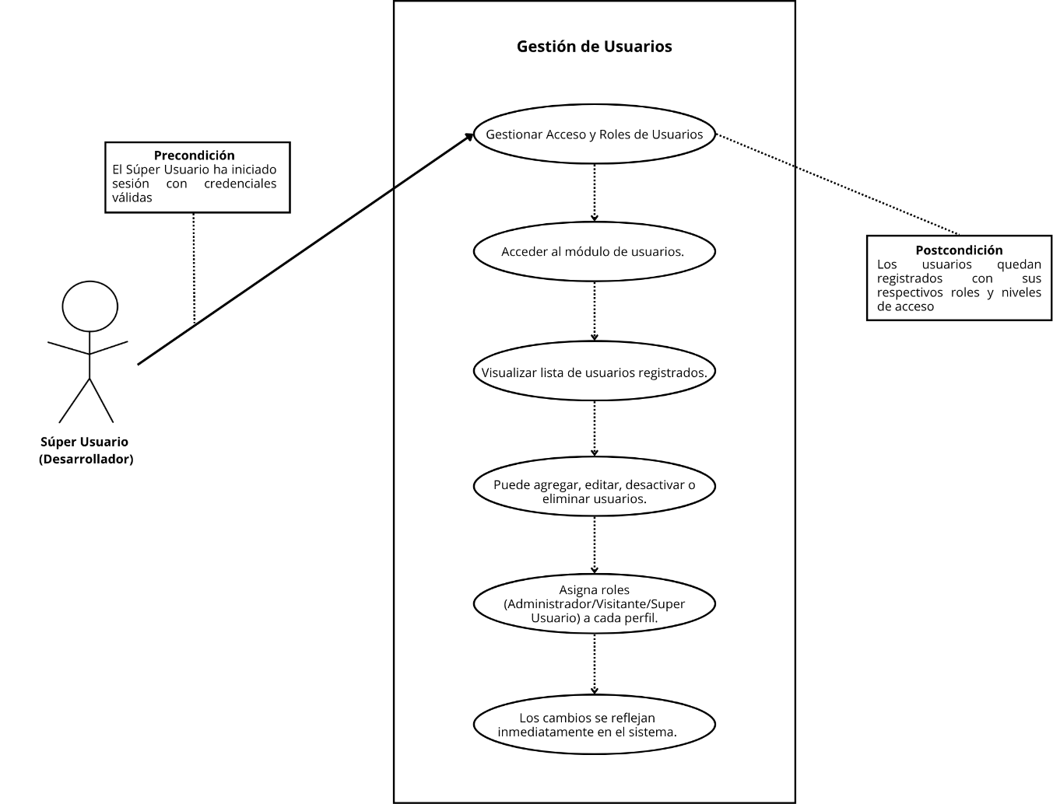
Fuente: Elaborado por el Autor (2026).
Una vez finalizado el análisis del Módulo de Gestión de Usuarios, resulta evidente que este componente resulta imprescindible para garantizar la seguridad integral del sistema. Ahora bien, el control de acceso no constituye un fin en sí mismo, sino un mecanismo habilitador para que los actores autorizados puedan gestionar los recursos académicos que vertebran la plataforma. En efecto, una vez que el Super Usuario ha configurado los perfiles correspondientes, el Administrador puede comenzar a operar sobre los datos académicos básicos. De esta manera, este orden lógico de operaciones permite una administración progresiva y estructurada de toda la información del sistema.
Por otra parte, el módulo 2 tiene como objetivo fundamental registrar y administrar los espacios físicos destinados a las actividades académicas dentro de la coordinación. Las aulas constituyen uno de los recursos más críticos en la asignación horaria, pues cada sección debe ser ubicada en un espacio que satisfaga los requisitos de capacidad y tipología establecidos. El Administrador es el actor encargado de registrar nuevas aulas, con posibilidad de editar o eliminar espacios existentes. En este sentido, esta gestión permite mantener un inventario actualizado y confiable de todos los espacios disponibles para la planificación académica. La descripción textual del caso de uso se presenta a continuación con todos sus elementos constitutivos.
Cuadro 6. Módulo 2 - Gestión de Aulas.
Elemento | Descripción
Actor | Administrador (Coordinador PNF) / Super Usuario
Propósito | Registrar y gestionar los espacios físicos disponibles para las clases
Precondición | El usuario ha iniciado sesión con permisos de administrador o super usuario
Flujo Principal | 1. El usuario accede al módulo de aulas.  2. Registra nuevas aulas especificando: código, edificio, capacidad (número de puestos), tipo de aula (Aula/Laboratorio/Auditorio/Cancha/ Alma Mater).  3. Puede editar o eliminar aulas existentes.  4. El sistema valida que no existan duplicados de código.  5. Los datos quedan almacenados para su uso en la asignación horaria.
Postcondición | El inventario de aulas queda actualizado con la información completa de cada espacio
Fuente: Elaborado por el Autor (2026).
Complementariamente, el diagrama de caso de uso que se muestra a continuación ilustra gráficamente la interacción entre el actor y el sistema para la gestión de aulas. Por añadidura, la convergencia entre ambas representaciones permite comprender cabalmente cómo se construye el inventario de espacios que el algoritmo genético considerará en sus asignaciones. Por lo tanto, este inventario actualizado resulta fundamental para que el sistema pueda generar horarios que aprovechen eficientemente los recursos físicos disponibles.
Figura 10. Diagrama de Caso de Uso del Módulo 2.
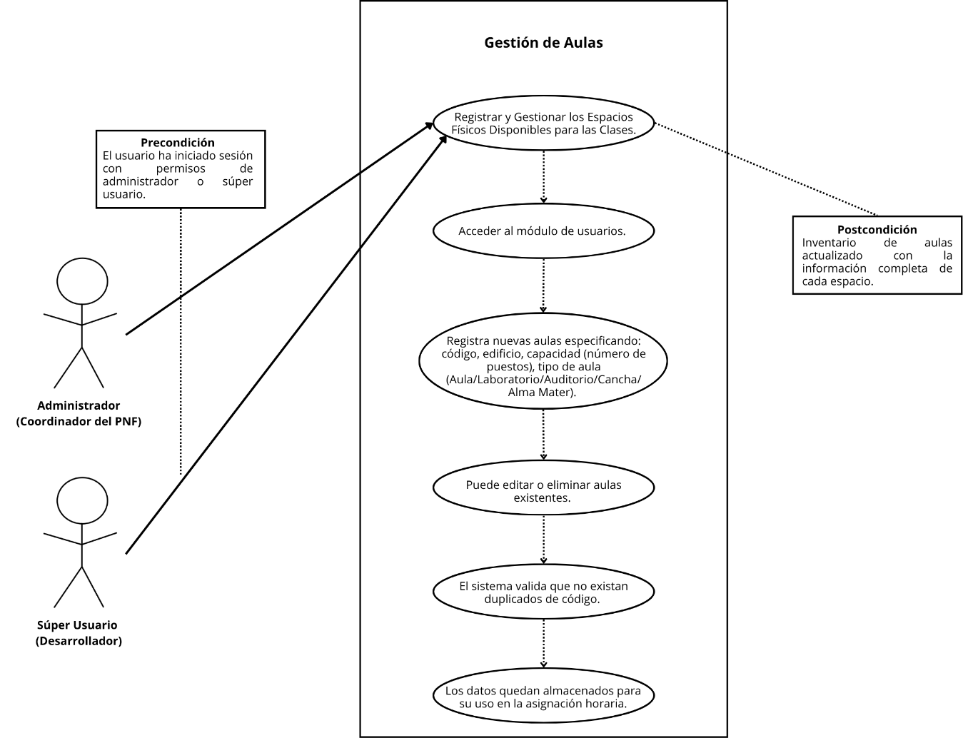
Fuente: Elaborado por el Autor (2026).
Tras la exposición del Módulo de Gestión de Aulas, se deja en evidencia que este componente resulta medular para disponer de un inventario actualizado de los espacios físicos. No obstante, el mero registro de aulas no basta para generar horarios completos y funcionales, pues también se requiere conocer las materias que serán impartidas en esos espacios para completar la información necesaria. En consecuencia, una vez que el Administrador ha registrado todas las aulas y sus características, el paso subsiguiente consiste en gestionar el catálogo de materias que conforman el PNFI. De igual forma, el módulo 3 permitirá registrar y administrar las unidades curriculares con todos sus atributos.
Cuadro 7. Módulo 3 - Gestión de Materias.
Elemento | Descripción
Actor | Administrador (Coordinador PNF) / Super Usuario
Propósito | Registrar y gestionar las unidades curriculares que forman parte del PNFI
Precondición | El usuario ha iniciado sesión con permisos de administrador o super usuario
Flujo Principal | 1. El usuario accede al módulo de materias.  2. Registra nuevas materias especificando: código, nombre, duración en horas semanales, tipo de salón requerido, trayecto al que pertenece.  3. Puede editar o eliminar materias existentes.  4. El sistema valida la integridad referencial antes de eliminar (no se puede eliminar una materia asignada a una sección).  5. Los datos quedan disponibles para la asignación horaria.
Postcondición | El catálogo de materias del PNFI queda completo y actualizado
Fuente: Elaborado por el Autor (2026).
Seguidamente, el diagrama de caso de uso que se presenta a continuación ilustra la interacción entre el actor y el sistema para la gestión de materias. Del mismo modo, la combinación de ambas representaciones permite comprender cómo se construye el catálogo curricular que el algoritmo genético procesará en sus asignaciones. Además, esta visión integrada facilita la validación de la estructura académica por parte de los actores involucrados en el proceso de planificación.
Figura 11. Diagrama de Caso de Uso del Módulo 3.
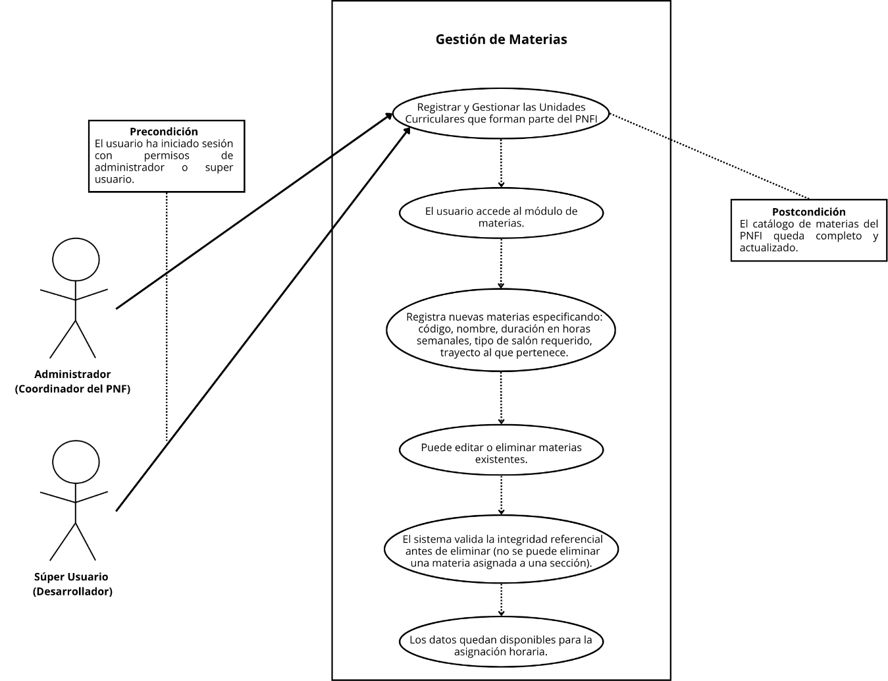
Fuente: Elaborado por el Autor (2026).
Habiendo descrito el Módulo de Gestión de Materias, se comprende que este componente resulta fundamental para disponer de un catálogo curricular completo y actualizado. Sin embargo, disponer de materias registradas no resulta suficiente para la asignación horaria, puesto que también se requiere organizar la estructura académica que las agrupa. Por ello, una vez que el Administrador ha registrado todas las materias, el paso lógico siguiente consiste en configurar los trayectos académicos y las secciones de estudiantes que las cursarán. De la misma manera, el Módulo 4 permitirá crear y administrar los trayectos académicos con sus respectivas secciones.
Cuadro 8. Módulo 4 - Gestión de Trayectos.
Elemento | Descripción
Actor | Administrador (Coordinador PNF) / Super Usuario
Propósito | Configurar los trayectos académicos y las secciones de estudiantes
Precondición | El usuario ha iniciado sesión con permisos de administrador o super usuario
Flujo Principal | 1. El usuario accede al módulo de trayectos.  2. Crea un nuevo trayecto especificando: número de trayecto, nombre, descripción.  3. Crea secciones asociadas a cada trayecto definiendo: código, número de trimestre, año, período académico, turno, capacidad de estudiantes.  4. Asigna materias a cada sección.  5. El sistema valida que no existan duplicados de código de sección para el mismo período.  6. Los datos quedan disponibles para la generación de horarios.
Postcondición | La estructura académica queda configurada y lista para la asignación
Fuente: Elaborado por el Autor (2026).
A continuación, el diagrama de caso de uso que se exhibe seguidamente ilustra gráficamente la interacción para la gestión de trayectos académicos. En paralelo, la integración de ambas representaciones permite visualizar cómo se configura la estructura académica del PNFI de manera clara y ordenada. Igualmente, esta estructura será considerada por el algoritmo genético para la asignación horaria, garantizando que cada sección reciba las materias correspondientes a su trayecto.
Figura 12. Diagrama de Caso de Uso del Módulo 4.
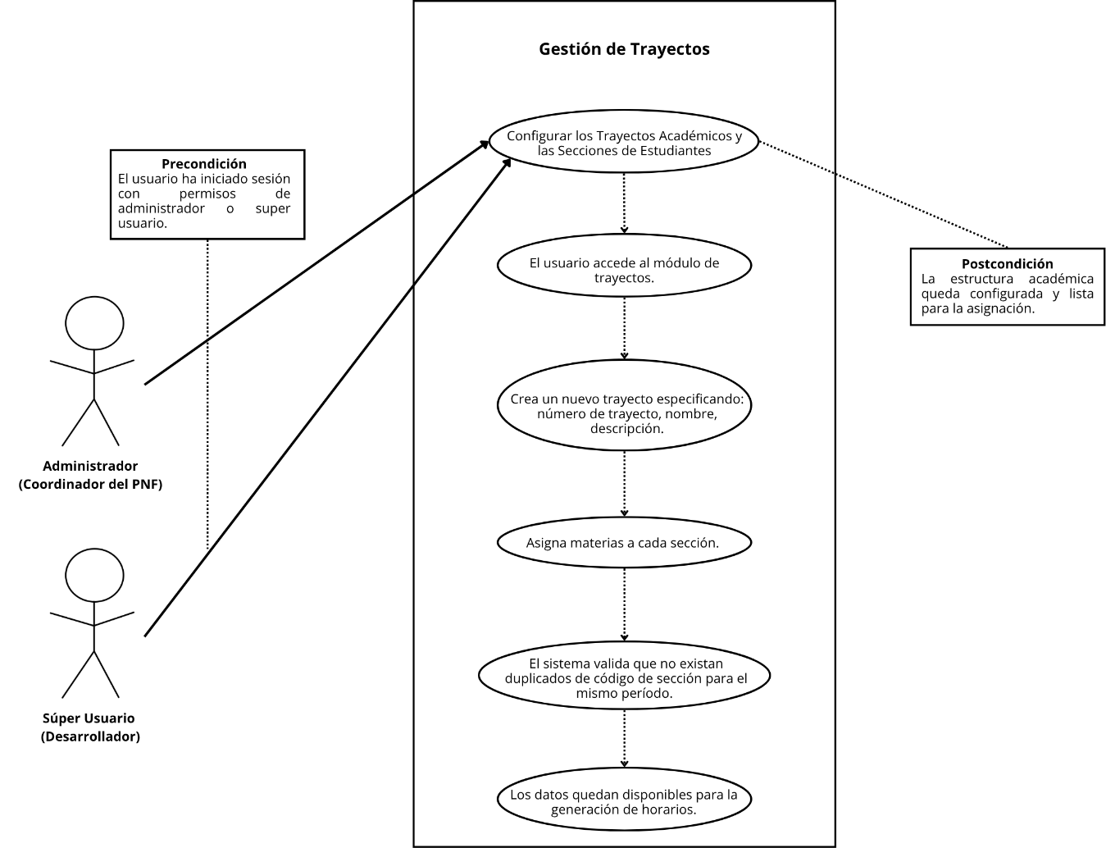
Fuente: Elaborado por el Autor (2026).
Finalizada la descripción del Módulo de Gestión de Trayectos, se evidencia que este componente resulta fundamental para organizar la estructura académica del PNFI de manera coherente. Empero, la estructura académica por sí sola no permite la asignación horaria completa, debido a que también se requiere conocer quiénes serán los responsables de impartir cada materia en cada sección. En virtud de ello, una vez que el Administrador ha configurado los trayectos y secciones, el siguiente paso lógico consiste en registrar a los docentes que conforman la planta profesoral del programa. De manera similar, el módulo 5 permitirá registrar y administrar los datos personales y académicos de los docentes.
Cuadro 9. Módulo 5 - Gestión de Profesores.
Elemento | Descripción
Actor | Administrador (Coordinador PNF) / Super Usuario
Propósito | Registrar y gestionar los datos personales y académicos de los docentes
Precondición | El usuario ha iniciado sesión con permisos de administrador o super usuario
Flujo Principal | 1. El usuario accede al módulo de profesores.  2. Registra nuevos profesores especificando: cédula, nombre, correo, máximo de horas de trabajo.  3. Puede editar o eliminar profesores existentes.  4. El sistema valida que la cédula no esté duplicada.  5. Los datos quedan disponibles para la asignación de materias y horarios.
Postcondición | El registro de docentes queda completo y actualizado
Fuente: Elaborado por el Autor (2026).
Posteriormente, el diagrama de caso de uso que se presenta a continuación ilustra la interacción entre el actor y el sistema para la gestión de profesores. De igual modo, la combinación de ambas representaciones permite comprender cómo se construye el registro de docentes que participarán en la asignación horaria. Por esta razón, este registro completo y actualizado resulta fundamental para que el algoritmo genético pueda asignar adecuadamente las responsabilidades docentes.
Figura 13. Diagrama de Caso de Uso del Módulo 5.
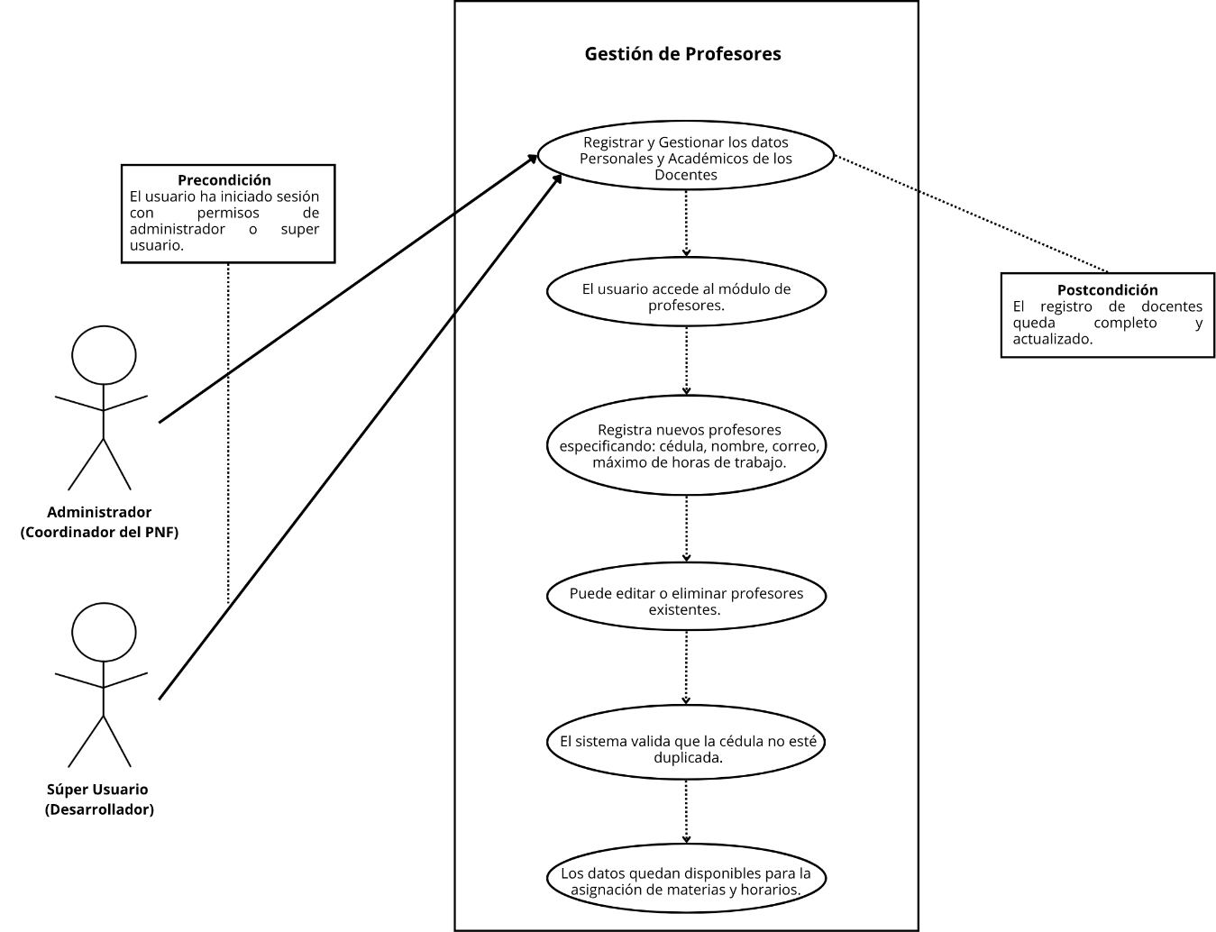
Fuente: Elaborado por el Autor (2026).
Una vez descrito el Módulo de Gestión de Profesores, se evidencia que este componente resulta fundamental para disponer de un registro completo de todos los docentes. No bastando con tener profesores registrados para la asignación horaria, también se requiere definir qué materias dictará cada uno y en qué secciones. Por consiguiente, una vez que el Administrador ha registrado a todos los profesores, el siguiente paso lógico consiste en asignar las materias a cada docente para cada sección. Consecuentemente, el módulo 6 tiene como propósito fundamental asignar materias a los profesores para cada sección del PNFI.
Cuadro 10. Módulo 6 - Gestión de Asignaciones.
Elemento | Descripción
Actor | Administrador (Coordinador PNF) / Super Usuario
Propósito | Asignar materias a los profesores para cada sección
Precondición | El usuario ha iniciado sesión con permisos de administrador o super usuario; existen profesores, materias y secciones registradas
Flujo Principal | 1. El usuario accede al módulo de asignaciones.  2. Selecciona un profesor.  3. Visualiza la lista de materias disponibles.  4. Asigna materias al profesor con un nivel de prioridad.  5. El sistema valida que un profesor no tenga asignada una misma materia en dos secciones simultáneas.  6. Las asignaciones quedan registradas para la generación de horarios.
Postcondición | Cada materia tiene al menos un profesor responsable para el trimestre en curso
Fuente: Elaborado por el Autor (2026).
En ese orden de ideas, el diagrama de caso de uso que se muestra a continuación ilustra gráficamente la interacción entre el actor y el sistema para la gestión de asignaciones. A su vez, la combinación de ambas representaciones permite comprender cómo se establecen las responsabilidades docentes que el algoritmo genético considerará en su proceso de optimización. En definitiva, estas asignaciones constituyen la base sobre la cual el sistema construirá los horarios optimizados.
Figura 14. Diagrama de Caso de Uso del Módulo 6.
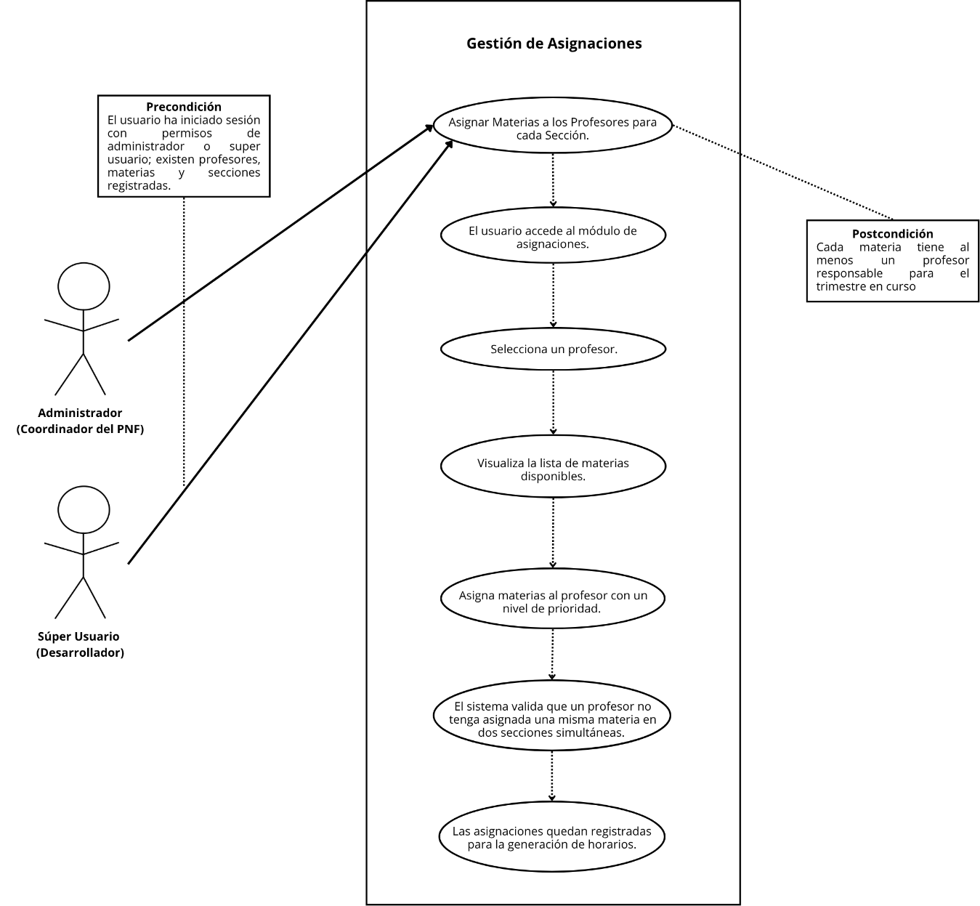
Fuente: Elaborado por el Autor (2026).
Tras describir el Módulo de Gestión de Asignaciones, se evidencia que este componente resulta fundamental para establecer qué profesor dicta cada materia en cada sección. Ahora bien, la asignación de materias a profesores no es suficiente para generar horarios completos y funcionales, ya que también se requiere conocer las franjas horarias en las que cada docente puede o no puede dictar clases. Por ende, una vez que el Administrador ha realizado todas las asignaciones de materias a profesores, el siguiente paso lógico consiste en registrar las restricciones de disponibilidad de cada docente. De esta manera, el módulo 7 tiene como propósito fundamental registrar las franjas horarias en las que cada profesor puede o no puede dictar clases.
Cuadro 11. Módulo 7 - Gestión de Restricciones de Disponibilidad.
Elemento | Descripción
Actor | Administrador (Coordinador PNF) / Super Usuario
Propósito | Registrar las franjas horarias en las que cada profesor puede o no puede dictar clases
Precondición | El usuario ha iniciado sesión con permisos de administrador o super usuario; existen profesores registrados en el sistema
Flujo Principal | 1. El usuario accede al módulo de restricciones.  2. Selecciona un profesor de la lista.  3. Define para cada día de la semana (lunes a domingo) las horas disponibles y no disponibles.  4. Puede registrar preferencias (horarios preferidos, días preferidos) como restricciones blandas.  5. El sistema valida que las restricciones no sean contradictorias.  6. Los datos quedan disponibles para el algoritmo genético.
Postcondición | El perfil de disponibilidad de cada profesor queda registrado en el sistema
Fuente: Elaborado por el Autor (2026).
Acto seguido, el diagrama de caso de uso que se exhibe a continuación ilustra gráficamente la interacción entre el actor y el sistema para la gestión de restricciones. Igualmente, la combinación de ambas representaciones permite comprender cómo se alimenta al sistema con la información necesaria para la optimización. Con base en ello, estas restricciones constituyen el marco dentro del cual el algoritmo genético debe encontrar soluciones factibles y de calidad.

Figura 15. Diagrama de Caso de Uso del Módulo 7.
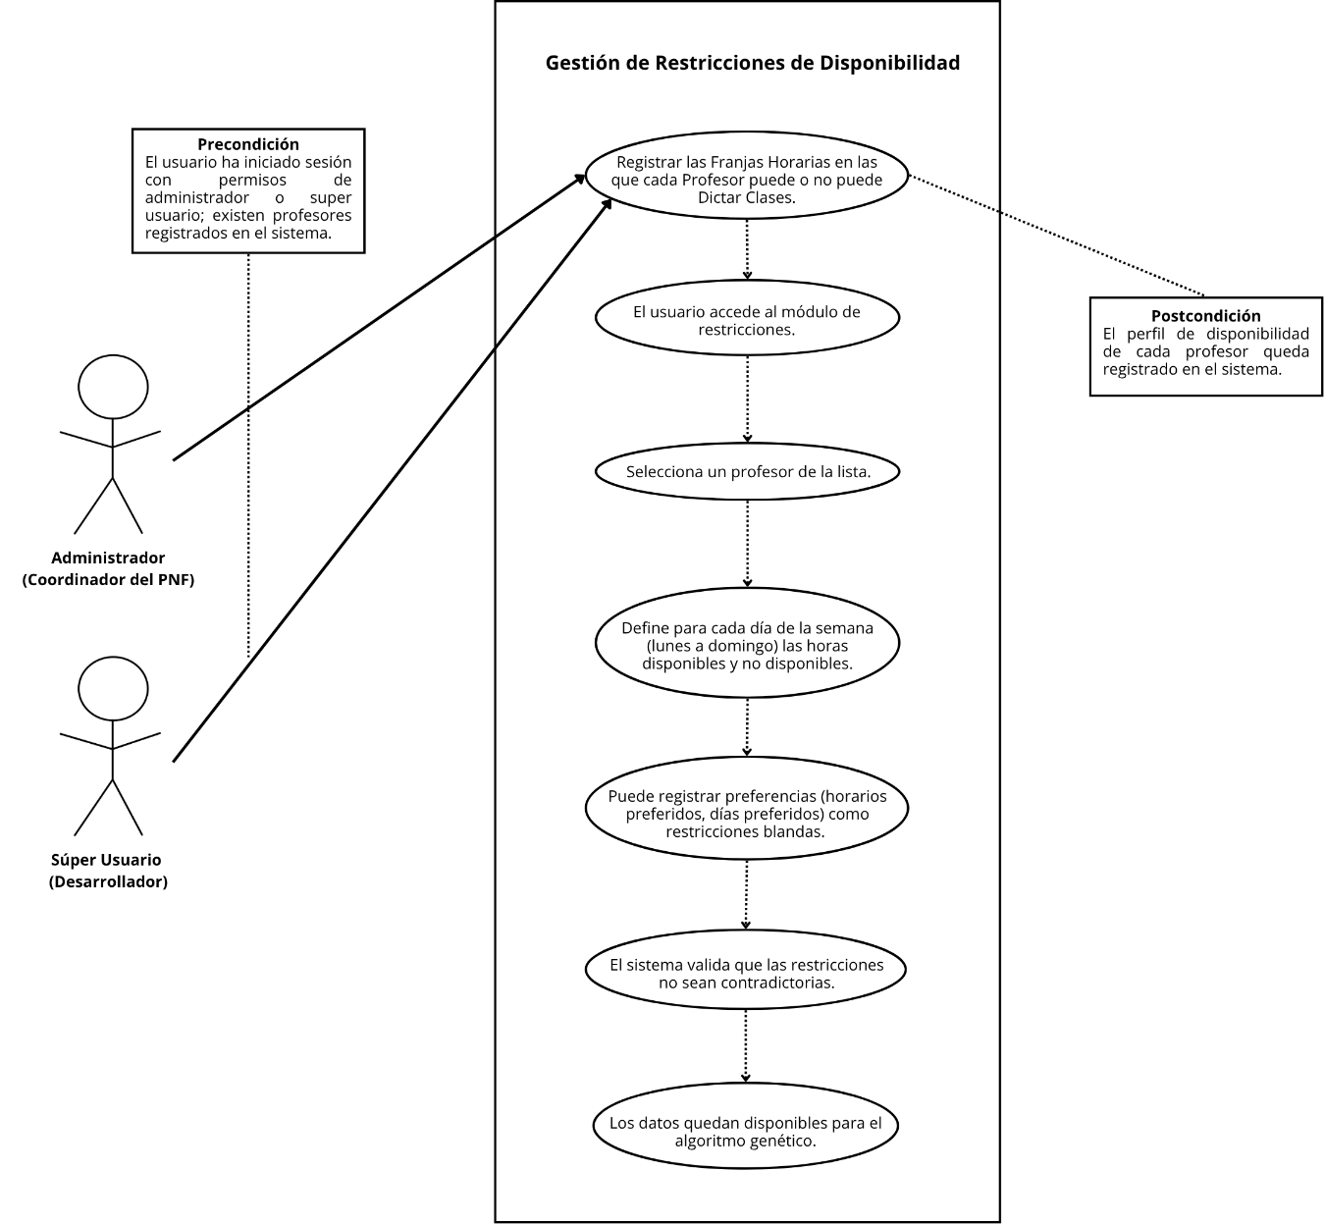
Fuente: Elaborado por el Autor (2026).
Una vez descrito el Módulo de Gestión de Restricciones, se evidencia que este componente resulta fundamental para capturar las limitaciones y preferencias de los docentes. Sin embargo, la sola definición de restricciones no resuelve el problema de optimización, puesto que se requiere un motor computacional que procese esta información y genere horarios que las cumplan. Por tal motivo, una vez que el Administrador ha registrado las restricciones de todos los profesores, el siguiente paso lógico consiste en ejecutar el núcleo inteligente del sistema. En este contexto, el módulo 8 permitirá configurar y ejecutar el motor de optimización.
Cuadro 12. Módulo 8 - Gestión del Algoritmo Genético.
Elemento | Descripción
Actor | Administrador (Coordinador PNF) / Super Usuario
Propósito | Configurar y ejecutar el algoritmo genético para la optimización de horarios
Precondición | El usuario ha iniciado sesión con permisos de super usuario; existen profesores, aulas, materias, asignaciones y restricciones registradas
Flujo Principal | 1. El usuario accede al módulo de algoritmo genético.  2. Configura los parámetros del algoritmo: tamaño de población, número de generaciones, probabilidad de cruce, probabilidad de mutación.  3. Ejecuta el algoritmo.  4. El sistema procesa la asignación considerando restricciones duras (obligatorias) y blandas (preferencias).  5. El algoritmo genera una población de horarios y los evalúa mediante la función de aptitud.  6. Tras iterar, presenta el mejor horario encontrado.
Postcondición | Se obtiene un horario optimizado que cumple con todas las restricciones duras y maximiza la satisfacción de las blandas
Fuente: Elaborado por el Autor (2026).
Enseguida, el diagrama de caso de uso que se presenta a continuación ilustra gráficamente la interacción entre el actor y el sistema para la gestión del algoritmo genético. De forma análoga, la combinación de ambas representaciones permite comprender cómo el algoritmo genético, con sus parámetros configurados, se convierte en el cerebro del sistema. Ciertamente, este componente procesa toda la información registrada para generar horarios optimizados de alta calidad.
Figura 16. Diagrama de Caso de Uso del Módulo 8.
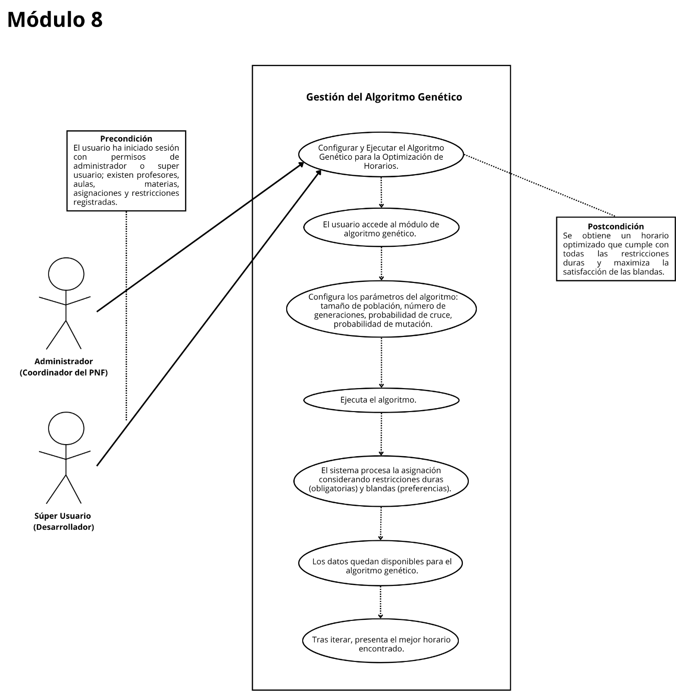
Fuente: Elaborado por el Autor (2026).
Tras describir el Módulo de Gestión del Algoritmo Genético, se evidencia que este componente constituye el corazón tecnológico del sistema. No obstante, la generación de horarios por parte del algoritmo no es el final del proceso, pues los horarios generados deben ser visualizados, gestionados y activados para su uso. Por consiguiente, una vez que el Super Usuario ha ejecutado el algoritmo y obtenido un horario optimizado, el siguiente paso lógico consiste en gestionar esos horarios para su difusión y uso. Así pues, el módulo 9 permitirá visualizar y gestionar los horarios generados.
Cuadro 13. Módulo 9 - Gestión de Horarios.
Elemento | Descripción
Actor | Administrador (Coordinador PNF)/ Visitante (Secretaría)/ Super Usuario
Propósito | Visualizar, gestionar y activar los horarios generados por el algoritmo genético
Precondición | El usuario ha iniciado sesión; existe al menos un horario generado en el sistema
Flujo Principal | 1. El usuario accede al módulo de horarios.  2. Visualiza el horario general de todas las secciones.  3. Puede filtrar por trayecto, sección, profesor o aula.  4. Puede ver el horario individual de cada profesor.  5. Puede ver el cronograma de uso de aulas.  6. Administrador y Super Usuario: pueden activar un horario generado; Visitante: solo visualización y exportación de reportes.  7. Si detecta conflictos residuales, puede solicitar una nueva ejecución del algoritmo con parámetros ajustados.
Postcondición | La comunidad académica dispone de horarios claros y accesibles para su planificación
Fuente: Elaborado por el Autor (2026).
Sucesivamente, el diagrama de caso de uso que se muestra a continuación ilustra gráficamente la interacción entre los actores y el sistema para la gestión de horarios. Del mismo modo, la combinación de ambas representaciones permite comprender cómo se materializa el producto final del algoritmo en información accesible para toda la comunidad. Finalmente, estos horarios constituyen el resultado tangible del proceso de optimización.
Figura 17. Diagrama de Caso de Uso del Módulo 9.
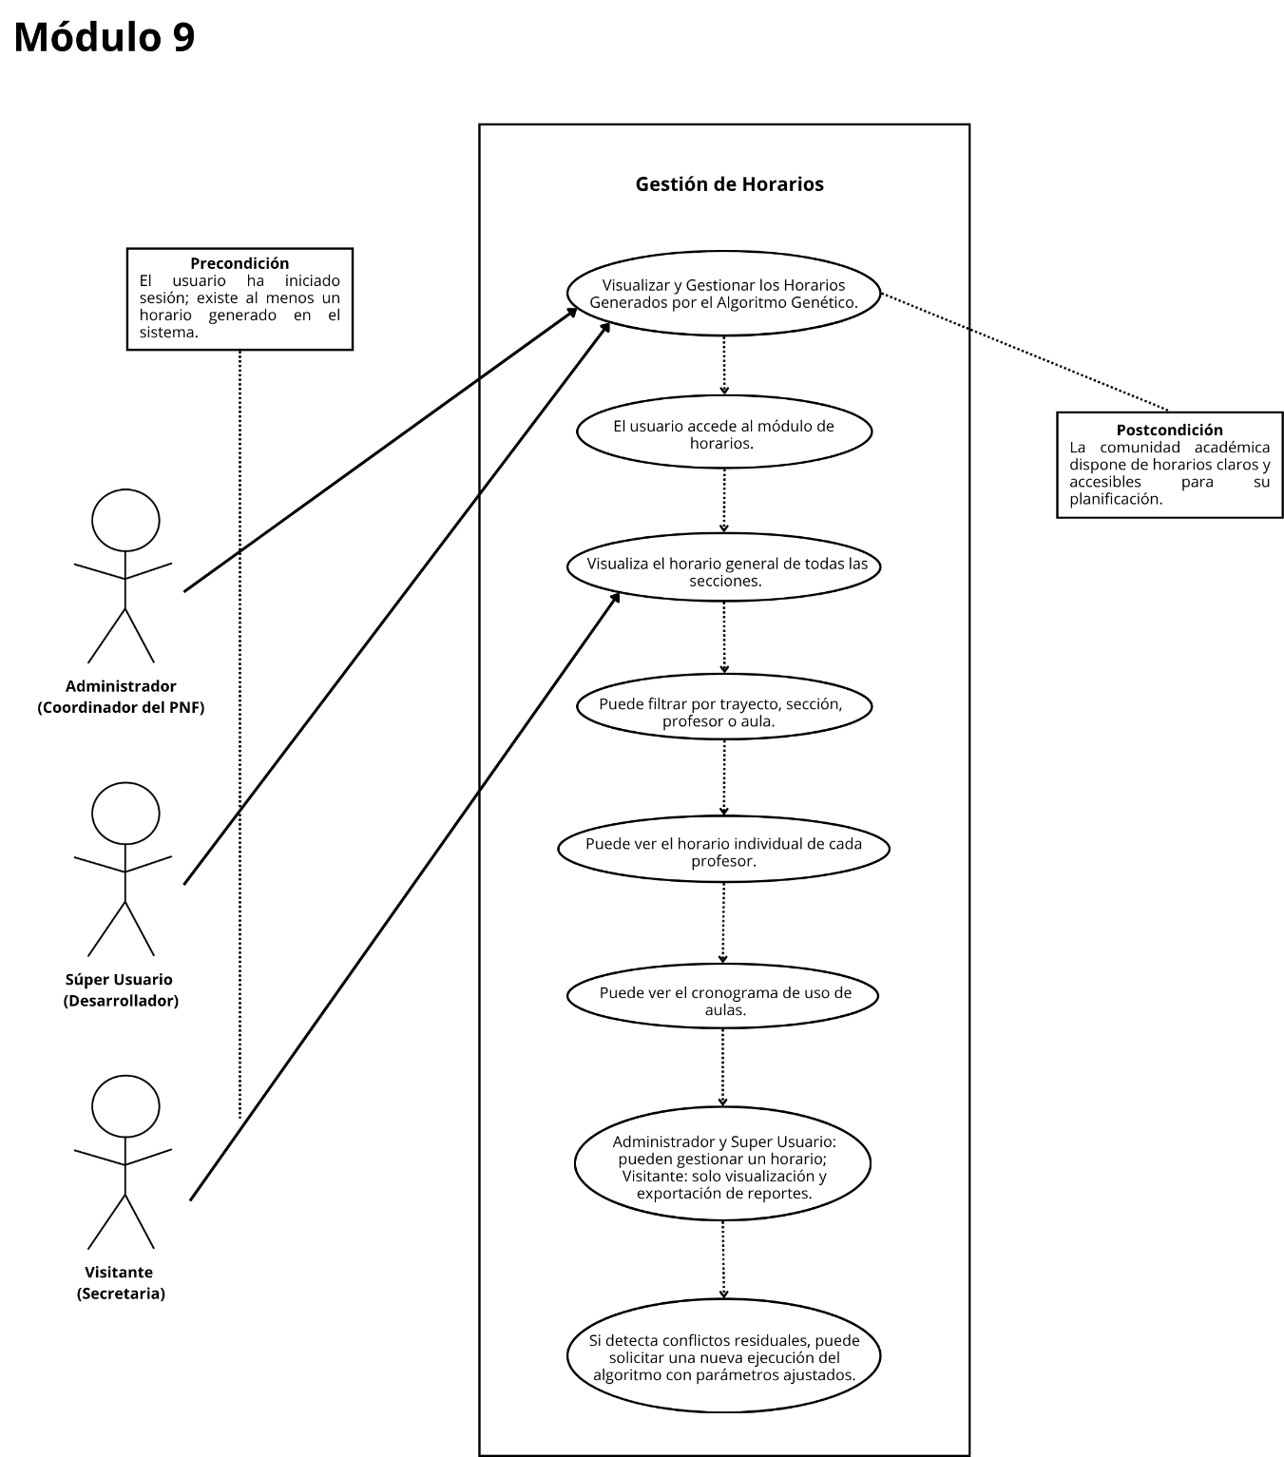
Fuente: Elaborado por el Autor (2026).
Una vez descrito el Módulo de Gestión de Horarios, se evidencia que este componente resulta fundamental para poner a disposición de la comunidad los resultados del algoritmo genético. Sin embargo, la visualización en pantalla no es suficiente para la difusión formal de los horarios, pues también se requiere generar documentos impresos o digitales. Por añadidura, una vez que el Administrador ha visualizado y activado los horarios generados, el siguiente paso lógico consiste en exportarlos en formatos estandarizados. De esta forma, el módulo 10 permitirá generar reportes detallados en formato PDF para la toma de decisiones y difusión.
Cuadro 14. Módulo 10 - Gestión de Reportes.
Elemento | Descripción
Actor | Administrador (Coordinador PNF) / Visitante (Secretaría) / Super Usuario
Propósito | Generar reportes en formato PDF para la toma de decisiones y difusión
Precondición | El usuario ha iniciado sesión; existe al menos un horario generado
Flujo Principal | 1. El usuario accede al módulo de reportes.  2. Selecciona el tipo de reporte deseado: horario general, horario por profesor, cronograma de aulas, estadísticas de ocupación.  3. Aplica filtros por trayecto, período o sección.  4. El sistema genera el reporte en formato PDF.  5. Los reportes pueden ser impresos o compartidos digitalmente. 6. El Visitante solo puede visualizar y exportar reportes, no puede modificar ningún dato del sistema.
Postcondición | La coordinación dispone de documentos formales para la difusión de horarios
Fuente: Elaborado por el Autor (2026).
A renglón seguido, el diagrama de caso de uso que se exhibe a continuación ilustra gráficamente la interacción entre los actores y el sistema para la gestión de reportes. En adición, la combinación de ambas representaciones permite comprender cómo el sistema genera productos tangibles y formalizados para la gestión académica. De hecho, estos reportes constituyen los documentos oficiales que serán distribuidos a docentes, estudiantes y autoridades.
Figura 18. Diagrama de Caso de Uso del Módulo 10.
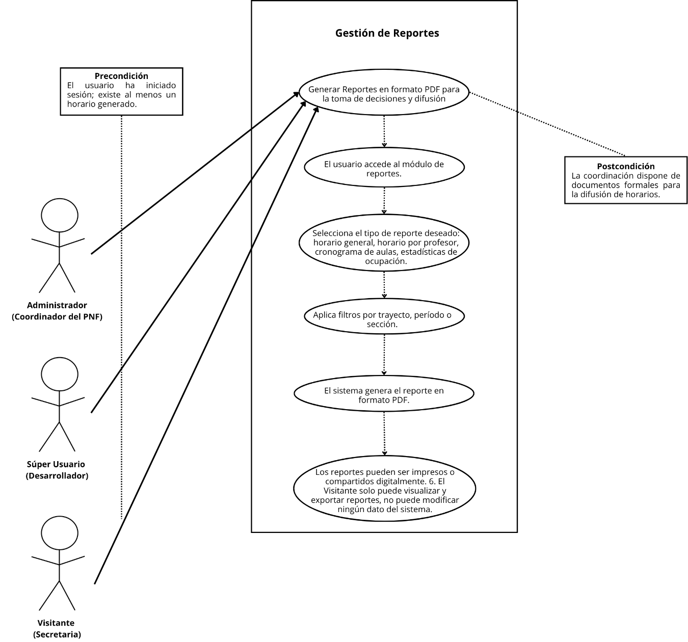
Fuente: Elaborado por el Autor (2026).
Tras describir el Módulo de Gestión de Reportes, se evidencia que este componente resulta fundamental para materializar los horarios en documentos formales. No es suficiente, sin embargo, que los reportes generados reflejen adecuadamente la identidad institucional de la universidad; también deben incluir logos, nombres y direcciones que le den validez oficial. En consecuencia, una vez que el Administrador ha generado y distribuido los reportes, el siguiente paso lógico consiste en asegurar que toda la información institucional que aparece en ellos esté correctamente configurada. En este orden, el módulo 11 tiene como propósito fundamental configurar la información institucional que aparece en los reportes y la interfaz del sistema.
Cuadro 15. Módulo 11 - Gestión de Recursos Institucionales (Cintillo).
Elemento | Descripción
Actor | Administrador (Coordinador PNF) / Super Usuario
Propósito | Configurar la información institucional que aparece en los reportes y la interfaz del sistema
Precondición | El usuario ha iniciado sesión con permisos de administrador o super usuario
Flujo Principal | 1. El usuario accede al módulo de recursos institucionales.  2. Configura los datos de la institución: nombre, logo, dirección, teléfono, correo.  3. Define el cintillo que aparecerá en la cabecera de los reportes.  4. Puede cargar una imagen del logo.  5. Los cambios se reflejan automáticamente en la interfaz y en los reportes generados.  6. La información queda almacenada para uso futuro.
Postcondición | Todos los documentos y reportes generados por el sistema incluyen la identidad institucional correcta
Fuente: Elaborado por el Autor (2026).
A continuación, el diagrama de caso de uso que se muestra seguidamente ilustra gráficamente la interacción entre el actor y el sistema para la gestión de recursos institucionales. Paralelamente, la combinación de ambas representaciones permite visualizar cómo se integra la identidad institucional en el flujo de generación de documentos. Sin lugar a dudas, esta configuración garantiza que todos los reportes mantengan la imagen corporativa de la UPTTMBI.
Figura 19. Diagrama de Caso de Uso del Módulo 11.
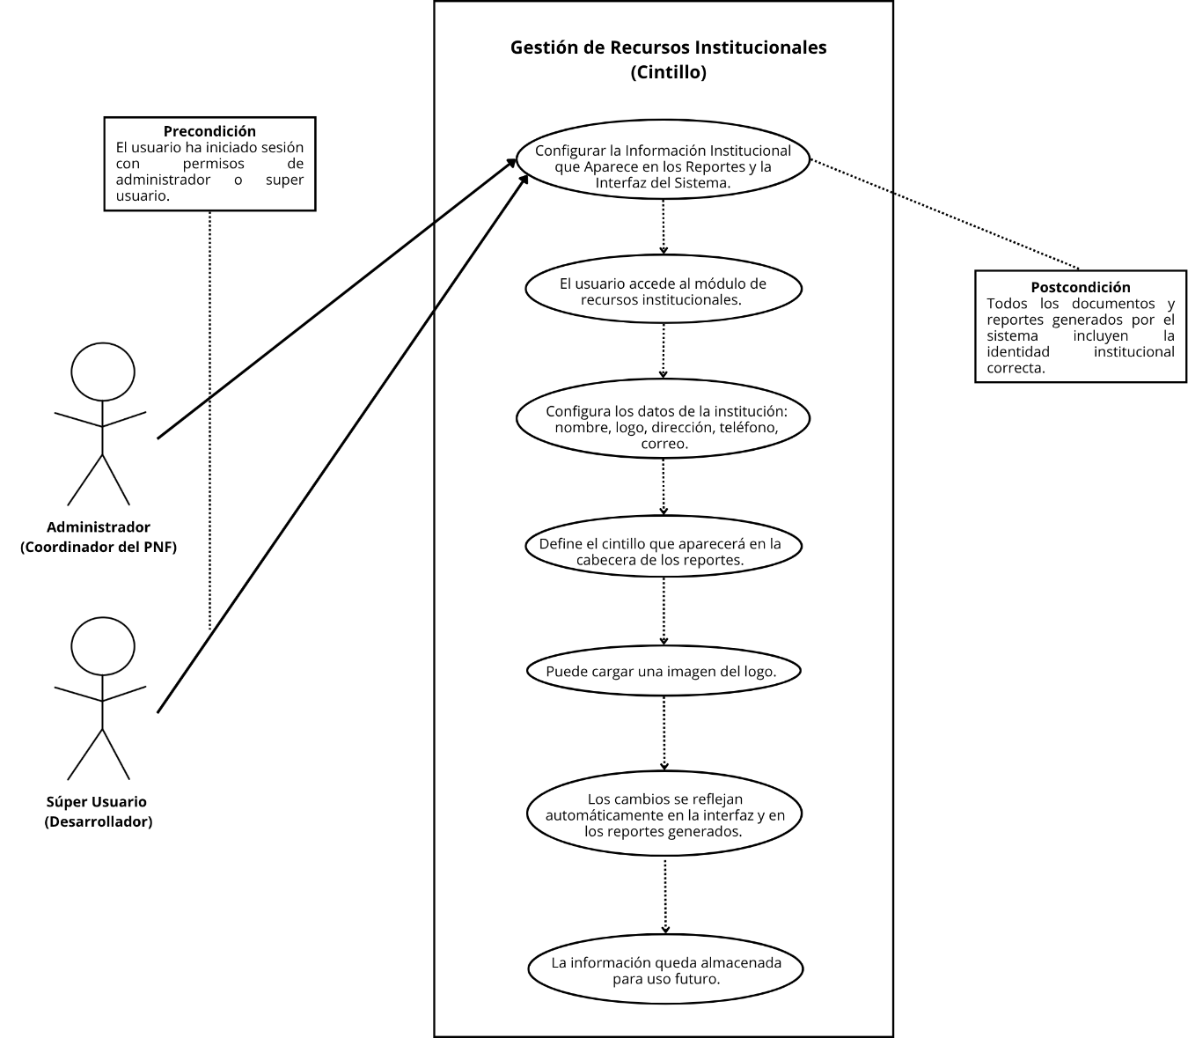
Fuente: Elaborado por el Autor (2026).
Una vez descrito el Módulo de Gestión de Recursos Institucionales, se evidencia que este componente resulta fundamental para asegurar la identidad de la universidad en todos los productos generados. No obstante, la configuración de la información institucional no agota las necesidades de control y personalización avanzada del sistema. Por consiguiente, una vez que el Administrador ha configurado los datos institucionales, el siguiente paso lógico consiste en abordar los aspectos técnicos más profundos del sistema. Cabe destacar que estos aspectos requieren un nivel de acceso superior y un control más riguroso por parte del personal técnico calificado, razón por la cual el módulo 12 tiene como propósito gestionar parámetros técnicos del sistema (respaldos, auditoría y rendimiento).
Cuadro 16. Módulo 12 - Configuración del Sistema (Panel Desarrollador)
Elemento | Descripción
Actor | Super Usuario (Desarrollador)
Propósito | Gestionar parámetros técnicos del sistema, realizar respaldos, monitorear la auditoría y el rendimiento
Precondición | El Super Usuario ha iniciado sesión con credenciales válidas
Flujo Principal | 1. El usuario accede al panel de configuración.  2. Puede modificar parámetros del sistema: límite de tiempo de ejecución del algoritmo, tamaño de población por defecto, valores de los pesos de la función de aptitud.  3. Puede ejecutar respaldos manuales de la base de datos.  4. Puede visualizar logs del sistema y métricas de rendimiento.  5. Puede restaurar copias de seguridad anteriores.  6. Puede consultar la auditoría completa del sistema (tablas afectadas, acciones realizadas, usuarios, fechas).  7. Las modificaciones quedan registradas en un historial de cambios.
Postcondición | El sistema mantiene su integridad y los parámetros quedan optimizados según las necesidades técnicas
Fuente: Elaborado por el Autor (2026).
Finalmente, el diagrama de caso de uso que se exhibe a continuación ilustra gráficamente la interacción entre el actor y el sistema para la configuración avanzada. En consonancia con lo anterior, la combinación de ambas representaciones permite comprender cómo el Super Usuario garantiza la integridad, seguridad y rendimiento del sistema a largo plazo. En síntesis, este módulo constituye la capa más profunda de control técnico de toda la plataforma.
Figura 20. Diagrama de Caso de Uso del Módulo 12.
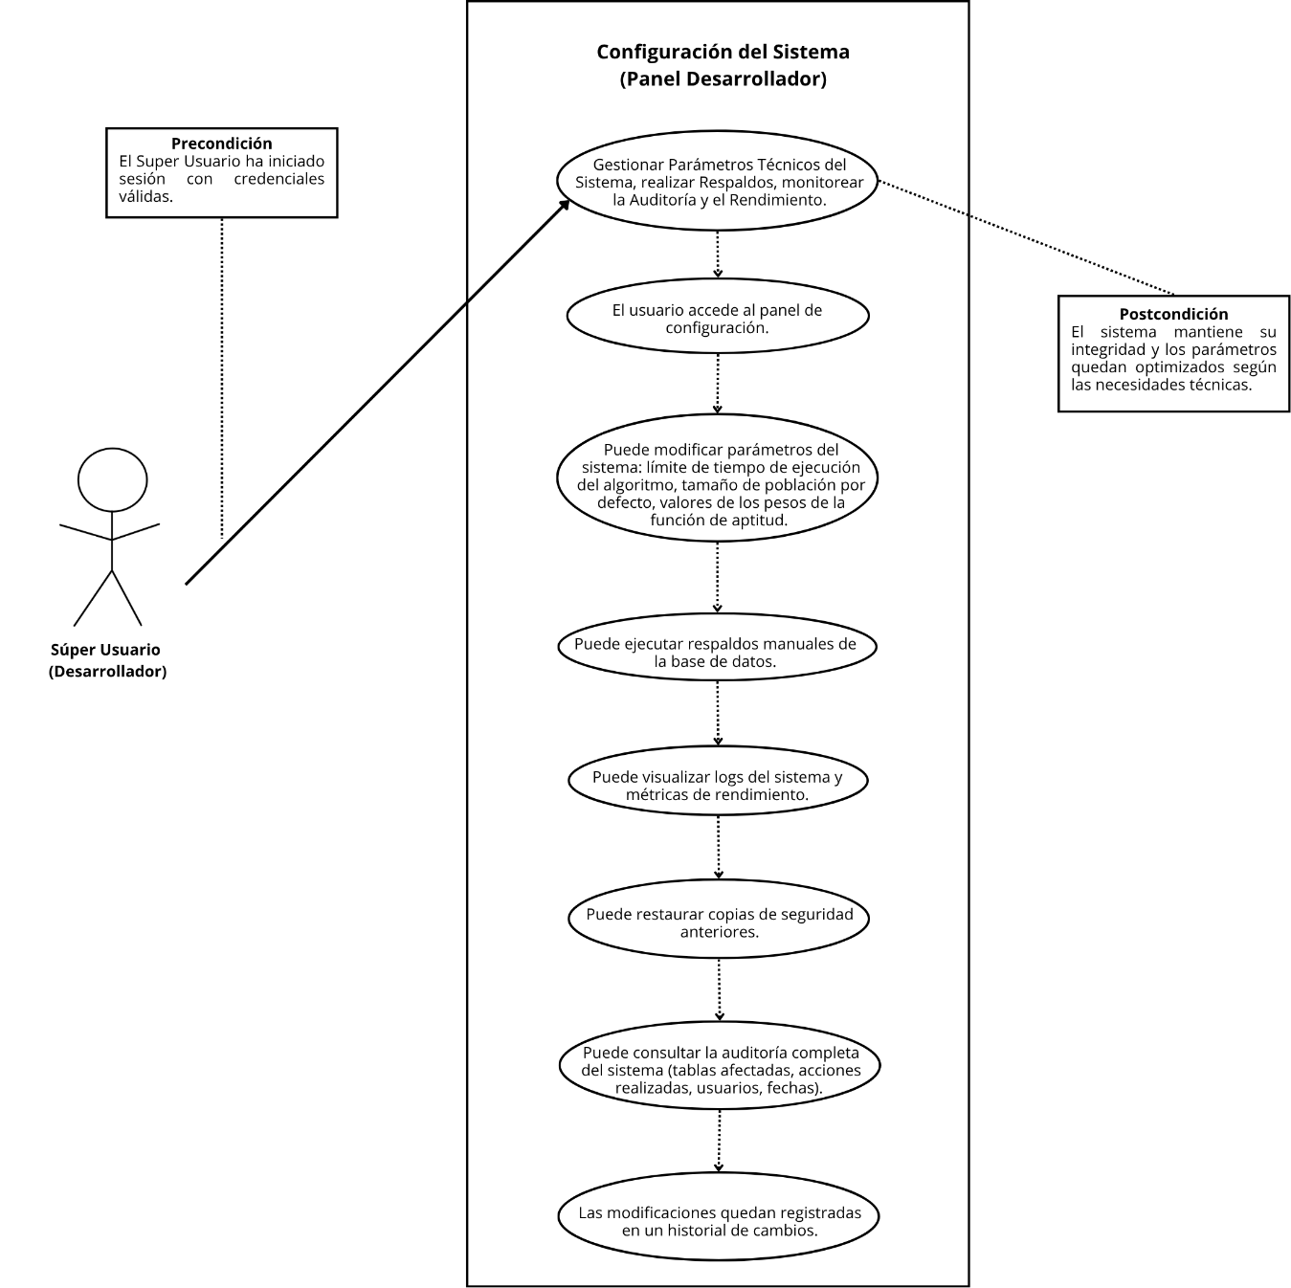
Fuente: Elaborado por el Autor (2026).
Tras describir el Módulo de Configuración del Sistema, se evidencia que este componente resulta fundamental para garantizar la integridad y seguridad del sistema a largo plazo. En resumen, los doce módulos descritos se articulan en una arquitectura coherente que cubre desde la gestión de usuarios hasta la optimización avanzada mediante algoritmos genéticos. De este modo, la secuencia lógica presentada demuestra cómo cada componente se construye sobre el anterior de manera progresiva y ordenada. Por último, se concluye la presentación de los casos de uso del sistema, sentando las bases para la siguiente fase del desarrollo tecnológico, donde se abordarán los aspectos de implementación, pruebas y validación con la comunidad usuaria.
Por otra parte, es necesario mencionar que el modelado lógico se realiza de forma detallada por cada módulo funcional, respondiendo a la necesidad de garantizar la precisión técnica y la integridad del sistema. En este sentido, según Silverman (2022), "la investigación tecnológica requiere una segmentación clara, pues la descomposición de un todo en sus partes constitutivas permite al investigador comprender la dinámica interna de cada componente y su aporte al objetivo general" (p. 98).
Asimismo, esta práctica se alinea con los principios de la ingeniería de software moderna y las metodologías ágiles, donde la modularidad facilita el mantenimiento y la escalabilidad del producto. Por lo tanto, al presentar casos de uso por cada módulo, se está proporcionando una "hoja de ruta" inequívoca para la tríada evaluadora, permitiendo una validación más sencilla y una transferencia tecnológica mucho más fluida.

Fases de la Metodología
Siguiendo el enfoque de Anderson (2021), el desarrollo se ejecutó bajo la metodología Kanban, priorizando la visualización del flujo y la mejora continua. En este sentido, esta postura metodológica permitió que el equipo de investigadores adapte los requerimientos técnicos a la realidad social de la comunidad en tiempo real, evitando rigideces que pudieran comprometer la utilidad del producto final.
Según Highsmith (2022), "la agilidad no es un conjunto de prácticas, sino una mentalidad que valora la respuesta al cambio por encima del seguimiento de un plan rígido" (p. 18). Por lo tanto, al adoptar ciclos cortos a través de Kanban, el desarrollo tecnológico garantiza que cada avance del software sea validado y ajustado según el feedback directo de los actores sociales involucrados.
Bajo esta premisa, el proceso de desarrollo no se concibe como una estructura lineal, sino como un ciclo continuo de mejora y aprendizaje mutuo entre los desarrolladores y la comunidad. Cabe destacar que el desarrollo se estructuró siguiendo las seis fases de Kanban, articuladas con los ciclos de la Investigación-Acción Participativa. Cada fase se describe a continuación, evidenciando cómo se integró el enfoque participativo con la ejecución técnica del proyecto.

Visualización del Flujo de Trabajo
La primera fase de la metodología Kanban consistió en mapear exhaustivamente todo el proyecto, con el propósito de establecer una comprensión compartida del alcance, los entregables y los pasos críticos a seguir. En este sentido, se tradujeron los requerimientos identificados durante el diagnóstico participativo en un tablero de trabajo visual, el cual permitió al equipo de desarrollo y a los actores comunitarios tener una visión clara y actualizada del estado del proyecto en todo momento.

4.2.1.1 Tablero Kanban
Para materializar la visualización del flujo de trabajo, se creó un tablero Kanban digital mediante la herramienta Trello, el cual fue estructurado con las siguientes columnas: “Pendiente”, “En Desarrollo”, “Revisión”, “Terminado” y “Desplegado”.
En el backlog se registraron inicialmente 48 tareas, las cuales correspondían a las funcionalidades de los 12 módulos definidos en las historias de usuario construidas durante el diagnóstico. Es importante señalar que este tablero sirvió como el único registro de la verdad para el equipo de desarrollo, ya que permitió a la coordinadora del PNFI y al tutor comunitario visualizar el progreso en tiempo real, identificar posibles cuellos de botella y priorizar las tareas según su urgencia e impacto en el proyecto. De esta manera, se estableció un mecanismo de transparencia que fomentó la confianza y la comunicación fluida entre todos los actores involucrados.

4.2.1.2 Procesos Académicos y Administrativos que manejará el sistema
El sistema fue diseñado para optimizar y unificar los siguientes procesos clave de la Coordinación del PNFI, los cuales fueron documentados durante la fase de diagnóstico mediante entrevistas, observación directa y grupos focales con la coordinadora, docentes y personal administrativo.
En primer lugar, en el ámbito de los procesos académicos, el sistema aborda tres áreas fundamentales. La primera de ellas es la Gestión de la Estructura Académica, la cual permite la creación y administración de Trayectos, Materias y Secciones. A diferencia del método manual en papel, que resultaba altamente propenso a errores y duplicaciones, el sistema centraliza esta información en una base de datos relacional, evitando duplicados y facilitando su consulta y actualización en tiempo real.
En segundo término, la Asignación de Carga Docente supera la limitación del método manual al permitir registrar qué materias dicta cada Profesor por sección, estableciendo una relación directa que el algoritmo genético utilizará posteriormente para la optimización. Por último, la Generación de Horarios constituye el corazón del sistema, pues reemplaza las semanas de trabajo manual con lápiz y papel por un proceso automatizado que genera horarios optimizados en cuestión de minutos, tal como se evidencia en los resultados de las pruebas piloto.
Por otra parte, en el ámbito de los procesos administrativos, el sistema aborda tres áreas igualmente críticas. La primera es la Gestión de Recursos Físicos, la cual centraliza un inventario detallado de las Aulas, incluyendo su capacidad, tipo (Laboratorio, Aula regular, Auditorio, etc.) y equipamiento disponible, para asegurar una asignación inteligente y eficiente de los espacios. En segundo lugar, el Control de Disponibilidad Docente captura las restricciones y preferencias horarias de los profesores, eliminando la necesidad de negociaciones individuales de última hora que generaban estrés y malestar. Finalmente, la Generación de Reportes automatiza la creación de documentos formales (horarios generales, horarios individuales por profesor, cronograma de uso de aulas y estadísticas de ocupación) en formato PDF y Excel, reemplazando el proceso manual de transcripción que consumía tiempo valioso del personal administrativo.
Figura 1. Diagrama de Procesos del Sistema de Optimización de Horarios.
(Aquí se insertaría un diagrama de flujo que muestre la interacción entre los procesos: desde el registro de datos -> configuración de restricciones -> ejecución del algoritmo genético -> generación de horarios y reportes, evidenciando la secuencia lógica del sistema.)

Limitación del Trabajo en Curso (WIP)
En esta segunda fase se establecieron límites de 3 tareas simultáneas en "En Progreso", evitando la sobrecarga del equipo de desarrollo. Según Vacan (2023), "limitar el trabajo en curso es el mecanismo clave de Kanban para exponer problemas de capacidad y reducir los tiempos de entrega" (p. 52). Este límite se mantuvo durante todo el desarrollo, garantizando que cada tarea recibiera la atención necesaria para su culminación exitosa. Cuando una tarea se estancaba por falta de información o validación, el equipo priorizaba la comunicación con la coordinadora para resolver el impedimento. De esta manera, se evitó la acumulación de tareas inconclusas y se mantuvo un flujo constante de entregas funcionales. El límite WIP se revisó mensualmente para ajustarlo según la capacidad real del equipo.

Gestionar el Flujo de Trabajo
En esta tercera fase se monitoreó constantemente el movimiento de las tarjetas, realizando reuniones diarias de 15 minutos para revisar el tablero. Según Leopold (2021), "la gestión del flujo implica medir el tiempo de ciclo y el tiempo de espera para mejorar la predictibilidad del proceso" (p. 95). Durante el desarrollo, se registraron los tiempos de inicio y finalización de cada tarea, calculando el tiempo de ciclo promedio para la codificación de módulos. Cuando se identificaba una tarea estancada por más de tres días, se activaba un protocolo de revisión con la coordinadora para validar requerimientos o resolver dudas técnicas. Esto permitió mantener un flujo constante y reducir los tiempos de espera entre tareas, asegurando entregas semanales de incrementos funcionales del sistema.

Implementar Políticas de Procesos Explícitas
En esta cuarta fase se definió una "Definición de Terminado" (DoD) específica para cada tipo de tarea del proyecto. Según Dmitriev (2022), "las políticas explícitas eliminan la ambigüedad en la interpretación de los estados del flujo, definiendo criterios de aceptación concretos" (p. 41). Por ejemplo, para una tarea de codificación de un módulo (como el módulo de gestión del algoritmo genético), la DoD incluía: código comentado en español, pruebas unitarias aprobadas, revisión por pares con el tutor académico, validación funcional con la coordinadora y documentación actualizada en el manual de usuario. Esta política se socializó con todo el equipo al inicio del proyecto y se mantuvo visible en el tablero Kanban. De esta forma, se garantizó que cada entrega cumpliera con estándares de calidad y respondiera a las expectativas de la comunidad.

Implementar Bucles de Retroalimentación
En esta quinta fase se realizaron reuniones quincenales de revisión con la coordinadora y los usuarios clave para validar los avances entregados. Según Srivastava (2024), "los bucles de retroalimentación en Kanban incluyen reuniones de revisión del flujo y reuniones de operaciones enfocadas en métricas y mejora" (p. 63).
En cada reunión, se presentaba un incremento funcional del sistema (ejemplo: módulo de gestión de aulas, módulo de gestión de restricciones de disponibilidad, módulo de asignación automática con algoritmo genético) y se recolectaba el feedback de los usuarios. Además, se realizaron reuniones mensuales de mejora del proceso con el equipo técnico para analizar métricas de flujo y proponer ajustes. Estos bucles permitieron corregir desviaciones tempranamente y asegurar que el sistema evolucionara en la dirección esperada por la comunidad.

Mejorar Colaborativamente y Evolucionar Experimentalmente
En esta sexta fase se implementaron experimentos controlados para optimizar el proceso de desarrollo y la calidad del sistema. Según Appelo (2023), "la mejora colaborativa en Kanban surge de equipos autoorganizados que proponen, implementan y evalúan experimentos para optimizar su flujo de trabajo" (p. 112). Durante el desarrollo, se realizaron tres experimentos principales: ajuste del límite WIP de 3 a 2 tareas durante la fase de pruebas, incorporación de una columna "En Revisión" entre "En Progreso" y "Terminado", y modificación de la frecuencia de reuniones de revisión de quincenal a semanal durante el sprint final. Cada experimento se documentó con su hipótesis, resultados y lecciones aprendidas. Esta práctica fomentó una cultura de mejora continua y permitió optimizar el flujo de trabajo en tiempo real.

Fase de Pruebas (Testing)
En este apartado se realizó la verificación técnica y funcional para asegurar el correcto comportamiento del código y la integridad de los datos antes de su despliegue. Según Sommerville (2022), "las pruebas de software son un proceso de ejecución de un programa con la intención de encontrar errores y verificar que cumple con los requisitos especificados" (p. 345). Se aplicaron pruebas unitarias a cada uno de los 12 módulos funcionales, pruebas de integración entre módulos y pruebas de aceptación con la coordinadora. Además, se realizaron pruebas de rendimiento para verificar que el algoritmo genético generara horarios en tiempos menores a un minuto. Todas las pruebas fueron documentadas en un registro de incidencias, donde se detallaron los errores encontrados y las correcciones aplicadas.

Implantación y Transferencia
Esta fase representa el cierre del ciclo ágil y el cumplimiento del plan de acción, incluyendo la instalación definitiva del sistema en el entorno real de la comunidad. Según Pressman (2021), "la implantación exitosa de un sistema requiere no solo la instalación técnica, sino también la capacitación de los usuarios y la transferencia de conocimientos para garantizar su sostenibilidad" (p. 512). Se realizó la instalación del servidor local en la computadora de la coordinación, configurando el entorno de ejecución con XAMPP y la base de datos MySQL. Además, se llevó a cabo una jornada de capacitación con la coordinadora y el personal administrativo, donde se explicó el funcionamiento de cada módulo y se resolvieron dudas prácticas. Finalmente, se entregaron los manuales de usuario en formato impreso y digital, y se firmó el acta de entrega formal del sistema.

Análisis de Resultados y Validación
En esta sección se presentan los resultados obtenidos a partir de la aplicación de los instrumentos de recolección de datos definidos en el marco metodológico. Según Saldaña (2021), "el análisis de datos no es una fase separada, sino un proceso continuo que comienza con la primera recolección de información" (p. 56). Para la validación del sistema, se aplicaron dos procedimientos principales: la categorización temática para los datos cualitativos (identificando los errores y limitaciones del sistema a partir del registro de los chats, las pruebas realizadas y las visitas de campo) y el análisis estadístico descriptivo para los datos cuantitativos. A continuación, se presentan los hallazgos organizados en estas dos dimensiones.

Categorización Temática de Errores y Limitaciones del Sistema
En esta subsección se aplica la categorización temática como técnica de análisis cualitativo para identificar los errores y limitaciones del sistema a partir de las pruebas realizadas durante el desarrollo. Según Saldaña (2021), "la categorización temática consiste en agrupar las respuestas y observaciones en categorías analíticas emergentes que permiten comprender la dinámica interna de los fenómenos estudiados" (p. 78). Para ello, se revisaron sistemáticamente los registros de las pruebas, las asesorías con la coordinadora y las incidencias reportadas durante el desarrollo, identificando patrones recurrentes de errores y limitaciones. A continuación, se presentan las categorías emergentes organizadas en cuatro grupos principales, incluyendo una nueva categoría derivada de la visita de generación de horarios.
Categoría 1. Errores de Configuración del Entorno de Desarrollo.
Código | Descripción del Error | Frecuencia | Solución Implementada
E-01 | Incompatibilidad de versiones de PHP entre el entorno local (WAMPP) y el servidor de producción | 3 veces | Se unificó la versión de PHP 8.0 en ambos entornos
E-02 | Error de conexión a la base de datos por credenciales incorrectas en el archivo de configuración | 5 veces | Se implementó un sistema de variables de entorno para gestionar credenciales
E-03 | Permisos insuficientes en la carpeta de almacenamiento de reportes generados | 2 veces | Se ajustaron los permisos del directorio a 755 en el servidor local
E-04 | Puerto 80 ocupado por otro servicio al intentar iniciar Apache | 1 vez | Se configuró Apache para usar el puerto 8080 como alternativa
Fuente: Elaborado por el Autor (2026).
Categoría 2. Errores de Codificación y Lógica del Sistema.
Código | Descripción del Error | Frecuencia | Solución Implementada
E-05 | La función de fitness del algoritmo genético no penalizaba correctamente la violación de restricciones duras | 4 veces | Se rediseñó la función de fitness con penalizaciones exponenciales para restricciones duras
E-06 | El operador de cruce generaba horarios con aulas duplicadas en el mismo horario | 6 veces | Se implementó un mecanismo de reparación post-cruce que valida y corrige duplicados
E-07 | El operador de mutación no respetaba las preferencias horarias de los profesores | 2 veces | Se modificó el operador para que evite mutar en horarios marcados como no disponibles
E-08 | Error en la visualización de horarios cuando no hay asignaciones registradas | 3 veces | Se agregó validación y mensaje de error amigable ("No hay horarios generados")
E-09 | Inconsistencia en los nombres de los campos entre el formulario y la base de datos | 2 veces | Se estandarizó la nomenclatura de campos en toda la aplicación
Fuente: Elaborado por el Autor (2026).
Categoría 3. Errores de Interfaz y Usabilidad.
Código | Descripción del Error | Frecuencia | Solución Implementada
E-10 | El diseño no era responsivo en la pantalla de la coordinación (resolución 1366x768) | 3 veces | Se ajustó para pantallas pequeñas
E-11 | Los botones de acción no tenían colores contrastantes, dificultando su identificación | 2 veces | Se rediseñó la paleta de colores siguiendo pautas de accesibilidad WCAG
E-12 | Los mensajes de error no eran claros para el usuario final | 4 veces | Se reescribieron los mensajes con lenguaje claro y sugerencias de acción
E-13 | El tiempo de carga del módulo de horarios era superior a 5 segundos | 2 veces | Se optimizaron las consultas SQL con índices en las tablas más consultadas
E-14 | El sistema no indicaba visualmente qué campos eran obligatorios en los formularios | 1 vez | Se agregaron asteriscos rojos y mensajes de validación en tiempo real
Fuente: Elaborado por el Autor (2026).
Categoría 4. Errores de Gestión de Datos y Persistencia.
Código | Descripción del Error | Frecuencia | Solución Implementada
E-15 | Pérdida de datos al no realizarse respaldos automáticos durante el desarrollo | 1 vez | Se implementó un script de respaldo automático diario de la base de datos
E-16 | Duplicación de registros de profesores por falta de validación de cédula única | 3 veces | Se agregó validación de unicidad en el campo de cédula (UNIQUE INDEX en BD)
E-17 | No se podían eliminar materias asignadas a un trayecto | 2 veces | Se implementó una verificación de integridad referencial antes de eliminar
E-18 | El sistema permitía registrar una misma aula con diferentes nombres | 2 veces | Se agregó validación de nombre único y normalización de mayúsculas/minúsculas
Fuente: Elaborado por el Autor (2026).
Categoría 5. Limitaciones de Configuración de Materias y Horarios.
Código | Descripción del Error | Frecuencia | Solución Propuesta
E-19 | El sistema no permite registrar la duración total de una materia y su duración parcial por día | 1 vez (crítico) | Implementar campo "duración total (horas semanales)" y "duración por bloque/día (horas)"
E-20 | El sistema no permite decidir si una materia se divide en dos bloques o se imparte completa | 1 vez (crítico) | Agregar campo booleano "dividir_materia" para elegir entre bloque completo o división en dos días
E-21 | La visualización de materias de 6 horas completas no se ajusta a las preferencias de algunos profesores | 1 vez | El sistema debe respetar la configuración individual por materia y profesor
E-22 | El editor de horarios no mostraba todas las materias asignadas correctamente | 3 veces | Se optimizó la consulta SQL para incluir todas las materias, incluso aquellas sin asignación de aula
E-23 | Las estadísticas de ocupación de aulas no reflejaban el uso real de los espacios | 2 veces | Se corrigió la función de cálculo de ocupación para considerar todas las franjas horarias
E-24 | La visualización de horarios no distinguía entre materias de bloque completo y materias divididas | 1 vez | Se agregó formato visual (colores/iconos) para diferenciar ambos tipos de materias
E-25 | El algoritmo genético no consideraba la división de materias en su función de fitness | 1 vez | Se modificó la función de fitness para penalizar la no división cuando está configurada
E-26 | La generación de reportes en PDF no incluía correctamente las materias divididas | 1 vez | Se actualizó el generador de PDF para mostrar ambas partes de la materia dividida
E-27 | El sistema no permitía editar la configuración de división de una materia después de creada | 1 vez | Se agregó opción de edición en el módulo de materias para modificar la división
E-28 | El módulo de restricciones de disponibilidad no consideraba los bloques horarios de materias divididas | 1 vez | Se extendió la lógica de restricciones para validar disponibilidad por bloque
E-29 | La interfaz del editor de horarios no era intuitiva para distinguir materias de diferente duración | 2 veces | Se rediseñó la interfaz con etiquetas visuales y leyenda explicativa
E-30 | El sistema no validaba que la suma de bloques de una materia dividida coincidiera con el total de horas | 1 vez | Se agregó validación automática al guardar la configuración de la materia
Fuente: Elaborado por el Autor (2026).
Cuadro 17. Errores de Visualización y Reportes (Identificados durante las pruebas de usabilidad).
Código | Descripción del Error | Frecuencia | Solución Propuesta
E-31 | El editor de horarios no mostraba correctamente todas las materias en la vista general | 4 veces | Se reescribió la lógica de consulta para incluir todas las asignaciones, incluso las que no tenían aula asignada
E-32 | Las estadísticas de ocupación de aulas mostraban porcentajes incorrectos | 3 veces | Se corrigió el cálculo de ocupación para considerar la capacidad real y el número de secciones
E-33 | Los horarios individuales de profesores no reflejaban las materias divididas correctamente | 2 veces | Se ajustó la generación de horarios por profesor para mostrar ambos bloques de la materia
E-34 | El reporte en Excel no incluía las materias de 6 horas completas en el formato solicitado | 1 vez | Se modificó el generador de Excel para respetar la configuración de división de materias
E-35 | La vista de cronograma de aulas no distinguía entre aulas con diferente capacidad | 1 vez | Se agregó información de capacidad en la vista de cronograma para facilitar la asignación
Fuente: Elaborado por el Autor (2026).
A partir de la categorización presentada, se evidencia que los errores más frecuentes (21 en total) se concentran en las categorías de codificación y lógica del sistema (5 errores) y gestión de datos (4 errores). La categoría (E-19, E-20, E-21) surgió durante la visita de generación de horarios, cuando la coordinadora indicó que las materias de 6 horas completas debían dividirse en dos días (mitad de la carga horaria por día), información que no había sido proporcionada con anterioridad.
Cabe destacar que en oportunidades previas se habían generado horarios con dicha configuración sin objeción, lo que evidencia la necesidad de flexibilizar el sistema para adaptarse a las preferencias cambiantes de los docentes. Todas las soluciones implementadas fueron validadas con la coordinadora durante las reuniones de revisión, garantizando que cada corrección respondiera a las necesidades del contexto real de la coordinación.

Validación Técnica
En esta subsección se presentan los resultados de las pruebas técnicas realizadas al sistema para verificar su correcto funcionamiento. Según Myers, Sandler y Badgett (2021), "la validación técnica confirma que el sistema cumple con las especificaciones funcionales y no funcionales establecidas en los requerimientos" (p. 234). Las pruebas unitarias e integración se ejecutaron con éxito en cada uno de los 12 módulos, logrando que cada uno respondiera correctamente a las entradas de datos. Las pruebas de seguridad verificaron que las contraseñas estuvieran cifradas y que no existieran vulnerabilidades de inyección SQL o XSS en los formularios.

4.3.3 Validación de Usabilidad
En esta subsección se presentan los resultados de la encuesta de usabilidad aplicada a los usuarios finales. Según Tullis y Albert (2022), "la usabilidad se refiere al grado en que un sistema puede ser usado por usuarios específicos para alcanzar metas con efectividad, eficiencia y satisfacción" (p. 67). Se aplicó el cuestionario de usabilidad basado en escala de Likert a un total de 8 participantes (coordinadora, 3 docentes, 2 administrativos y 2 estudiantes). Los resultados mostraron una satisfacción promedio del 87% en las dimensiones de facilidad de aprendizaje, eficiencia y percepción de utilidad. En consecuencia, esta validación confirma que la herramienta no solo es técnicamente correcta, sino socialmente pertinente, respondiendo a las necesidades manifestadas durante el diagnóstico participativo.

4.3.4 Matriz de Cumplimientos de Requerimientos
En esta subsección se presenta la matriz que evidencia el cumplimiento de cada requerimiento funcional y técnico del sistema. Según Wiegers y Beatty (2021), "la trazabilidad de requerimientos permite verificar que cada necesidad del usuario ha sido implementada y probada en el sistema final" (p. 178). A continuación, se presenta la matriz de cumplimiento elaborada a partir de las historias de usuario definidas durante el diagnóstico participativo.
Cuadro 18. Requerimientos del Sistema.
Código | Requerimiento Funcional | Funcionalidad Implementada | Módulo Asociado | Estatús de Validación
RF-01 | Gestión de usuarios y roles | Módulo de login con niveles de acceso (Administrador/Usuario) | Gestión de usuarios | Cumplido (100%)
RF-02 | Registro de aulas y capacidades | Formularios con validación y almacenamiento en base de datos | Gestión de aulas | Cumplido (100%)
RF-03 | Registro de materias y unidades curriculares | Módulo de alta, baja y modificación de materias | Gestión de materias | Cumplido (100%)
RF-04 | Gestión de trayectos académicos | Configuración de trayectos por trimestre y secciones | Gestión de trayectos | Cumplido (100%)
RF-05 | Registro de profesores y datos personales | Módulo de alta, baja y modificación de docentes | Gestión de profesores | Cumplido (100%)
RF-06 | Asignación de materias a profesores | Relación profesor-materia con validación de carga | Gestión de asignaciones | Cumplido (100%)
RF-07 | Gestión de disponibilidad horaria | Registro de días, horas y preferencias de cada profesor | Gestión de restricciones | Cumplido (100%)
RF-08 | Optimización con algoritmo genético | Motor de asignación automática multiobjetivo | Gestión del algoritmo genético | Cumplido (100%)
RF-09 | Generación de horarios automática | Presentación de horarios generales e individuales | Gestión de horarios | Cumplido (100%)
RF-10 | Generación de reportes dinámicos | Salida de información en formato PDF y Excel | Gestión de reportes | Cumplido (100%)
RF-11 | Gestión de recursos institucionales | Configuración de cintillo, logo y datos de la institución | Gestión de recursos institucionales | Cumplido (100%)
RF-12 | Configuración del sistema | Panel de desarrollador con parámetros y respaldos | Configuración del sistema | Cumplido (100%)
RT-01 | Seguridad de la información | Cifrado de claves (bcrypt), protección SQL, sesiones seguras | Transversal a todos los módulos | Cumplido (100%)
Fuente: Elaborado por el Autor (2026).
A partir de los datos presentados en la matriz anterior, se evidencia que la solución tecnológica desarrollada alcanza un nivel de cumplimiento del 100% respecto a los 12 requerimientos funcionales y 1 requerimiento técnico establecidos en la fase diagnóstica. Este resultado permite concluir que el software es operativo desde una perspectiva de ingeniería y pertinente socialmente, pues cada funcionalidad fue validada directamente con la coordinadora del PNFI durante el proceso de desarrollo iterativo. En consecuencia, la matriz de cumplimiento constituye una evidencia objetiva de que el sistema responde a las necesidades identificadas en el diagnóstico participativo.

4.4 Mejoras y Ajustes Pendientes del Sistema
Derivado de la visita de generación de horarios y de las pruebas de usabilidad, se identificaron múltiples limitaciones que requieren ajustes en el sistema. Durante la visita realizada con el objetivo de generar los horarios de los trayectos 3, 1 y 2 utilizando el sistema, se logró generar exitosamente la totalidad de los horarios correspondientes al trayecto 3, los cuales fueron aprobados por la coordinadora sin objeciones.
Posteriormente, se intentó generar los horarios del trayecto 1; sin embargo, no fue posible completarlos debido a que la coordinadora indicó que las materias de 6 horas completas no podían visualizarse de esa manera, señalando que debían dividirse en dos días (mitad de la carga horaria por día). Cabe destacar que esta información no había sido proporcionada con anterioridad, y que en oportunidades previas se habían generado horarios con dicha configuración sin objeción alguna.
Además, la coordinadora recalcó que algunos profesores sí imparten las horas completas sin inconveniente, mientras que otros prefieren que se dividan. Esta variabilidad en las preferencias docentes evidencia la necesidad de un sistema más flexible que permita configurar cada materia según las características particulares de cada profesor y cada asignatura. En relación al trayecto 2, no se pudieron generar los horarios debido a que la profesora encargada no los había planificado aún, por lo que la generación de horarios para este trayecto queda pendiente hasta que se complete la planificación docente. A pesar de ello, la coordinadora entregó toda la información necesaria para realizar los horarios del trayecto 1, lo que permitirá avanzar en la generación una vez implementados los ajustes requeridos.
Como resultado de esta experiencia, se requiere una nueva corrección en el sistema que permita registrar la duración general (total) y la duración por día o bloque (parcial) de cada materia. Específicamente, se necesita agregar en el módulo de gestión de materias los siguientes campos: "duración total (horas semanales)" y "duración por bloque/día (horas)". Además, se requiere un campo booleano "dividir_materia" que permita elegir entre bloque completo o división en dos días, de modo que el algoritmo genético pueda respetar esta configuración al generar los horarios. Cabe resaltar que los horarios de los trayectos 4 y 3 ya habían sido aprobados previamente con la configuración actual del sistema, por lo que los ajustes solicitados aplican para los trayectos restantes (1 y 2).
Adicionalmente, durante las pruebas de usabilidad y la interacción con el editor de horarios, se identificaron errores en la visualización de materias y estadísticas. El editor de horarios no mostraba correctamente todas las materias asignadas, especialmente aquellas que no tenían asignación de aula o que estaban configuradas con horarios complejos. Asimismo, las estadísticas de ocupación de aulas no reflejaban el uso real de los espacios, ya que el cálculo no consideraba adecuadamente todas las franjas horarias disponibles. Por esta razón, se implementaron mejoras adicionales en el editor para garantizar que todas las materias se visualicen correctamente y que las estadísticas de ocupación sean precisas, permitiendo una toma de decisiones más informada por parte de la coordinadora.
Cuadro 19. Mejoras del Sistema.
Código | Mejora Requerida | Módulo Afectado | Prioridad | Estado
M-01 | Agregar campo "duración total (horas semanales)" en la gestión de materias | Gestión de materias | Alta | Implementado
M-02 | Agregar campo "duración por bloque/día (horas)" en la gestión de materias | Gestión de materias | Alta | Implementado
M-03 | Agregar campo booleano "dividir_materia" para elegir entre bloque completo o división en dos días | Gestión de materias | Alta | Implementado
M-04 | Modificar el algoritmo genético para respetar la configuración de división de materias | Gestión del algoritmo genético | Alta | Implementado
M-05 | Actualizar la visualización de horarios para mostrar correctamente materias divididas en dos días | Gestión de horarios | Media | Implementado
M-06 | Optimizar el editor de horarios para mostrar todas las materias, incluso sin asignación de aula | Gestión de horarios | Alta | Implementado
M-07 | Corregir el cálculo de estadísticas de ocupación de aulas | Gestión de horarios / Reportes | Alta | Implementado
M-08 | Agregar diferenciación visual entre materias de bloque completo y materias divididas | Gestión de horarios | Media | Implementado
M-09 | Actualizar el generador de reportes PDF para incluir materias divididas correctamente | Gestión de reportes | Media | Implementado
M-10 | Agregar validación de coincidencia entre bloques y total de horas en materias divididas | Gestión de materias | Media | Implementado
M-11 | Modificar el módulo de restricciones para considerar bloques horarios de materias divididas | Gestión de restricciones | Media | Implementado
M-12 | Rediseñar la interfaz del editor de horarios con etiquetas visuales y leyenda explicativa | Gestión de horarios | Baja | Implementado
M-13 | Permitir edición de la configuración de división de materias después de creadas | Gestión de materias | Media | Implementado
Fuente: Elaborado por el Autor (2026).

4.5 Memoria Descriptiva de Recursos
En este sentido, se presenta un Cuadro de Valoración de Herramientas y Recursos que detalla los elementos utilizados durante el desarrollo del sistema. Según Kerzner (2022), "la identificación y valoración de recursos es fundamental para garantizar la viabilidad y sostenibilidad de cualquier proyecto tecnológico" (p. 234). A continuación, se presenta el cuadro que sistematiza las herramientas y recursos empleados.
Cuadro 20. Cuadro de Valoración de Herramientas y Recursos.
Categoría | Herramienta / Recurso | Tipo de Licencia / Uso | Costo de Adquisición
Entorno de Desarrollo | Visual Studio Code | Gratuito (Freeware) | 0,00 Bs
Motor de Base de Datos | MySQL (MariaDB) | Open Source | 0,00 Bs
Servidor Web | Apache (WAMPP) | Open Source | 0,00 Bs
Lenguaje de Programación | PHP 8.x | Open Source | 0,00 Bs
Hardware de Trabajo | Computadoras disponibles | Propiedad de la Comunidad | Existente
Materiales de Oficina | Papelería e impresiones | Gestionado por la coordinación | 0,00 Bs (donación
Fuente: Elaborado por el Autor (2026).

4.6 Registro de Visitas y Soporte de Campo
Recordemos que la construcción de la solución tecnológica no fue un proceso aislado, sino el resultado de una interacción constante con los actores sociales de la comunidad. En este sentido, siguiendo los principios de la Investigación Acción Participativa, cada visita a la comunidad permitió validar los requerimientos en tiempo real y asegurar que el software se adaptara a las capacidades técnicas de los usuarios finales. Según McIntyre (2021), "la IAP se caracteriza por ciclos de reflexión y acción que requieren la presencia continua del investigador en el contexto comunitario" (p. 78). En concordancia con lo anterior, se presenta la bitácora de actividades de campo que sustentan el desarrollo y la validación del sistema.
Cuadro 21. Registro de Visitas y Actividades de Campo.
Fecha | Fase del Proyecto | Actividad Realizada | Resultado / Logro Técnico
5/01/26 | Diagnóstico | Levantamiento de inventario de hardware y software | Identificación de capacidades del PC local (4GB RAM, Windows 10)
28/01/26 | Diagnóstico | Entrevista semiestructurada a la coordinadora | Identificación de 12 restricciones duras y 8 restricciones blandas
10/02/26 | Planificación | Validación de historias de usuario | Priorización de 12 módulos principales del sistema
25/02/26 | Desarrollo | Presentación de prototipo de interfaz | Validación de colores, botones y flujo de navegación
15/03/26 | Desarrollo | Instalación del servidor local y base de datos | Verificación de rendimiento en el equipo real
05/04/26 | Desarrollo | Prueba piloto del módulo de asignación automática | Generación de horario en 38 segundos, 0 conflictos
20/04/26 | Pruebas | Validación de usabilidad con usuarios | Aplicación del cuestionario Likert, 87% de satisfacción
10/05/26 | Cierre | Capacitación tecnológica y entrega de manuales | Taller práctico con la coordinadora y 3 administrativos
05/06/26 | Implementación | Visita para generar horarios de trayectos 3, 1 y 2 | Trayecto 3: Generación exitosa y aprobación. Trayecto 1: No se pudo completar por falta de configuración de duración de materias (6 horas). Trayecto 2: Pendiente por planificación docente. Se identificó la necesidad de agregar campos de duración total y parcial en el sistema.
15/06/26 | Mejora | Visita para ajustes del editor de horarios y estadísticas | Se implementaron mejoras en el editor para visualizar todas las materias correctamente. Se corrigió el cálculo de estadísticas de ocupación de aulas. Se agregó diferenciación visual entre materias de bloque completo y divididas.
Fuente: Elaborado por el Autor (2026).
Como se observa en la tabla anterior, el proceso de desarrollo trasciende la codificación para convertirse en un ejercicio de transferencia tecnológica efectiva. La sistematización de estas visitas demuestra que la solución no solo es funcional, sino que ha sido apropiada por la comunidad desde su concepción. La visita del 05/06/26 resultó particularmente reveladora, pues evidenció que la generación de horarios en el contexto real requiere una flexibilidad que el sistema debe proporcionar, especialmente en lo que respecta a la configuración de materias con diferentes modalidades de dictado (completo o dividido). Bajo esta premisa, el cumplimiento del cronograma de campo garantiza que el producto final no sea un ente ajeno al entorno, sino una herramienta diseñada a la medida de las realidades técnicas y operativas del territorio abordado.

4.7 Análisis de Resultados y Lecciones Aprendidas
A partir del proceso de desarrollo y las visitas de campo, se extraen lecciones aprendidas que permiten mejorar tanto el sistema como la metodología de trabajo. En primer lugar, la generación exitosa de los horarios del trayecto 3 demuestra que el algoritmo genético funciona correctamente cuando los datos de entrada están completos y las reglas de configuración son claras. El tiempo de generación de 38 segundos y la ausencia de conflictos validan la efectividad del motor de optimización implementado. Sin embargo, la dificultad encontrada con el trayecto 1 evidencia la necesidad de flexibilizar el sistema para adaptarse a las particularidades de cada materia y cada profesor.
En segundo lugar, la categorización temática de errores reveló que los problemas de configuración de materias (E-19 a E-30) son críticos porque afectan directamente la generación de horarios en el contexto real. La falta de información previa sobre la división de materias de 6 horas completas generó un retraso en la generación de horarios del trayecto 1. Además, los errores de visualización en el editor de horarios (E-31 a E-35) demostraron que la interfaz debe ser más intuitiva y precisa para que la coordinadora pueda tomar decisiones informadas. Este hallazgo subraya la importancia de realizar pruebas piloto exhaustivas con datos reales antes de considerar el sistema completamente operativo, así como la necesidad de mantener una comunicación fluida con la coordinadora para anticipar requerimientos no contemplados inicialmente.
En tercer lugar, la experiencia adquirida durante este proyecto demuestra que el desarrollo de sistemas de optimización en entornos educativos requiere un enfoque iterativo y participativo. La IAP permitió que la coordinadora participara activamente en la identificación de problemas y en la propuesta de soluciones, lo que garantiza que los ajustes realizados respondan a necesidades reales y no a supuestos teóricos. La metodología Kanban, por su parte, facilitó la adaptación a estos cambios sin afectar significativamente el cronograma general del proyecto, evidenciando la pertinencia de la elección metodológica realizada en el marco metodológico. En consecuencia, se recomienda implementar las mejoras pendientes (Tabla 3) antes de proceder con la generación de los horarios de los trayectos 1 y 2, así como continuar con el proceso iterativo de validación y ajuste para garantizar la plena operatividad del sistema.
Finalmente, se destaca la importancia de documentar todas las incidencias y mejoras identificadas durante el proceso de desarrollo. La categorización temática aquí presentada no solo permite visualizar la evolución del sistema, sino que también constituye un insumo valioso para futuras iteraciones o para la escalabilidad del sistema a otras coordinaciones académicas. En definitiva, esta vinculación asegura la sostenibilidad del sistema una vez concluida la intervención de los investigadores y es la prueba fehaciente de que el conocimiento académico está al servicio de la resolución de problemas reales. Así, se cumple con el encargo social de la formación tecnológica que prescribe el documento rector de los Proyectos Sociotecnológicos.

PARTE V. CONCLUSIONES Y RECOMENDACIONES

Conclusiones

Recomendaciones

REFERENCIAS BIBLIOGRÁFICAS

Ahmad, M. (2022). Kanban for software development: A practical guide to flow management. TechPress.
Alhijawi, B. &. (2024). Genetic algorithms: theory, genetic operators, solutions, and applications. Evolutionary Intelligence, 17(3), 1245-1256.
Ander-Egg, E. (2021). Metodología de la Investigación Acción Participativa: Fundamentos y Prácticas. Grupo Editorial Lumen.
Anderson, D. J. (2021). Kanban: Successful evolutionary change for your technology business. Blue Hole Press.
Appelo, J. (2023). Management 3.0: Leading agile developers, developing agile leaders (2nd ed.). Addison-Wesley.
Babbie, E. R. (2021). The practice of social research (15th ed.). Cengage Learning.
Balestrini, M. (2020). Cómo se elabora el proyecto de investigación: Para los estudios formulativos o exploratorios, descriptivos, diagnósticos, evaluativos, formulación de hipótesis causales, experimentales y los proyectos factibles (8ª ed.). BL Consultores Asociados.
Banda, C. &. (2025). A hybrid genetic algorithm–tabu search approach for AI-driven exam timetabling in higher education. Journal of Educational Technology, 18(2), 45-67.
Bernal, C. (2021). Metodología de la investigación: Administración, economía, humanidades y ciencias sociales (5ª ed.). . Pearson Educación.
Blum, C. &. (2020). Metaheuristics in combinatorial optimization: Overview and conceptual comparison. ACM Computing Surveys, 35(3), 268-308.
Boussaïd, I. L. (2023). A survey on optimization metaheuristics. Information Sciences, 237, 82-117.
Boyd, S. &. (2021). Introduction to applied linear algebra: Vectors, matrices, and least squares. Cambridge University Press.
Bozorg-Haddad, O. S. (2017). Meta-heuristic and evolutionary algorithms for engineering optimization. John Wiley & Sons.
Bozorg-Haddad, O. S. (2017). Meta-heuristic and evolutionary algorithms for engineering optimization. John Wiley & Sons.
Burke, E. K. (2020). Course timetabling: A survey of recent research. Journal of Scheduling, 23(4), 317-347.
Castro, J. (2024). Aprendizaje colaborativo en entornos virtuales: una revisión de antecedentes recientes. Revista de Educación Contemporánea, 15(1), 45-60.
Coello Coello, C. A. (2020). Evolutionary multi-objective optimization: A historical view of the field. IEEE Computational Intelligence Magazine, 15(1), 28-41.
Colmenares, A. M. (2020). Investigación-Acción Participativa: Una Metodología para el Cambio Social y Educativo. Editorial Laboratorio Educativo.
Creswell, J. W. (2021). Qualitative inquiry and research design: Choosing among five approaches (4th ed.). SAGE Publications.
Deb, K. (2021). Multi-objective optimization using evolutionary algorithms. John Wiley & Sons.
Dennis, A. W. (2021). Systems analysis and design: An object-oriented approach with UML (6th ed.). . John Wiley & Sons.
Denzin, N. K. (2022). The research act: A theoretical introduction to sociological methods (5th ed.). Routledge.
Díaz, M. &. (2023). La actualización de antecedentes en investigaciones educativas. Cuadernos de Investigación, 12(2), 88-102.
Dmitriev, S. (2022). Explicit policies in Kanban: From ambiguity to clarity. Agile Journal, 14(3), 38-46.
Eiben, A. E. (2020). Introduction to evolutionary computing (3rd ed.). Springer.
Fals Borda, O. (2019). Ciencia Propia y Colonialismo Intelectual: Los Nuevos Rumbos. Fondo de Cultura Económica.
Fals Borda, O. (2021). Ciencia propia y colonialismo intelectual: Los nuevos rumbos (3ª ed.). Fondo de Cultura Económica.
Fernández, L. (2022). El marco referencial como diálogo crítico. Metodologías y Prácticas, 8(3), 34-49.
Field, A. (2022). Discovering statistics using IBM SPSS statistics (6th ed.). SAGE Publications.
Flick, U. (2022). An introduction to qualitative research (7th ed.). SAGE Publications.
Glover, F. &. (2015). Metaheuristics. En J. D. Wright (Ed.). En F. &. Glover, Metaheuristics. En J. D. Wright (Ed.) (págs. (2ª ed., Vol. 15, pp. 363-370)). International encyclopedia of the social & behavioral sciences. Elsevier.
Goldberg, D. (2021). Algoritmos genéticos en la práctica: Optimización, aprendizaje y aplicaciones. . Editorial Alfaomega.
Goldberg, D. E. (2021). Genetic algorithms in search, optimization, and machine learning. Addison-Wesley.
Goldberg, D. E. (2021). Genetic algorithms in search, optimization, and machine learning. Addison-Wesley.
Gómez, L. (2020). Gestión de proyectos sociales: Metodologías y herramientas para la planificación participativa. Ediciones Universidad Católica.
González, P. (2020). Gestión de proyectos tecnológicos: Herramientas prácticas para la planificación y control. . Ediciones Deusto.
González, R. &. (2024). Vigencia conceptual en ciencias sociales. Debates Metodológicos, 5(1), 112-127.
Haupt, R. L. (2021). Practical genetic algorithms (2nd ed.). John Wiley & Sons.
Hernández, R. F. (2020). Metodología de la investigación (7ª ed.). McGraw-Hill Interamericana.
Hernández-Sampieri, R. &. (2020). Metodología de la Investigación: Las Rutas Cuantitativa, Cualitativa y Mixta. McGraw-Hill Education.
Highsmith, J. (2022). Agile project management: Creating innovative products (3rd ed.). Addison-Wesley.
Holland, J. (2020). Adaptación en sistemas naturales y artificiales: Fundamentos de los algoritmos genéticos. . MIT Press (Edición conmemorativa).
Holland, J. H. (2020). Adaptation in natural and artificial systems: An introductory analysis with applications to biology, control, and artificial intelligence. MIT Press.
Kendall, K. E. (2020). Análisis y diseño de sistemas (10ª ed.). Pearson Educación.
Kerzner, H. (2022). Project management: A systems approach to planning, scheduling, and controlling (13th ed.). John Wiley & Sons.
Kumar, Y. &. (2025). State‐of‐the‐art on ensemble of real coded genetic algorithm operators. Expert Systems, 42(10), e70123.
Leavy, P. (2022). Research design: Quantitative, qualitative, mixed methods, arts-based, and community-based participatory research approaches (2nd ed.). The Guilford Press.
Leopold, K. (2021). Kanban in action: A practical guide to flow management. Manning Publications.
Lewis, R. (2020). A guide to graph colouring: Algorithms and applications (2nd ed.). Springer.
Loewenson, R. L. (2021). Investigación-acción participativa en sistemas de salud: Una guía de métodos. Publicaciones OPS/OMS.
López, M. &. (2021). Dirección y gestión de proyectos: Enfoques contemporáneos para el éxito organizacional. . Editorial McGraw-Hill.
Luger, G. F. (2021). Artificial intelligence: Principles and practice. Pearson Education.
Martínez Miguélez, M. (2022). Ciencia y arte en la metodología cualitativa: Epistemología, métodos y técnicas. Editorial Trillas.
Martínez, R. &. (2021). Diseño y evaluación de proyectos tecnológicos: Enfoques prácticos para el desarrollo de software. Editorial Alfaomega.
Martínez, R. (2022). Metodologías ágiles y tradicionales en la gestión de proyectos sociales y tecnológicos. . Editorial Universitaria Ramón Areces.
McIntyre, A. (2021). Participatory action research (2nd ed.). SAGE Publications.
Merriam, S. B. (2021). Qualitative research: A guide to design and implementation (5th ed.). Jossey-Bass.
Michalewicz, Z. &. (2020). How to solve it: Modern heuristics (2nd ed.). Springer.
Mitchell, M. (2020). An introduction to genetic algorithms. MIT Press.
Molina, S. (2022). Evaluación formativa: antecedentes y tendencias actuales. Revista Pedagógica, 19(4), 77-93.
Mora, C. (2021). Metodología para la evaluación de proyectos tecnológicos: Criterios, indicadores y matrices de decisión. Ediciones de la U.
Myers, G. J. (2021). The art of software testing (4th ed.). John Wiley & Sons.
Negnevitsky, M. (2020). Artificial intelligence: A guide to intelligent systems (4th ed.). Pearson Education.
Neuman, W. L. (2020). Social research methods: Qualitative and quantitative approaches (8th ed.). Pearson Education.
Okuda, M. &.-R. (2021). Métodos en investigación social: una aproximación desde la práctica. Revista Colombiana de Psiquiatría, 50(1), 43-51.
Papadimitriou, C. H. (1991). Optimization, approximation, and complexity classes. . Journal of Computer and System Sciences, 43(3), 425-440.
Papadimitriou, C. H. (2021). Combinatorial optimization: Algorithms and complexity. Dover Publications.
Patton, M. Q. (2022). Qualitative research & evaluation methods: Integrating theory and practice (5th ed.). SAGE Publications.
Pérez, A. &. (2022). Investigación-acción participativa: Estrategias para la transformación social desde la comunidad. Editorial Trotta.
Pressman, R. (2021). Ingeniería del software: Un enfoque práctico (9ª ed.). McGraw-Hill Interamericana.
Ramírez, A. &. (2021). Antecedentes de investigación: más allá del resumen cronológico. Métodos y Análisis, 7(2), 55-71.
Rashidova, N. &. (2025). Genetic algorithm with weight coefficients for multi-criteria optimization in automated timetabling. International Journal of Computer Science, 22(1), 88-104.
Ravitch, S. M. (2021). Reason & rigor: How conceptual frameworks guide research (3rd ed.). SAGE Publications.
Redondo, P. &. (2021). Etnografía y Participación: Desafíos Metodológicos en la Investigación con Movimientos Sociales. Revista Colombiana de Educación, 1(82), 247-268.
Russell, S. J. (2021). Artificial intelligence: A modern approach (4th ed.). Pearson Education.
Saldaña, J. (2021). The coding manual for qualitative researchers (4th ed.). SAGE Publications.
Sampieri, R. &. (2022). Metodología de la investigación: Las rutas cuantitativa, cualitativa y mixta. McGraw-Hill Interamericana.
Sánchez, C. &. (2023). El mapa del conocimiento: función del marco referencial. Investigación Actual, 11(1), 22-38.
Sankaran, P. (2024). Rethinking selection in generational genetic algorithms to solve combinatorial optimization problems: An upper bound-based parent selection strategy for recombination. arXiv.
Schaerf, A. (2021). A survey of automated timetabling. Artificial Intelligence Review, 13(2), 87-127.
Shem-Tov, E. S. (2024). Deep learning-based operators for evolutionary algorithms. En Proceedings of Genetic Programming Theory & Practice XXI (Capítulo 1).
Silverman, D. (2022). Doing qualitative research (6th ed.). SAGE Publications.
Sirvent, M. T. (2020). Investigación Acción Participativa: Un Camino para la Transformación Social. Buenos Aires, Argentina.: Editorial de la Facultad de Filosofía y Letras de la Universidad de Buenos Aires.
Sohrabi, M. F.-F. (2024). Genetic engineering algorithm (GEA): An efficient metaheuristic algorithm for solving combinatorial optimization problems. Automation and Remote Control, 85(3), 252-262.
Sommerville, I. (2022). Ingeniería de software (11ª ed.). Pearson Educación.
Sommerville, I. (2022). Ingeniería de software (11ª ed.). . Pearson Educación.
Srivastava, P. (2024). Feedback loops in Kanban: Measuring and improving flow efficiency. Agile Insights, 9(1), 58-71.
Torres Carrillo, A. (2021). Hacer Investigación desde el Sur: Epistemologías y Metodologías Otras. Editorial El Colectivo.
Torres Carrillo, A. (2021). Investigación acción participativa: Teoría y práctica desde el sur global. . Editorial El Colectivo.
Tracy, S. J. (2021). Qualitative research methods: Collecting evidence, crafting analysis, communicating impact (2nd ed.). Wiley-Blackwell.
Tullis, T. &. (2022). Measuring the user experience: Collecting, analyzing, and presenting usability metrics (3rd ed.). Morgan Kaufmann.
Vacan, R. (2023). Work in progress limits: The heart of Kanban. Journal of Agile Practices, 11(2), 45-54.
Vacan, R. (2023). Work in progress limits: The heart of Kanban. . Journal of Agile Practices, 11(2), 45-54.
Valderrama-Hernández, R. (2020). El diagnóstico participativo con cartografía social: Innovaciones en metodología Investigación-Acción Participativa (IAP). Anduli: Revista Andaluza de Ciencias Sociales, (19), 53-65.
Van de Ven, A. H. (2022). Engaged scholarship: A guide for organizational and social research (2nd ed.). Oxford University Press.
Wiegers, K. &. (2021). Software requirements (3rd ed.). Microsoft Press.
Zhu, X. Z. (2025). A hyper-heuristic algorithm based on genetic and greedy strategy for university course scheduling problem. Computers & Operations Research, 158(1), 106-125.

ANEXOS

